object-link-types
Object Link Types

Palantir Foundry Object Link Types 完整参考文档

基于 Palantir Foundry 官方文档整理

目录
概述
概述
概览
概述
概览
概述
允许用户编辑Objects和链接
添加条件格式化
创建链接类型
创建 Object 类型
创建共享属性
创建结构属性类型
创建值类型
编辑链接类型
编辑Object类型
仅编辑属性
编辑Object类型属性
编辑共享属性
编辑结构属性类型
通过类型映射启用 Gotham 集成
元数据参考
将Object和链接类型添加到Marketplace产品
渲染提示
状态
类型类
元数据参考
元数据参考
必填属性
元数据参考
自动映射结构属性
结构属性和共享属性类型
Object 类型组
类型参考
在对象类型上使用共享属性
使用值类型
支持的值格式化
值类型约束
值类型权限
值类型版本

概述
# 概述
Struct 属性类型目前正在开发中，将于2024年9月普遍可用。
Struct：是一种Ontology [基础类型](/zh/foundry/object-link-types/type-reference/#base-types)，允许用户创建具有多个字段的基于模式的属性。Struct 属性从 struct 类型数据集列创建。Struct 属性字段可以具有不同的数据源，只要在Ontology中定义之前将属性转换为单个 struct 类型列即可。
许多常见的 Object 属性可以建模为 struct。例如，具有 First Name 和 Last Name 字段的 Full Name 属性，或包含 Street、City、Postal Code 和 Country 字段的 Address 属性。

Struct 配置
以下是 struct 属性约束和允许配置的列表：
- Struct 的深度为1，不能嵌套。
- Struct 必须至少有1个字段，最多可包含10个字段。
- 目前仅支持以下字段类型：
- BOOLEAN
- BYTE
- SHORT
- INTEGER
- LONG
- FLOAT
- DOUBLE
- DECIMAL
- STRING
- BINARY
- DATE
- TIMESTAMP
- GEOHASH

当前支持水平
随着对 struct 属性类型支持的扩展，其可用性将在 Palantir 平台上有所不同。
Struct 目前在以下应用程序和服务中受到支持：
- [Ontology Manager](/zh/foundry/ontology-manager/overview/)： 定义和编辑 struct。
- [Workshop](/zh/foundry/workshop/overview/)： 对 struct 的基本渲染支持。
- [Marketplace](/zh/foundry/marketplace/overview/)： 打包和安装 struct 属性。
Struct 目前在以下服务中尚不支持：
- [Object Explorer](/zh/foundry/object-explorer/search-objects/)： 目前不支持通过 struct 属性值搜索 Object。
- [Functions](/zh/foundry/functions/overview/)： Functions 中不支持使用 struct 属性。
- [Actions](/zh/foundry/action-types/overview/)： Actions 中不支持使用 struct 属性。
- [Ontology SDK](/zh/foundry/ontology-sdk/overview/)： Ontology SDK 应用程序中不支持使用 struct 属性。
Struct 将不支持 Object Storage V1 (Phonograph)。

概述
# 概述
链接类型：是两个Object类型之间关系的模式定义。一个**链接**指的是在同一个Ontology中两个Object之间的关系的单个实例。
例如，在Ontology管理器中，您可以在Employee Object类型和Company Object类型之间创建一个链接类型，以定义Employee和Employer之间的关系。一个链接指的是Employee → Employer链接类型的单个实例，比如虚构员工“Melissa Chang”和她的雇主“Acme, Inc.”之间的关系。
同样地，在Ontology管理器中，您可以在Flight Object类型和Aircraft Object类型之间创建一个链接类型，以定义Scheduled Flight和Assigned Aircraft之间的关系。一个链接指的是Scheduled Flight → Assigned Aircraft链接类型的单个实例，比如“JFK → SFO 24-02-2021”和其分配的飞机“Boeing 737-123”之间的关系。
链接也可以存在于同一类型的两个Object之间。可以在Employee Object类型和其自身之间定义一个链接类型Direct Report ↔ Manager。
注意，不支持跨不同Ontology的Object类型之间的链接。在这种情况下，您可能更倾向于利用共享的Ontology。
支撑Ontology的概念在数据集的结构中有类似的概念。在Ontology中链接类型的定义类似于两个数据集之间的合并，而链接的定义类似于在另一个数据集中与同一行字段合并的一行。例如，您可以将Employee数据集与Company数据集合并，以探索Employees和他们的Employers之间的关系。在合并的数据集中，合并“Melissa Chang”和她的雇主“Acme, Inc.”的一行代表一个链接。
Foundry Ontology并非抽象的数据模型，而是将每个本体概念映射到组织的实际数据，使该数据资产能够支持实际应用。通过在Ontology管理器中向链接类型中引用的Object类型添加支持数据源来创建和显示用户应用程序中的链接。对于具有多对多基数关系的链接类型，数据源支持链接类型本身。要创建Employee → Employer类型的链接，组织将向Employee和Company Object类型添加支持数据源，并将其员工目录和其他企业数据连接到Ontology中。
通过学习如何创建新的链接类型开始。

概览
# 概览
对象类型的属性是对现实世界实体或事件特征的模式定义。属性值指的是对象上某个属性的值，或该现实世界实体或事件的单个实例。
例如，在Ontology Manager中，Employee对象类型可能具有属性员工编号、起始日期和角色。假设员工“Melissa Chang”可能的属性值为“11502”以表示员工编号，“2016年10月9日”以表示起始日期，以及“软件工程师”以表示角色。
类似地，在Ontology Manager中，一个Flight对象类型可能具有属性出发日期、到达日期和乘客数量。对象“JFK → SFO 24-02-2021”可能的属性值为“24-02-2021”以表示出发日期，“25-02-2021”以表示到达日期，以及“150”以表示乘客数量。
Ontology中的这些概念与数据集的结构有类似之处。Ontology中属性的定义类似于数据集中的列，而属性值的定义类似于数据集中的字段。例如，一个Employee数据集可能具有出发日期、到达日期和乘客数量的列。在这种情况下，单个字段将在员工“Melissa Chang”的行的员工编号列中具有值“11502”。
与其说是一个抽象数据模型，Foundry Ontology将每个本体概念映射到组织的实际数据，使该数据资产能够支持现实世界的应用。通过向Ontology Manager中的对象类型添加支持数据源来创建和显示用户应用中的属性值。为了在Employee类型的对象上为员工编号、起始日期和角色的属性创建属性值，组织将向Employee对象类型添加支持数据源，并将他们的员工目录和其他企业数据输入到Ontology中。

支持的属性类型
属性基本类型 | 可作为标题键？ | 可作为主键？ | 备注
常用: `字符串`、`Integer`、`Short` | 是 | 是
基于时间: `Date`、`Timestamp` | 是 | 不鼓励
类数字: `Boolean`、`Byte`、`Long` | 是 | 不鼓励
类浮点: `Float`、`Double`、`Decimal` | 是 | 否 | `Decimal`在对象存储V2中不支持。
`Vector` | 否 | 否
`Array` | 是 | 否 | 如果`Array`的内部类型不是有效的标题属性，则`Array`属性也不能用作标题属性。
`Media Reference`、`Time Series`、`Attachment` | 否 | 否
`Geohash` | 是 | 否
`Geoshape` | 否 | 否
`权限标记` | 否 | 否
`Cipher` | 是 | 否

概述
# 概述
共享属性并非在所有Foundry注册中都可用。请联系您的Foundry代表以获取更多信息。
共享属性：是可以在您的Ontology中用于多个[Object类型](/zh/foundry/object-link-types/object-types-overview/)的[属性](/zh/foundry/object-link-types/properties-overview/)。共享属性允许在Object类型之间进行一致性的数据建模，并集中管理属性元数据。尽管属性元数据在Objects之间共享，但底层的Object数据并不共享。
例如，在Ontology管理器中，您可能有Employee和Contractor Object类型，它们都有属性start date。通过创建一个start date共享属性并将其用于这两种Object类型，您可以使用一致的属性来建模数据，并在一个地方更新start date元数据，而不是在每个Object类型上进行更新。
共享属性可以直接创建，或者现有的Object类型属性可以转换为共享属性。添加到您的Ontology后，共享属性可以在Object类型上使用，作为Ontology化数据的一部分，并以类似于常规属性的方式编辑。
Objects上的共享属性在其名称旁边标有一个地球图标。
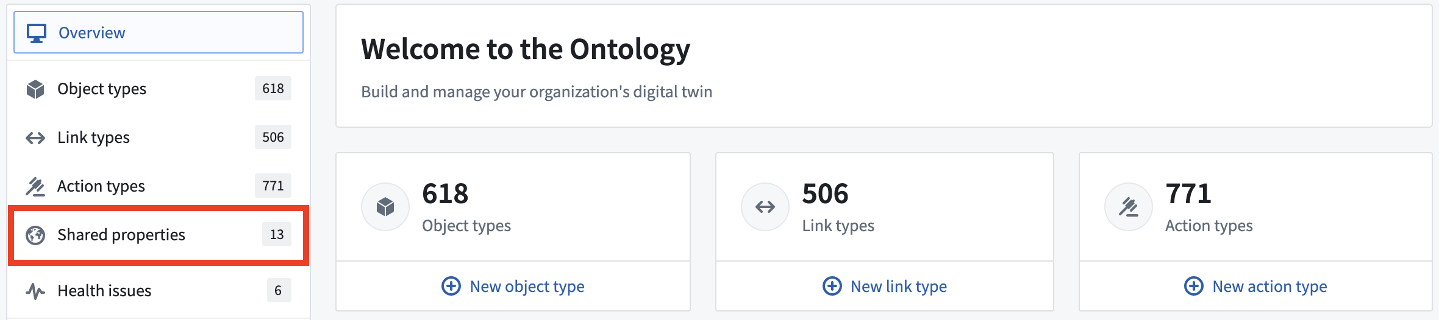

概览
# 概览
对象类型：是对现实世界实体或事件的模式定义。
对象或对象实例：指的是对象类型的单个实例；一个对象对应于一个现实世界的实体或事件。
对象集：指的是多个对象实例的集合；也就是说，对象集代表了一组现实世界的实体或事件。
例如，在Ontology管理器中，您可以创建一个Employee对象类型，以定义“所有员工”或该类型的所有对象的特征。一个对象指的是Employee对象类型的单个实例，比如虚构的员工“Melissa Chang”、“Akriti Patel”或“Diego Rodriguez”。像“所有资深员工”这样的对象组代表一个对象集。
类似地，在Ontology管理器中，您可以创建一个Flight对象类型，以定义“所有航班”或该类型的所有对象的特征。一个对象指的是Flight对象类型的单个实例，比如“JFK → SFO 2021-02-24”或“TLV → LHR 2020-04-16”。像“所有已到达航班”这样的对象组代表一个对象集。
Ontology所支撑的概念在数据集的结构中有类似的概念。Ontology中对象类型的定义类似于数据集的定义，而对象的定义类似于数据集中的一行。对象集的定义类似于数据集中经过筛选的一组行。例如，一个Employee数据集可以定义“所有员工行”的模式。在这种情况下，单行指的是单个员工，比如“Melissa Chang”、“Akriti Patel”或“Diego Rodriguez”。如果您根据资历筛选数据集，您将得到一组代表“所有资深员工”的行。
与其说是一个抽象的数据模型，不如说Foundry Ontology将每个本体论概念映射到组织的实际数据，使这一数据资产能够为现实世界的应用程序提供动力。通过在Ontology管理器中为对象类型添加支持数据源，创建并显示对象。在创建Employee类型的对象时，组织将支持数据源添加到Employee对象类型中，并将其员工目录和其他企业数据连接到Ontology中。
通过学习如何创建对象类型来开始。

概述
# 概述
Value types处于测试阶段，必须先在**应用访问**页面的控制面板中启用后才能使用。
Value types：是围绕[field type](/zh/foundry/data-integration/datasets/#supported-field-types)的语义包装器，包含元数据和约束，可以增强类型安全性，提高表达能力，并提供附加的上下文。Value types 封装了特定领域的数据类型，并以一种可在平台上重复使用的方式强制执行数据验证。与定义和搭建Ontology的Object类型、属性、link types或其他类型不同，value types与平台中的[空间](/zh/foundry/security/orgs-and-spaces/#spaces)相关联。一个空间可以容纳一个Ontology。
数据集field types和属性base types反映了编程语言中的原始类型。这些类型是领域无关的，并不提供领域上下文。相比之下，value types捕获数据的上下文和语义意义，并集中数据验证。用户直接从value type定义和获取意义，而不是依赖于诸如列名或属性描述等周边信息。Value types还在Builder管道和Ontology上强制其验证约束，因此数据集成商和Ontology管理者可以确保数据流和模型中正确的语义类型。
例如，用户可以定义一个“email”值类型，其中包含正则表达式约束，以确保任何使用该值类型的属性表示有效的电子邮件地址。然后，这个值类型可以在多个Object类型和管道中重复使用，而无需为每个此类属性重复验证逻辑。此外，使用此值类型的每个属性都被明确理解为包含电子邮件地址。
由于value types旨在跨多个管道和Object类型重复使用，它们被授权以确保用户可以在需要的地方应用它们，并且被版本化以处理破坏性和非破坏性编辑。
通过学习如何创建新的value type或在属性上使用现有的value type来开始。

允许用户编辑Objects和链接
# 允许用户编辑Objects和链接

从Foundry Object应用程序编辑数据
可以允许用户在用户应用程序中（如Workshop和Object视图）编辑属性值、添加和删除链接、创建和删除Objects。还可以根据用户所做的编辑配置副作用（如通知）。
配置此功能的支持方式是在Ontology Manager中创建和配置操作类型。了解更多关于如何设置操作类型。
本文档的其余部分涵盖在用户可以采取操作之前需要在Object类型和链接类型上配置的内容。

从外部应用程序编辑数据
Objects API 为外部客户端提供端点，以在完全权限执行下写入和更新Objects、属性和链接。

设置先决条件
为了让用户能够执行在操作类型配置中定义的操作，必须创建一个数据输出数据集。数据输出数据集将在构建时读取用户所做的编辑，并将反映任何给定Object的最新状态。
请注意，编辑内容被写入数据输出数据集，而不是Object类型或链接类型的支持数据集。这确保用户在分析中可以访问原始数据和编辑后的数据。
要设置数据输出数据集：
- 导航到您希望启用编辑的Object类型或链接类型的数据源页面。
- 在页面的数据输出数据集部分选择生成以创建新的数据输出数据集。将打开一个对话框，要求您选择要放置数据集的项目。选择一个位置。
- 确保您希望能够编辑Object类型或链接类型的用户对数据输出数据集具有编辑权限。
- 确保您希望能够查看对Object类型或链接类型所做更改的用户对数据输出数据集具有查看权限。
- 查看Objects和链接的能力由Object类型和链接类型的支持数据源控制。
- 查看Objects和链接上的编辑的能力由数据输出数据集上的权限控制。
- 如果用户仅访问前者，他们只能看到未应用编辑的Object。如果用户访问后者，他们可以同时看到编辑和当前存在的Object。
如果希望Object类型中的属性捕获终端用户手动输入的数据（通过操作或其他数据输出方法），并且这些数据尚不存在于Foundry中，您需要在Object类型的支持数据集中添加一个空列并将其映射到Object类型中的新属性。还需要启用编辑；这可以通过在Object Storage V1中创建数据输出数据集或在Object Storage V2中打开编辑开关来完成。

添加条件格式化
条件格式化：支持为任何属性配置规则，并决定该属性的值将在用户界面应用中如何呈现（例如，着色、对齐等）。当您在Ontology Manager中配置条件格式化时，格式化规则将应用于Object Explorer、Object Views、Quiver和Workshop。
对于Object Explorer中示例的Aircraft对象类型，如上图所示，type和wifi属性的值以根据特定条件应用的彩色框显示。添加这些的主要好处是使信息更容易快速理解。如果分析师正在寻找所有“JFK”没有wifi的“A320”飞机，只需浏览上述结果，我们就可以知道“Q-AAY”是我们要找的飞机。
让我们看看这些条件是如何应用的。
- 对于属性wifi，我们指派绿色，如果属性值为“true”在表中的每个对象中，并且如果为“false”则为红色。
- 对于属性type，我们根据与“A320”、“A321”和“A330”的精确匹配来指派颜色。

添加条件格式化
在属性编辑器中：
- 选择您想要添加条件格式化的属性。
- 在属性面板上，您将看到条件格式化；选择添加规则按钮。
- 点击新创建的默认规则以打开编辑条件格式化规则编辑器。阅读更多关于规则编辑器组件的信息。
- 修改规则。

使用规则编辑器编辑规则
标签 | 描述 | 用法
A | 在**标准**规则、**始终为真**规则或**数学**规则之间切换。 | 使用**始终为真**作为备用，以防其他规则不匹配。在上面的示例中，当任一`type`值不匹配时，我们可以将灰色作为备用情况。<br><br>当您想对一些属性运行数学运算符时，使用**数学**规则。
B | 规则将始终应用于您选择**添加规则**的属性；然而，此下拉菜单允许您选择根据另一个属性的值应用规则。 | 在上述情况下，假设我们想在`Performance factor`值下降到某个阈值以下时，将`Type`的值标记为红色。我们将选择我们的逻辑中的`Performance factor`而不是`Type`；然而，颜色仍会显示在`Type`上。
C | 可用的比较类型基于属性的类型。例如，对于字符串**字符串比较**和**是否为空**可用。对于数值类型，**数值范围**或**精确数值匹配**可用。 | 如果值为空，将`type`标记为灰色，选择此下拉菜单并选择**是否为空**而不是**字符串比较**。
D | 比较的子类型，**字符串比较**有**完全匹配**、**包含**、**以...开始**等。 | 使用此功能为所有**以“A32”开始**的飞机`type`值着色。
E | 与常量或属性引用进行比较。 | 在这种情况下，我们特别寻找常量“A320”，但我们也可以添加来自同一对象类型的另一个属性的引用。
F | 在**True**或**False**规则之间切换。 | 将所有不是A320的飞机标记为蓝色，将此切换为**False**。
格式化 | 使用Blueprint颜色和意图或添加您自己的自定义颜色。您还可以切换对齐方式。 | 根据需要在十六进制、RGB或Blueprint颜色之间切换；您还可以在右侧对齐框，以便于数字的可读性。
预览 | 查看条件格式化在各种上下文中的显示方式。 | 预览一个**Objects表**或一个**Property卡片**。

复制规则
在属性编辑器中：
- 选择您想要从中复制条件格式化规则的属性。
- 在属性面板上，您将看到条件格式化；选择复制规则按钮以打开复制规则对话框。
- 选择您想要复制条件格式化规则的属性。
如果您复制到的属性已经有其自己的条件格式化规则，它们将被新规则覆盖。
复制的规则将继续引用其原始属性。例如，如果规则规定当wifi值为“true”时应显示为绿色，并且该规则被复制到customer experience属性中，则当对象的wifi值为“true”时，customer experience属性的值也将为绿色。要更改规则引用的属性，只需选择规则并在规则编辑器中的属性下拉菜单中选择新属性。

常见问题

这是否适用于现有类型类？
条件格式化优先于现有类型类（一个例外详见以下问题）。如果您两者都配置，条件格式化将显示。然而，您可以在一个属性上使用条件格式化，在另一个属性上使用类型类。

这是否适用于Object Views中的可编辑属性？
条件格式化支持配置为行内编辑的属性。对于具有传统hubble:editable属性类型类的属性，条件格式化被禁用。

创建链接类型
# 创建链接类型
要创建新的链接类型，您可以：
- 从主页标题中的链接类型卡片选择新建链接类型；或者，
图：从卡片创建新链接类型
[图片未找到：/resources/foundry/object-link-types/create-new-link-type-card.png]
- 导航到您想要链接的Object类型，并在该Object类型的概览页面中的链接类型图中选择创建新链接类型按钮。
图：创建新链接类型
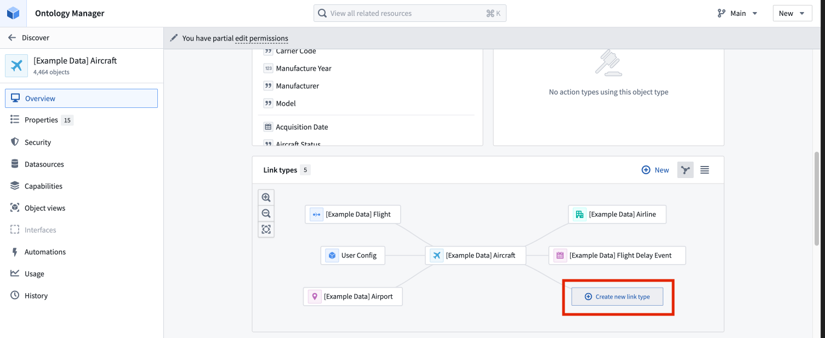

配置新链接类型
创建新链接类型后，必须配置并保存链接类型。在保存新链接类型之前，需要进行以下配置步骤：
- ID: 选择链接类型的唯一标识符，主要用于在配置应用程序时引用此类型的链接。
- ID可以包含小写字母、数字和短划线。
- ID的第一个字符必须是小写字母。
- 一旦ID被保存，ID就不能更改。
- Object类型: 选择您想要链接到起始Object类型的Object类型。
- 基数: 选择链接类型每一侧的基数。Object类型可以通过四种不同类型的基数进行关联：一对一、一对多、多对一和多对多。在下面的示例中，假设有两个通过基数相关的Object类型：Aircraft Object类型和Flight Object类型。
- *一对一基数:* 这表示一个Aircraft应该链接到一个Flight。注意，一对一基数作为预期关系的指示，但不强制执行一对一映射。
- *一对多基数:* 这表示一个Aircraft可以链接到多个Flights。
- *多对一基数:* 这表示多个Aircraft可以链接到一个Flight。
- *多对多基数:* 这表示一个Aircraft可以链接到多个Flights，并且一个Flight可以链接到多个Aircraft。
- 注意，当您选择多对多基数时，系统会提示您上传一个数据源，其中包含第一个Object类型的主键（在此示例中为Aircraft）和第二个Object类型（在此示例中为Flight）之间所有链接组合。
- 多对多基数，需要一个支持的数据源，以便用户能够编辑或回写链接类型。了解更多关于允许用户编辑数据的信息。
- 键: 选择用于创建链接的属性或列。
- 在一对一或一对多基数链接类型中，一个Object类型的外键属性必须引用另一个Object类型的主键属性。
- 例如，Aircraft ID属性是Aircraft Object类型的主键。Flight Object类型上的assigned aircraft ID属性是外键。当Aircraft的Aircraft ID与Flight的assigned aircraft ID匹配时，将在Aircraft和Flight Object类型之间创建链接。
- 在多对多基数链接类型中，选择链接类型支持的数据源中映射到每个链接的Object类型的主键的列。
- 如果Object类型的主键属性的基本类型与在链接类型支持的数据源中映射主键的列的类型不同，将会导致出错，阻止您保存。
- 显示名称: 填写链接类型每一侧的显示名称。链接类型的一侧表示*到*该Object类型的链接。在本例中，您可以选择显示名称Assigned Aircraft，因为一个Flight具有一个Assigned Aircraft。
- 复数显示名称: 对于基数为多的链接类型的侧面，您还需要填写一个复数显示名称，以便用户应用程序在显示链接对象时能够显示正确的名称。在我们的示例中，Flight Object类型的复数显示名称将描述从Aircraft*到*Flight的链接。我们可能选择复数显示名称为Scheduled Flights，因为一个Aircraft有多个Scheduled Flights。
- API名称: 填写在代码中以编程方式引用链接类型时使用的API名称字段。链接类型一侧的API名称可以用于返回该类型的Object。例如，如果链接类型Aircraft侧的API名称是assignedAircraft，那么调用Flight.assignedAircraft.get()将返回链接到这些Flight对象的Aircraft对象。
- 链接类型API名称*必须*：
- 以小写字符开头，并仅由字母数字字符组成。
- 使用驼峰命名法。
- 在与同一Object类型关联的所有链接类型中必须是唯一的。
- 了解更多关于API名称的信息。
填写这些字段后，您将能够保存您的链接类型。要执行此操作，请按照如何保存Ontology更改中的说明进行操作。

故障排除

出错: `Phonograph2:DatasetAndBranchAlreadyRegistered`
如果您收到错误Phonograph2:DatasetAndBranchAlreadyRegistered，则您尝试保存的链接类型所支持的数据源已经支持Ontology中的其他链接类型，无法再次使用。

创建 Object 类型
# 创建 Object 类型
创建和配置新 Object 类型的主要方法是使用**分步指导助手**。推荐使用指导助手的方法，但如果您在完成 Object 创建过程之前退出助手，您也可以通过指定新 Object 类型的元数据、支持数据源、属性映射和键（主键和标题键），以**手动**完成该过程。
创建新 Object 类型后，您可以从指派的默认值中更改 API 名称。
此页面还包含有关新 Object 类型创建过程的故障排除信息。

使用助手创建新 Object 类型
- 创建新 Object 类型并添加支持数据源
- 选择支持数据源
- Object 类型元数据
- 为 Object 类型创建属性
- 配置主键和标题键
- 生成操作
- 完成新 Object 类型

创建新 Object 类型并添加支持数据源
要创建新 Object 类型，请从主页标题中选择新建 Object 类型按钮。
图：新建 Object 类型
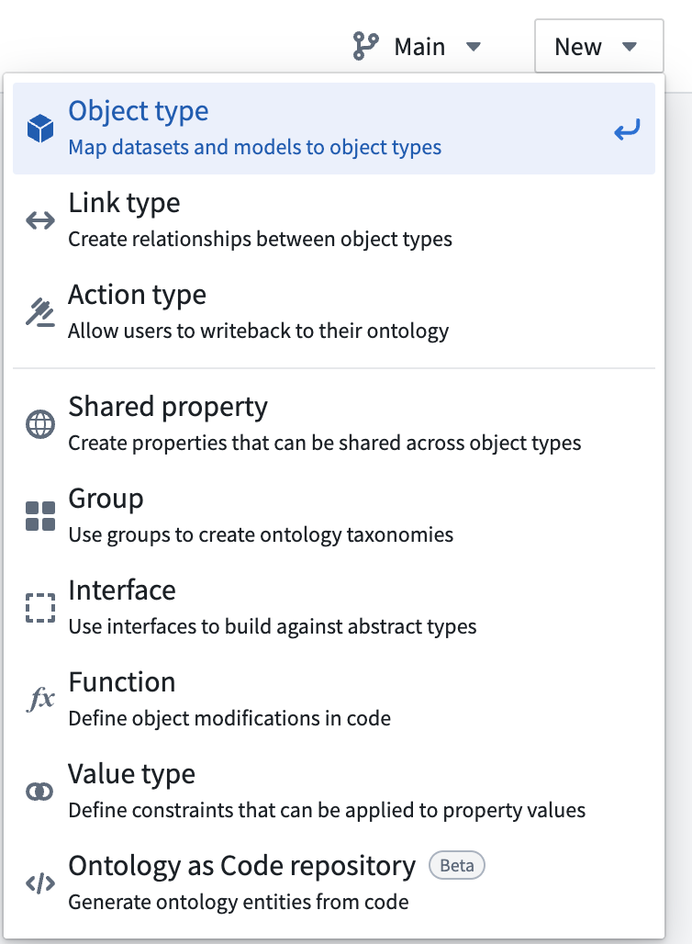
选择新建 Object 类型后，将出现创建新 Object 类型助手。
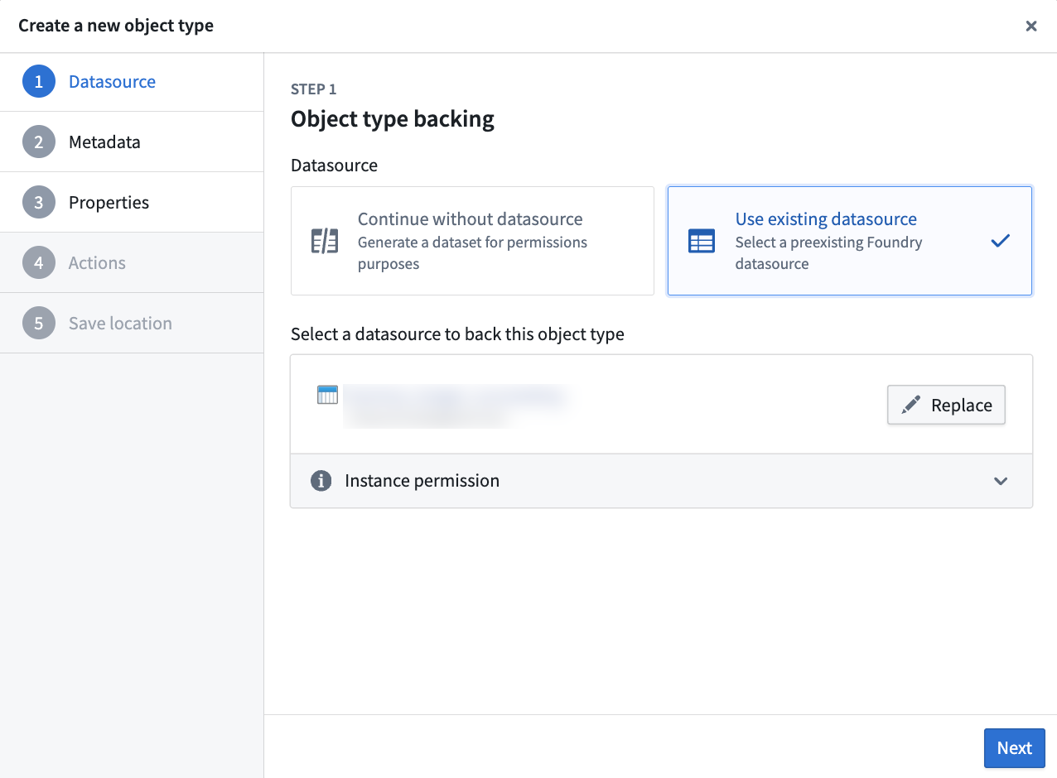

选择支持数据源
如果您在 Foundry 中已有包含用于支持 Object 类型的数据的数据源，则可以选择它。这将自动填充 Object 类型的元数据。它还会将支持数据源的每一列映射到一个属性，但您可以在属性步骤中丢弃添加的属性。
Object 类型的支持数据源可能不包含 MapType 或 StructType 列。
如果您没有包含 Object 类型数据的现有数据源，您可以选择在没有现有数据源的情况下继续。如果您使用的是 Object Storage V1，则此选项不可用。由于 Object 的权限由其支持数据源的位置决定，您将被提示选择一个位置来保存一个空数据集。
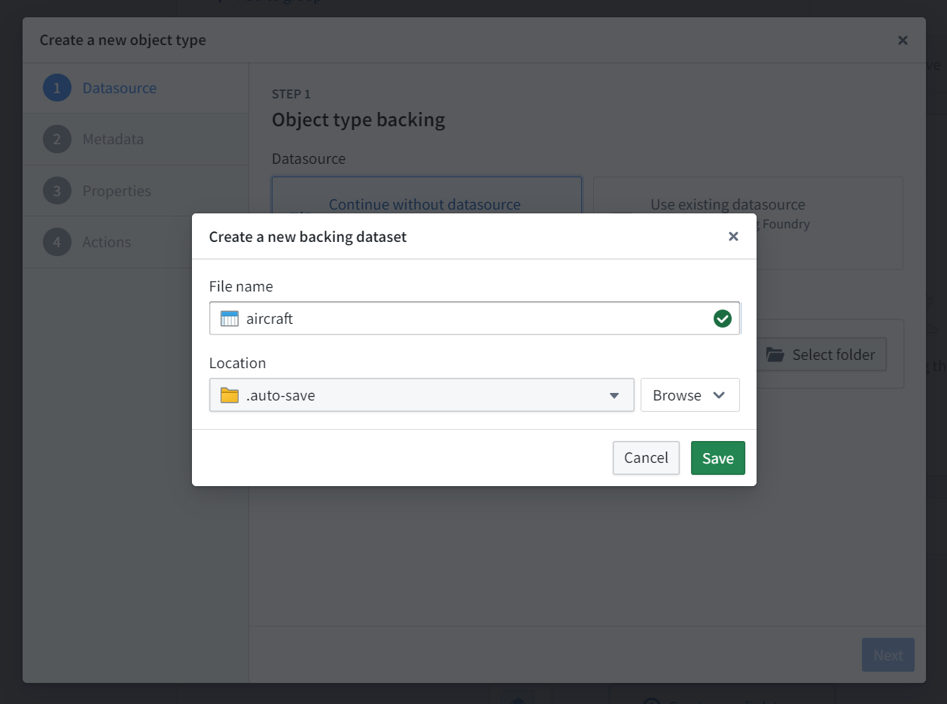

Object 类型元数据
在下一步中，您将被提示提供有关新 Object 类型的以下信息：
- 显示名称： 在用户应用程序中访问此类型的 Object 时显示的名称。
- 复数显示名称： 在用户应用程序中访问多个此类型的 Object 时显示的名称。
- 描述： 在用户应用程序中访问此类型的 Object 时的说明文字。例如，在 Object Explorer 中搜索的用户将在其搜索结果中查看 Object 类型的描述。
- 图标： 选择默认图标以自定义 Object 类型的图标和颜色；当用户在用户应用程序中查看此类型的 Object 时，将显示此图标和颜色。
- 组： 选择此 Object 类型是否会成为任何组的一部分。这是一种组织您的 Ontology 的机制，使您更容易筛选您以后想要处理的 Object 类型。
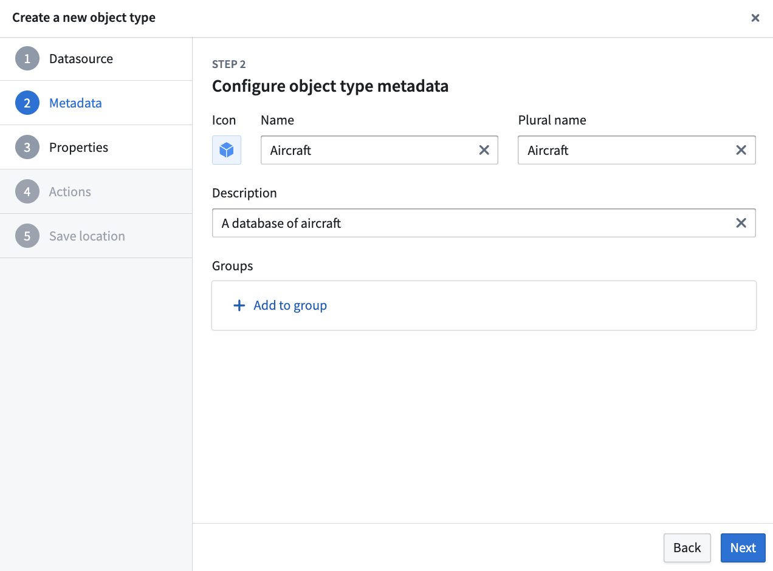

为 Object 类型创建属性
在对话框的第三步中，您可以自定义 Object 类型将具有的属性。如果您选择了现有的 Foundry 数据源，任何列将被自动映射，但可以在此步骤中丢弃。
每个 Object 类型至少需要一个属性。这是因为 Object 类型需要一个主键来唯一标识它们。向导允许您添加任何其他所需的属性。
请注意，需要高级配置的属性类型（例如媒体）不能作为启动向导的一部分生成，必须在您退出后添加。
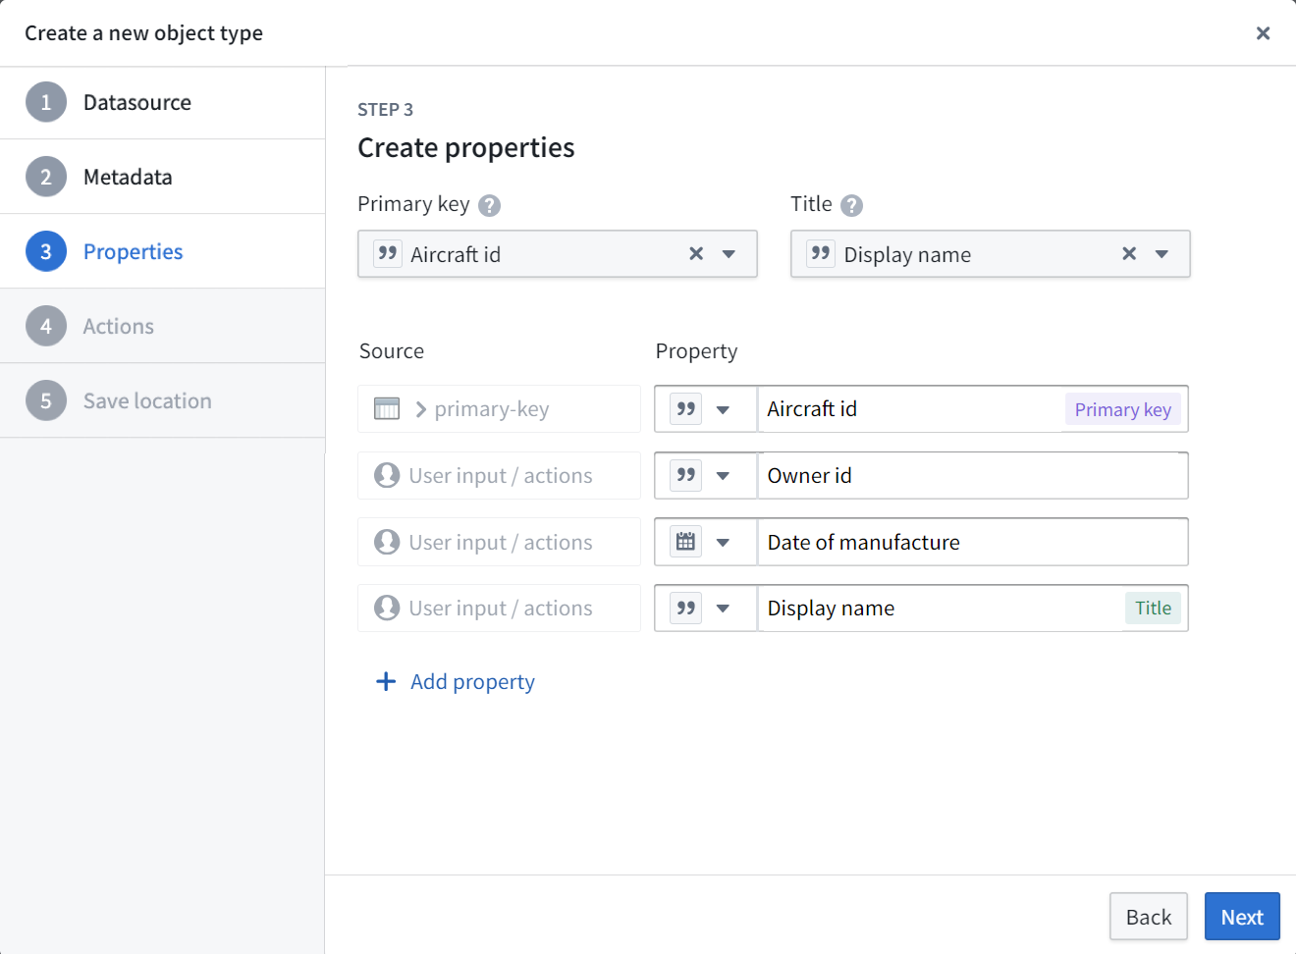
──────────────────────────────────────────────────

配置主键和标题键
作为属性步骤的一部分，您需要选择一个主键和标题键：
- 标题键： 作为此类型 Object 的显示名称的属性。
- 例如，选择 full name 属性作为 Employee Object 类型的标题键将使用该属性的值，如“Melissa Chang”、“Akriti Patel”或“Diego Rodriguez”作为每个相应虚构 Employee Object 的显示名称。
- 主键： 作为每个 Object 类型实例的唯一标识符的属性。支持数据源中的每一行必须具有此属性的不同值。
- 例如，将使用 employee ID 属性的值来标识“Melissa Chang”作为组织内的唯一员工。
支持的属性类型列表可以在Object 类型属性文档中找到。
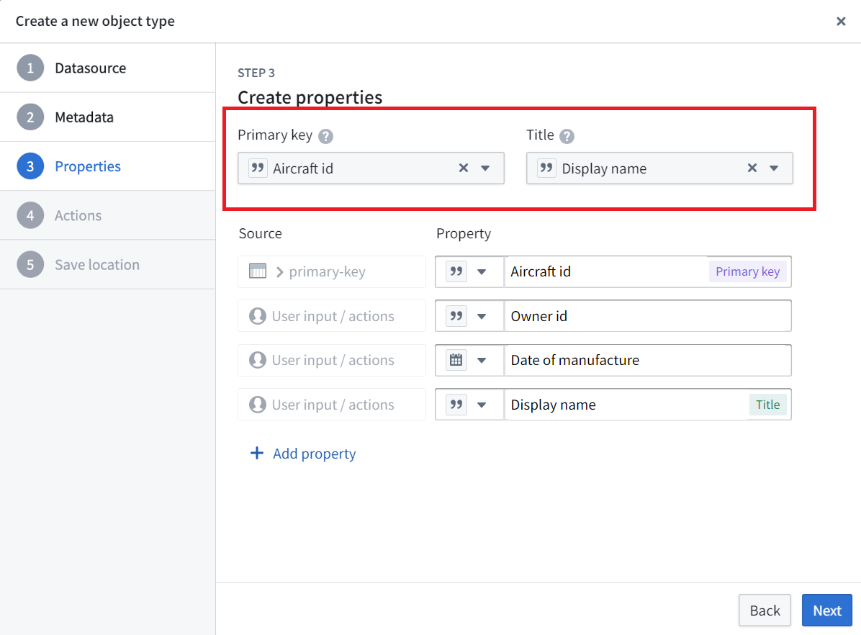
请确保在指派主键之前检查您的支持数据集中的重复项。您选择的主键必须对数据集中的每条记录唯一。如果您的 Ontology 使用 Object Storage V2，重复的主键将导致Funnel 批处理管道错误，从而导致搭建失败。如果您使用的是 Object Storage V1（也称为 Phonograph），更新将显示为成功；然而，重复的主键可能会导致对您的 Ontology 的意外更改。
主键应具有确定性。如果主键是非确定性的并在搭建时更改，编辑可能会丢失且链接可能会消失。编辑可能会丢失，因为 Ontology 编辑与 Object 的主键相关联。如果搭建不协调更新链接 ID，Object 之间的链接可能会消失。为了确保确定性主键，您应定义管道逻辑，使主键是单列或多列的函数。避免使用编号行或随机键生成，因为这些可能会导致主键在搭建运行之间更改。

生成操作
如果您使用的是 Object Storage V1，则此步骤不可用。在第四个也是最后一步中，您可以选择性地生成一组标准操作来编辑此类型的 Object，并指派可以运行这些操作的特定用户或组。
一旦您完成了 Object 类型并退出向导，您仍然可以对这些操作进行编辑或创建新的附加操作。
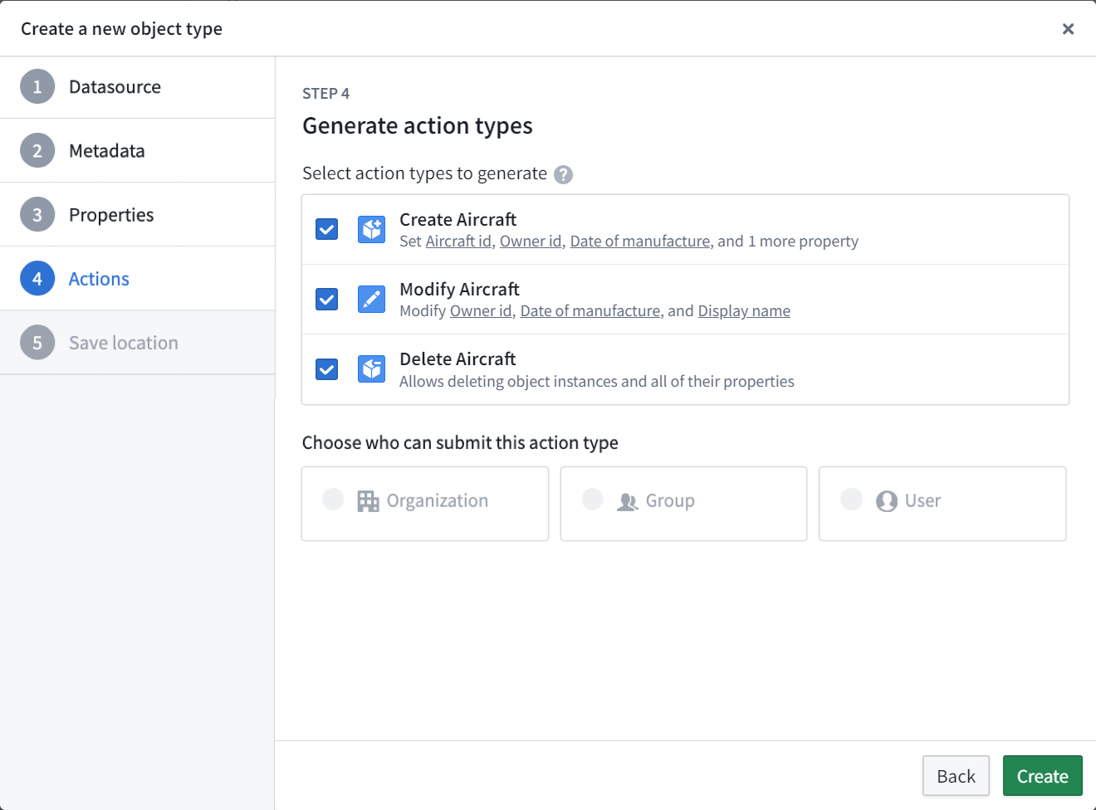

完成新 Object 类型
当您完成填写这些字段后，选择创建。选择创建只会暂存您的更改，并不会保存它们。要将新 Object 类型保存到 Ontology，请按照如何保存到 Ontology 的更改中的说明进行操作。

手动创建新 Object 类型
使用助手创建新 Object 类型时，可以在完成上述**创建新 Object 类型**助手说明中的所有步骤之前选择创建。在过程完成之前选择创建将退出助手并将您带到概览页面。
此时，Object 类型未保存，直到完成以下所有步骤才能保存。手动完成创建过程的步骤（在创建新 Object 类型助手之外）如下所述：
- 为新 Object 类型添加元数据
- 为新 Object 类型添加支持数据源
- 添加新属性
- 将单个属性映射到数据
- 将所有未映射的列映射为新属性
- 配置主键和标题键

为新 Object 类型添加元数据
在概览页面的元数据部分，您可以编辑 Object 类型的显示名称、复数显示名称、描述和 ID：
- 显示名称： 在用户应用程序中访问此类型的 Object 时显示的名称。
- 复数显示名称： 在用户应用程序中访问多个此类型的 Object 时显示的名称。
- 别名： 用户搜索时找到此 Object 类型的其他术语。
- 描述： 在用户应用程序中访问此类型的 Object 时的说明文字。例如，在 Object Explorer 中搜索的用户将在其搜索结果中查看 Object 类型的描述。
- 组： 一个或多个有助于分类 Object 类型的标签。
- ID： Object 类型的唯一标识符，主要用于在配置用户应用程序时引用此类型的 Object。
- ID 可以包含小写字母、数字和破折号。
- ID 的第一个字符必须是小写字母。
- 一旦属性的 ID 被保存并在用户应用程序中被引用，对属性 ID 的任何更改都将破坏应用程序。
- 图标： 从 Object 类型视图的侧边栏选择默认图标以自定义 Object 类型的图标和颜色；当用户在用户应用程序中查看此类型的 Object 时，将显示此图标和颜色。
- 支持数据源： 用作此类型 Object 的属性值的数据来源。
图：概览页面
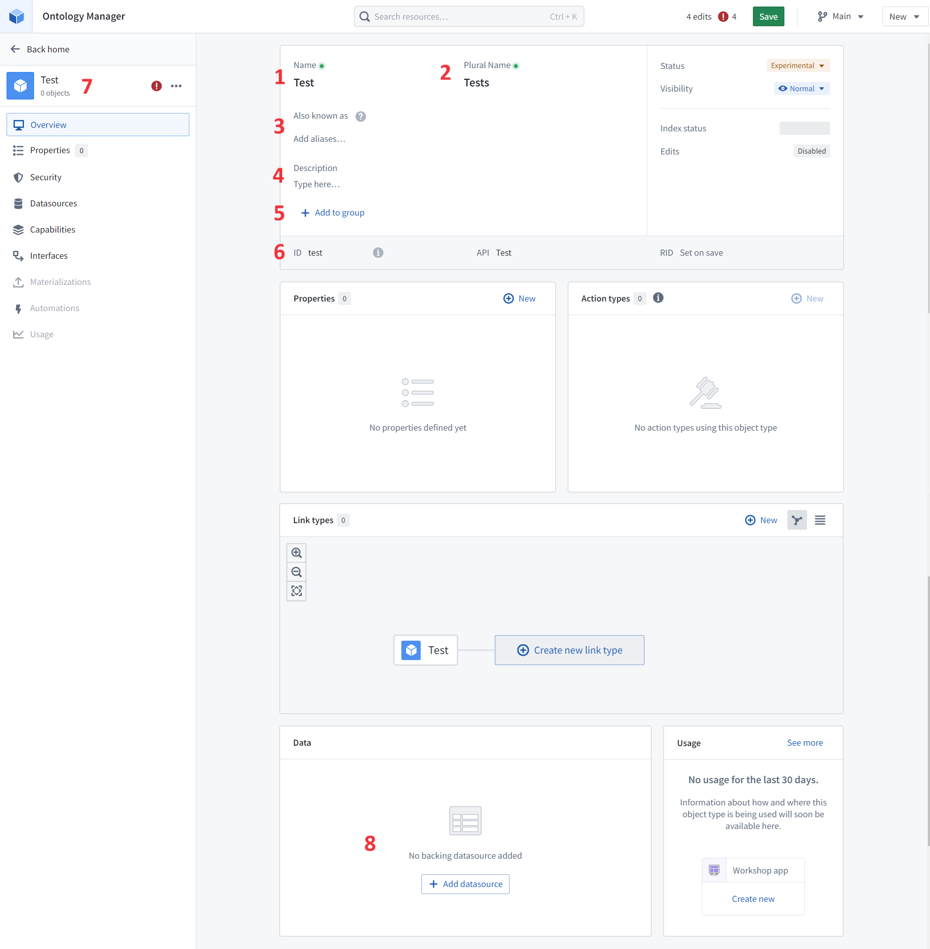
──────────────────────────────────────────────────

为 Object 类型添加组
组是帮助分类 Object 类型的标签。在 Object 类型元数据微件中，您可以：
- 从现有组列表中添加组。
- 通过键入该组的名称来创建新组。
- 从您的 Object 类型中移除组。
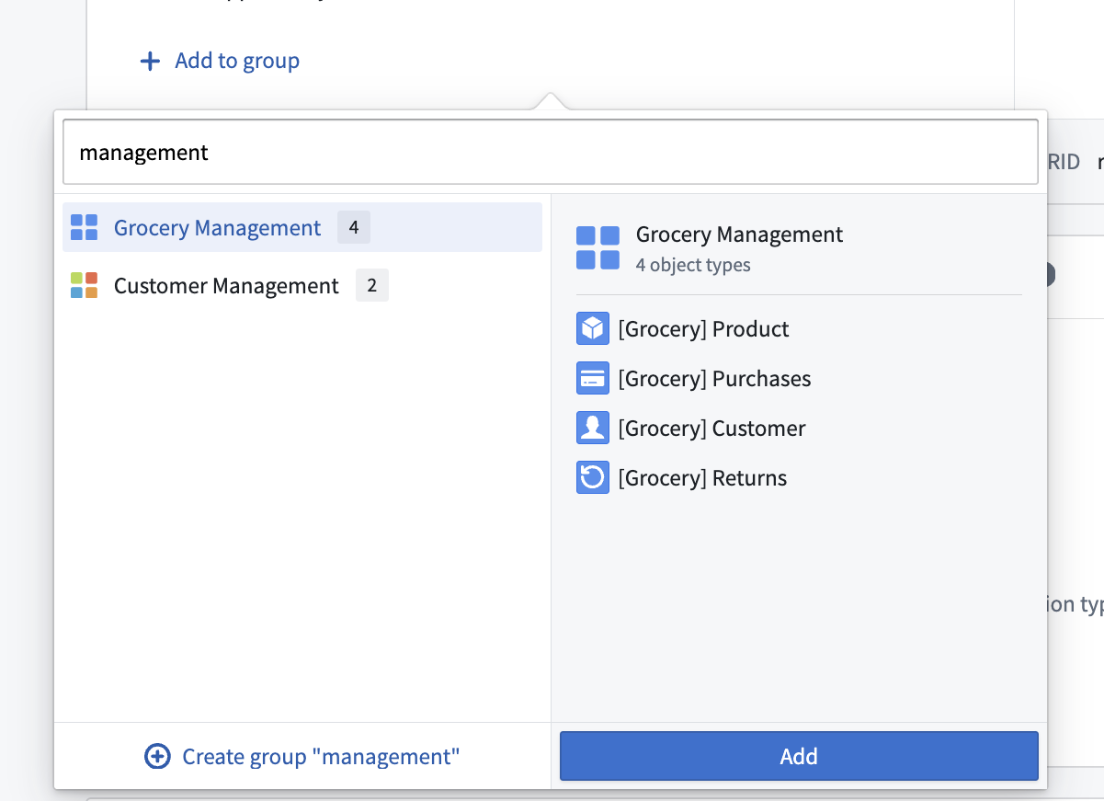
组在Ontology 管理器的**搜索**栏和**搜索**栏对话框中可搜索。Ontology 管理器中的 Object 类型表支持按组显示和筛选。组也显示在Object Explorer 主页上。
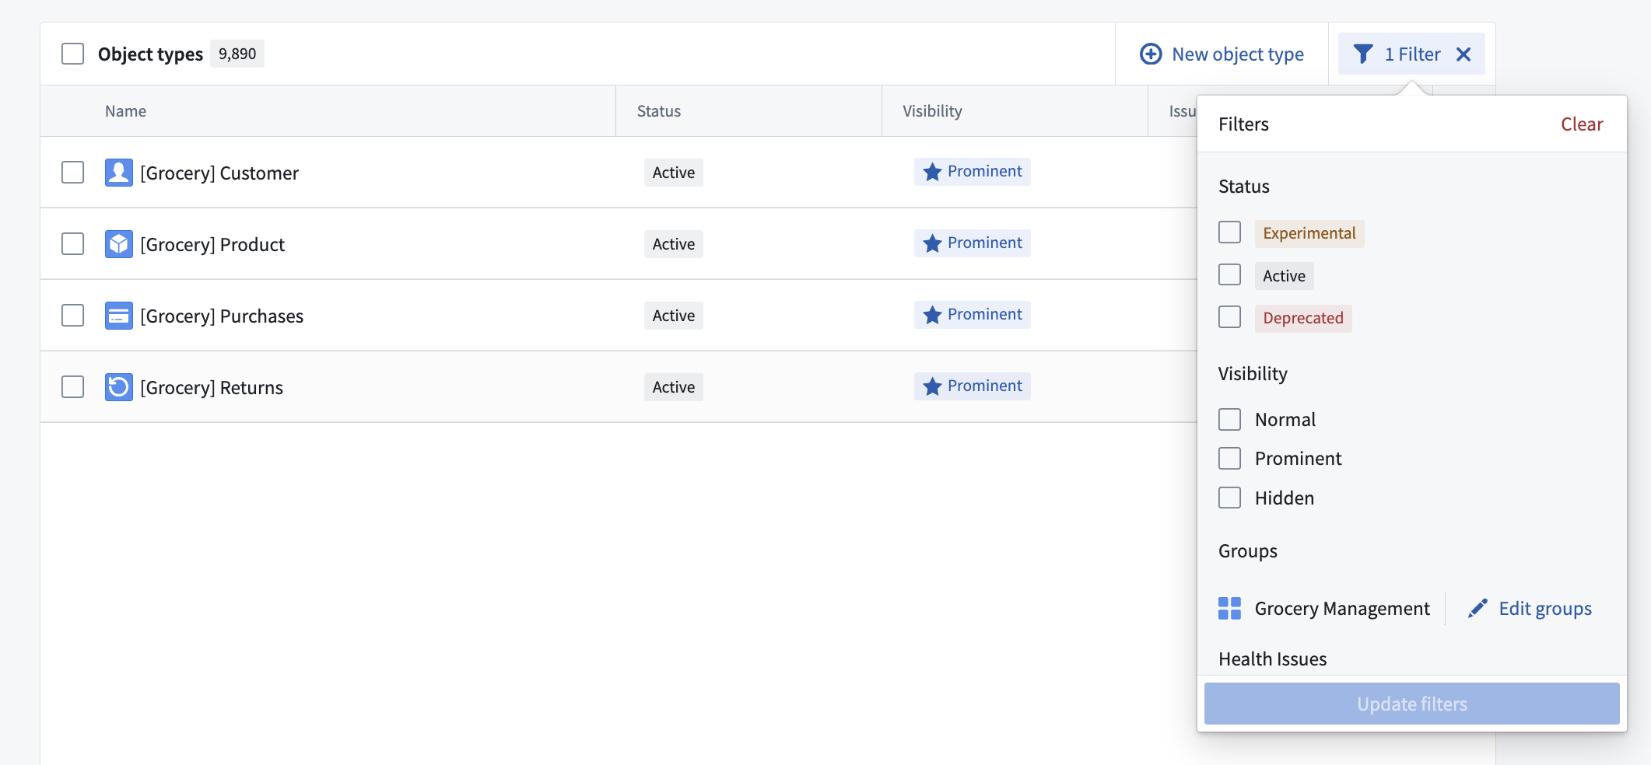
Object 类型元数据中的组作为标签取代了以前将 oe_home_page_object_type_group 类型类添加到主键属性的方法；这种以前的方法不再可用。
──────────────────────────────────────────────────

为新 Object 类型添加支持数据源
为了用数据填充此类型 Object 的属性值，您必须添加一个支持数据源。您可以通过以下方式进行操作：
- 通过从概览页面的属性部分选择新建进入属性编辑器，或从 Object 类型视图侧边栏的属性页面选择编辑属性映射按钮。
- 然后，选择如下面图片所示的添加支持数据源按钮。这将允许您在 Foundry 中选择任何可用的数据源作为支持数据源。
- 请注意，一个数据源只能用于支持一个 Object 类型。
图：编辑支持数据集
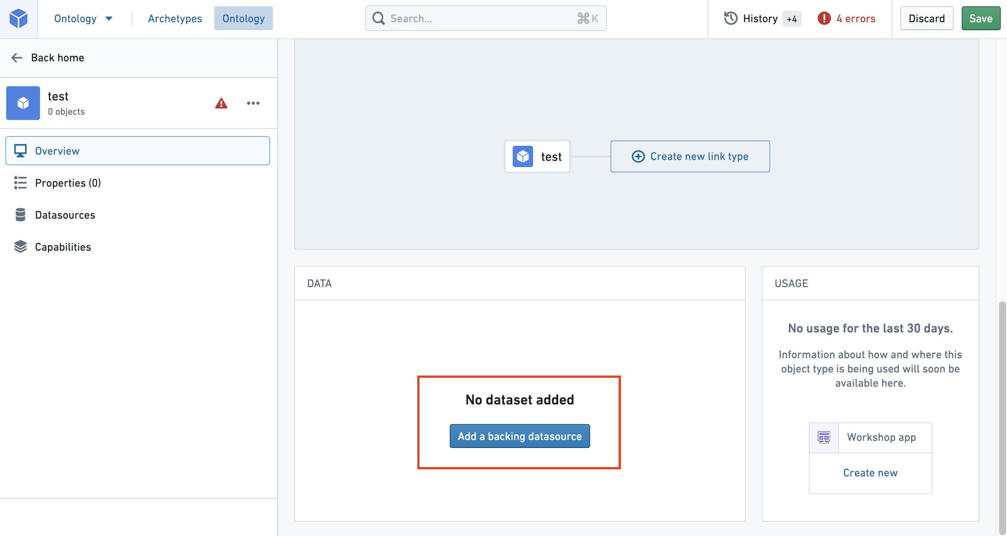

添加新属性
在属性编辑器中，选择屏幕右侧属性窗格中的添加。这将为 Object 类型添加一个新属性。
图：添加新属性
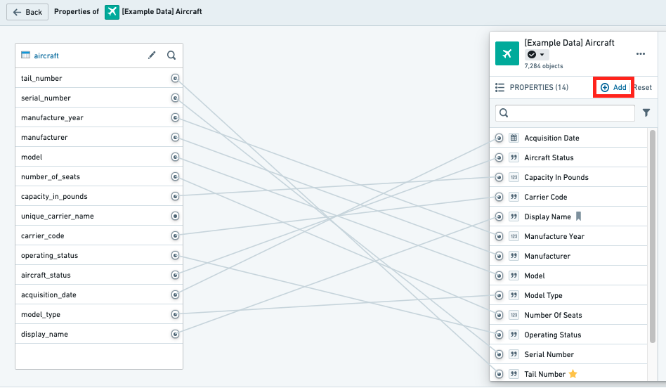

将单个属性映射到数据
可以通过以下任何方式将属性映射到支持数据源中的列：
- 将列映射为新属性
- 将列映射到现有属性
- 将属性映射到列
#### 将列映射为新属性
在屏幕左侧的数据源窗格中（见下图），您可以看到数据源的所有列。将鼠标悬停在您要映射的列上，然后选择添加为新属性按钮，以创建映射到此列的新属性。属性 ID、显示名称和基础类型将从列名推断出来。
图：添加为新属性
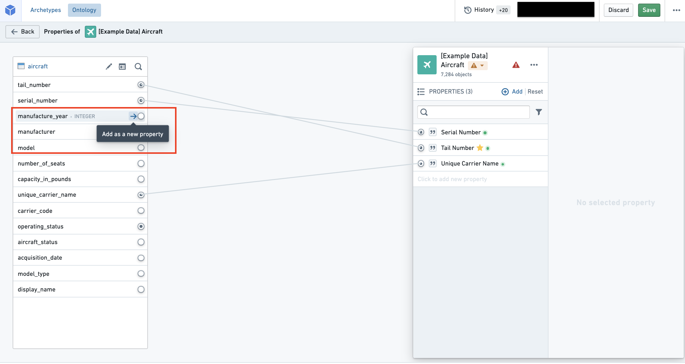
#### 将列映射到现有属性
在屏幕左侧的数据源窗格中，您可以看到数据源的所有列。将鼠标悬停在一个未映射的列上，然后选择添加为新属性按钮。如果已存在具有与列名匹配的属性 ID 的属性，则该列将映射到现有属性。
#### 将属性映射到列
在屏幕右侧的属性窗格中，将鼠标悬停在您要映射到列的属性上，然后选择映射到列。这将打开一个下拉菜单，您可以从中选择要映射到您属性的列。
图：将属性映射到列
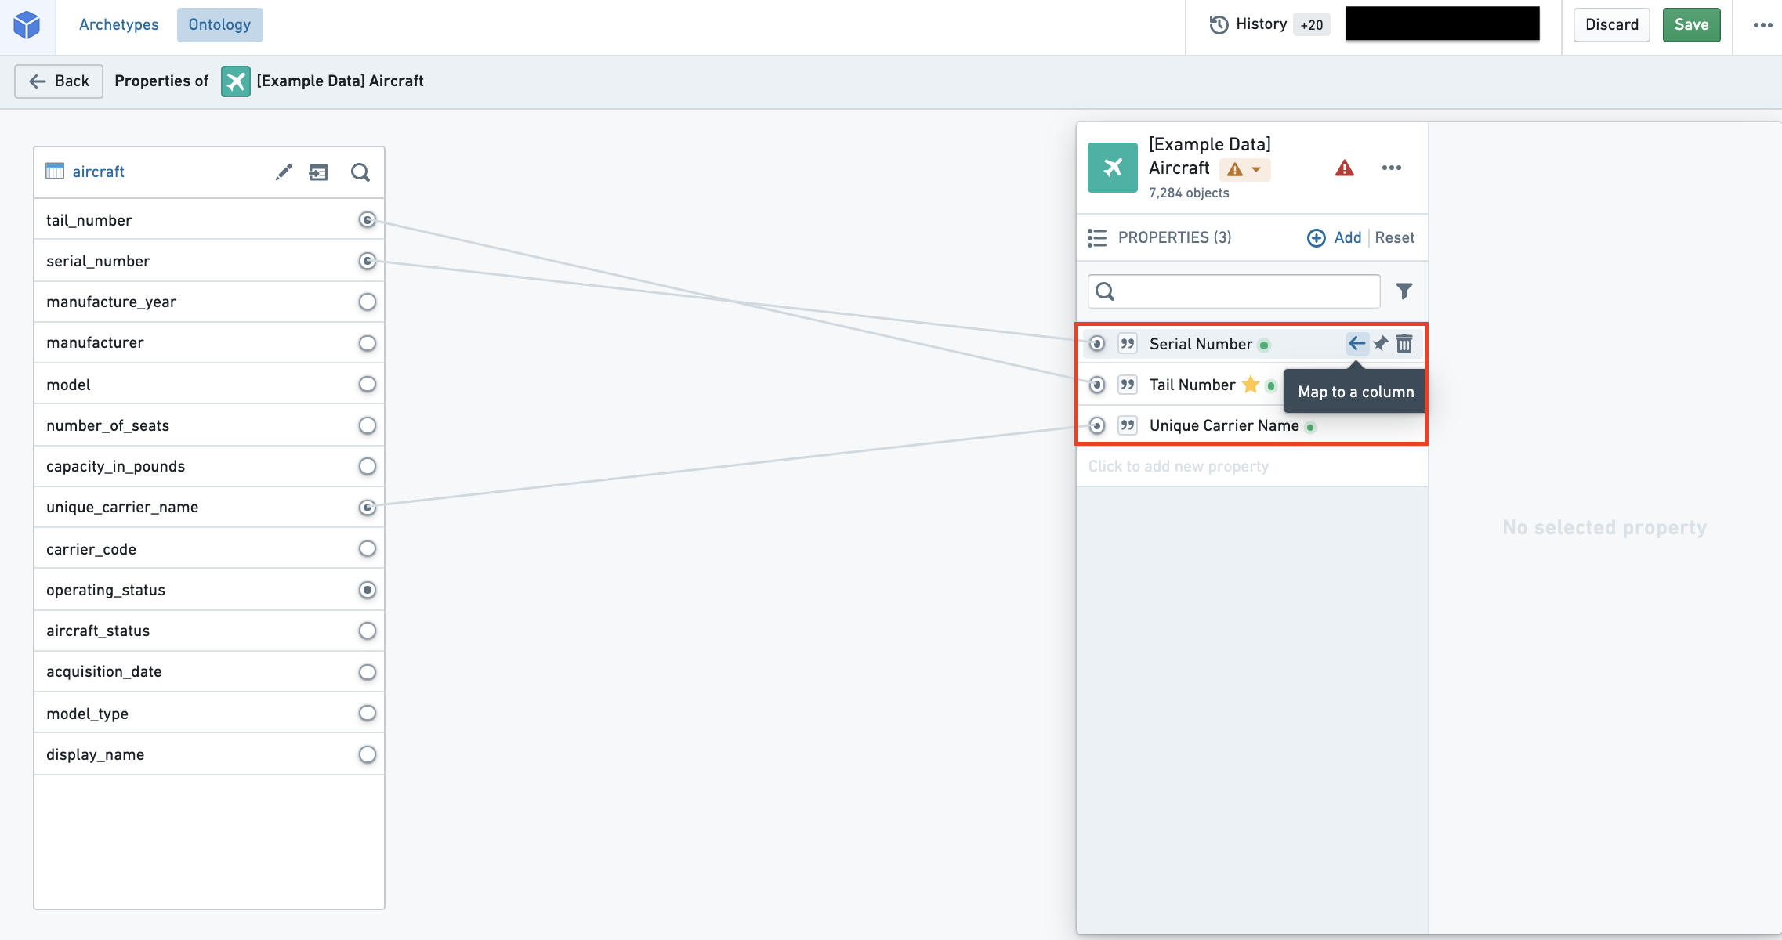

将所有未映射的列映射为新属性
在数据源窗格中的数据源名称旁边，您会找到一个将所有未映射列添加为新属性按钮。选择按钮将为数据源中所有未映射的列创建属性。属性的 ID、显示名称和基础类型将从数据源中的相应列推断出来。
- 一旦属性的 ID 被保存并在用户应用程序中被引用，对属性 ID 的任何更改都将破坏应用程序。
图：将所有未映射列添加为新属性
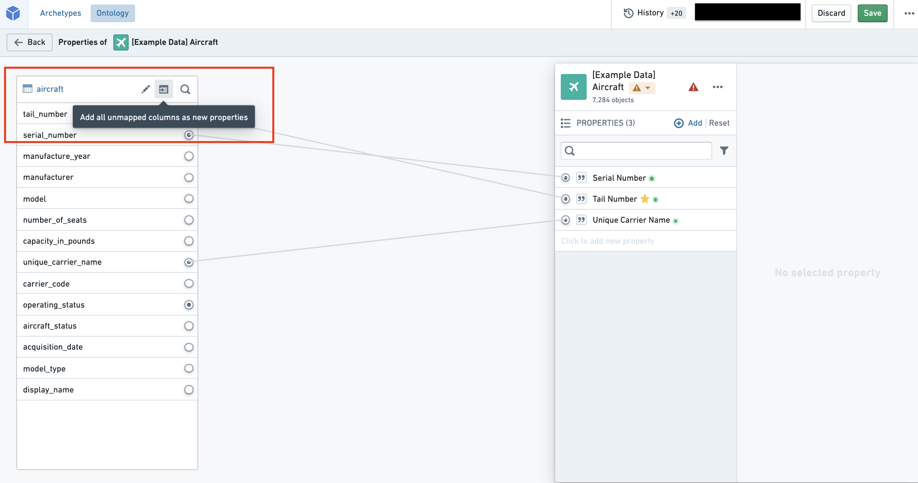

配置主键和标题键
现在，您已创建了新的 Object 类型，添加了一个支持数据源，并将其映射到新属性，但在能够保存 Object 类型之前，您仍然需要配置主键和标题键。您可以导航到属性编辑器中的属性元数据窗格（见下图），将某个属性设置为主键和标题键：
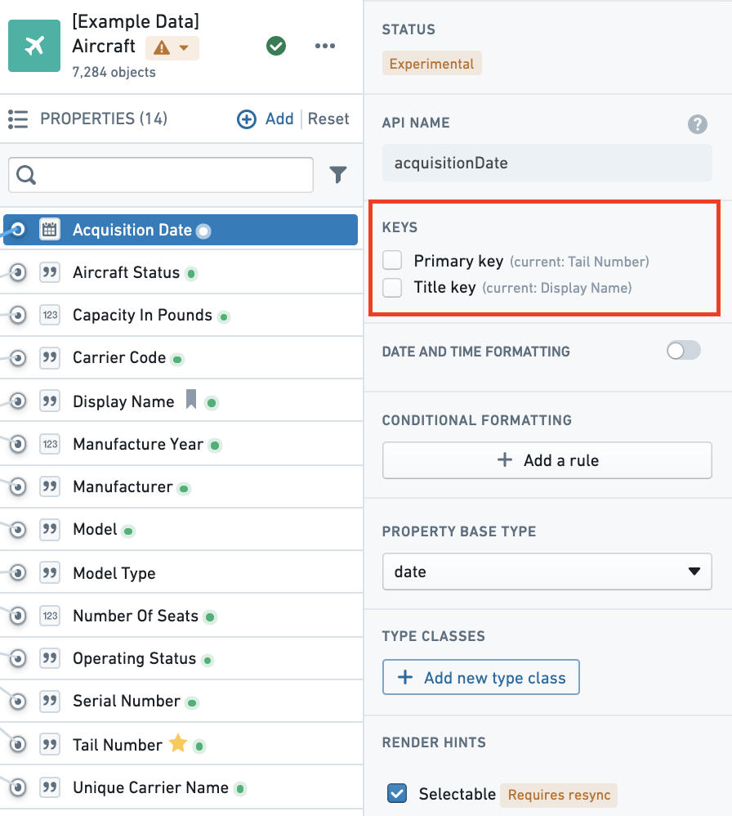
- 主键： 作为每个 Object 类型实例的唯一标识符的属性。支持数据源中的每一行必须具有此属性的不同值。
- 例如，将使用 employee ID 属性的值来标识“Melissa Chang“作为组织内的唯一（虚构）员工。
- 要配置主键，请在属性编辑器的属性窗格中选择要指派为主键的属性，然后选中主键选项。
- 编辑永久附加到您为其进行编辑的主键值。每当您更改 Object 类型的主键时，系统将提示您删除所有现有编辑。
- 标题键： 作为此类型 Object 的显示名称的属性。
- 例如，选择 full name 属性作为 Employee Object 类型的标题键将使用该属性的值，如“Melissa Chang”、“Akriti Patel”或“Diego Rodriguez”作为每个相应虚构 Employee Object 的显示名称。
- 要配置标题键，请在属性编辑器的属性窗格中选择要指派为标题键的属性，然后选中标题键选项。
请注意，直到此时，您的更改已暂存，但尚未保存。要将新 Object 类型保存到 Ontology，请按照如何保存到 Ontology 的更改中的说明进行操作。
请确保在指派主键之前检查您的支持数据集中的重复项。您选择的主键必须对数据集中的每条记录唯一。如果您的 Ontology 使用 Object Storage V2，重复的主键将导致Funnel 批处理管道错误，从而导致搭建失败。如果您使用的是 Object Storage V1（也称为 Phonograph），更新将显示为成功；然而，重复的主键可能会导致对您的 Ontology 的意外更改。

配置 API 名称
API 名称是在代码中以编程方式引用 Object 类型或属性时使用的名称。所有新 Object 类型和属性都会自动指派从其显示名称推断的 API 名称。了解有关 API 名称的更多信息。
您可以按以下方式更改自动指派的 API 名称：
- 可以在 Object 类型的概览页面中编辑 Object 类型的 API 名称。
- 可以在属性编辑器的属性窗格中编辑属性的 API 名称。

命名指南
Object 类型的 API 名称遵循功能编码标准。Object 类型的 API 名称必须：
- 以大写字母开头，并且仅由字母数字字符组成。
- 使用 PascalCase 编写（也称为 UpperCamelCase，其中复合词中的每个单词的首字母大写；例如，“ThisExampleName”）。
- 在所有 Object 类型中唯一。
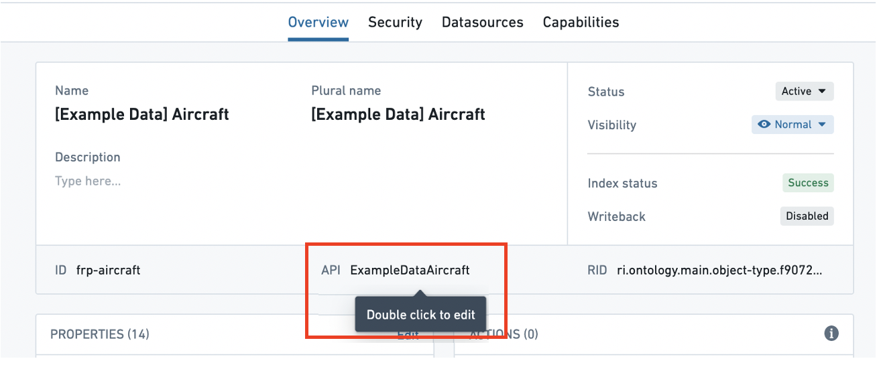
属性的 API 名称必须：
- 以小写字母开头，并且仅由字母数字字符组成。
- 使用 camelCase 编写（其中复合词中第一个单词之后的每个单词的首字母大写；例如，“thisExampleName”）。
- 在属于同一 Object 类型的所有属性中唯一。
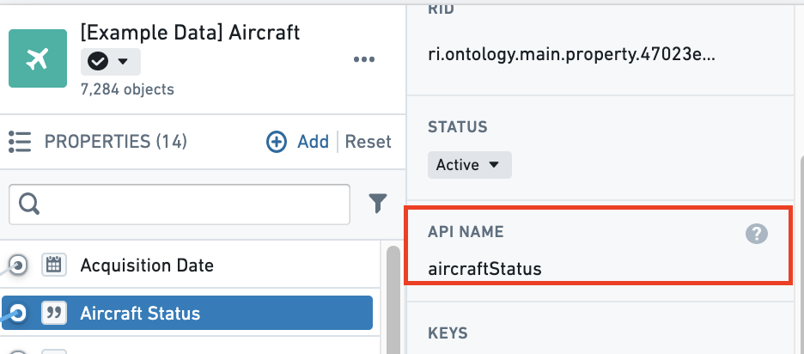

故障排除

必填的 Object 类型字段
要保存新的 Object 类型，以下 Object 类型字段不能为空：
- ID
- 显示名称
- 复数显示名称
- 支持数据源
- API 名称
此外，以下属性字段不能为空：
- 属性 ID
- 属性显示名称
- 支持列
- 属性 API 名称
- 标题键
- 主键

有效 ID 检查表
#### Object 类型 ID
Object 类型 ID：
- 可以由小写字母、数字和破折号组成。
- 应以字母开头。
- 在所有 Object 类型中必须唯一。
#### 属性类型 ID
属性类型 ID：
- 可以由小写或大写字母、数字、破折号和下划线组成
- 应以字母开头
- 在属于同一 Object 类型的所有属性中必须唯一
#### API 名称
根据功能编码标准，Object 类型的 API 名称必须：
- 以大写字母开头，并且仅由字母数字字符组成
- 使用 PascalCase 编写
- 在所有 Object 类型中唯一
属性的 API 名称必须：
- 是有效的 Unicode
- 在属于同一 Object 类型的所有属性中唯一。
请注意，有许多保留关键字不能用于 API 名称。它们是：ontology、object、property、link、relation、rid、primaryKey、typeId 和 ontologyObject。

错误
#### 错误：Phonograph2:DatasetAndBranchAlreadyRegistered
如果您收到错误 Phonograph2:DatasetAndBranchAlreadyRegistered，则您尝试保存的 Object 类型的支持数据源已在 Ontology 中支持了不同的 Object 类型，无法再次使用。

创建共享属性
# 创建共享属性
在Ontology Manager应用程序中，从共享属性页面创建和配置一个新的共享属性。
要访问该页面，请按照以下步骤操作：
- 在Ontology Manager中选择 共享属性 菜单选项。

- 一旦进入共享属性页面，选择右上角的 新建共享属性。
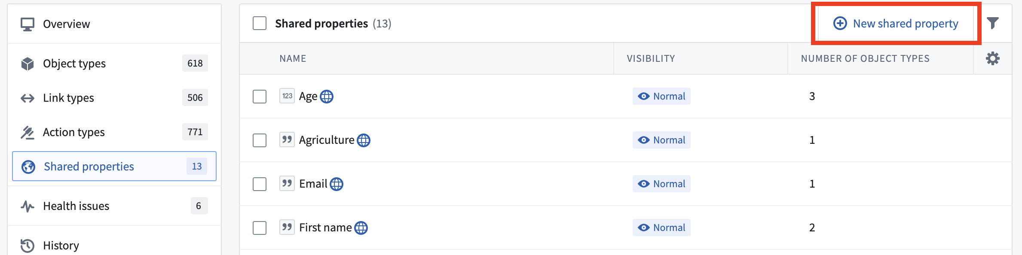
- 这将打开共享属性创建模式，您可以在其中配置名称、描述、类型和其他元数据以创建共享属性。
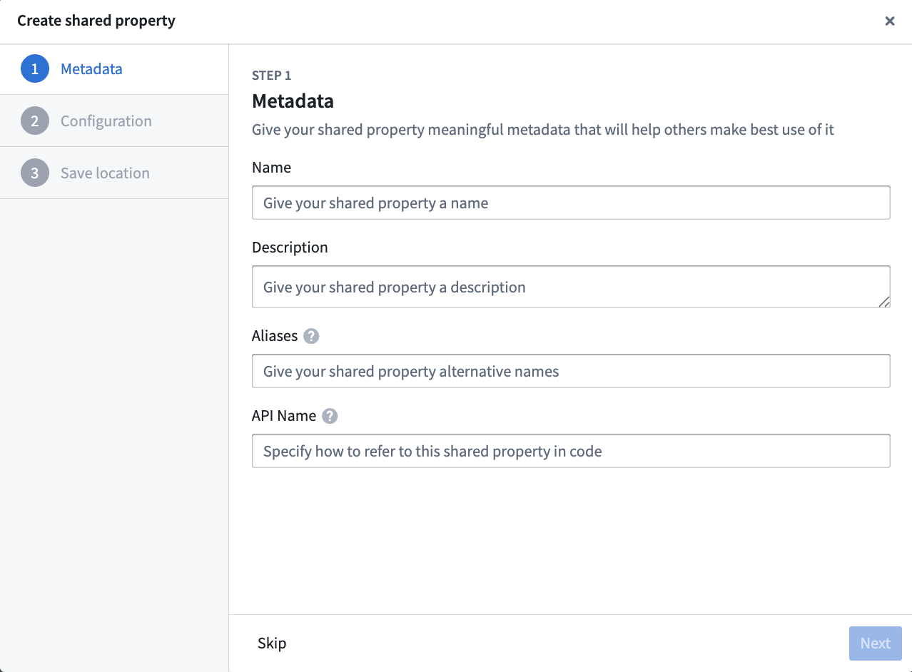
共享属性可以配置为常规属性元数据的子集：
- 名称： 共享属性的名称。
- 描述： 关于共享属性的解释性文本。例如，start date共享属性的描述可以是员工或承包商开始工作的日期。
- 基础类型： 指示此属性的值类型并确定用户应用程序中可用的操作集。例如，start date属性将具有基础类型date。用户应用程序将允许您使用此属性配置时间线微件。基础类型与底层列类型相关，并且必须与列类型匹配才能应用于一个object类型。
- 值格式化： 根据属性的基础类型，提供数字格式化、日期和时间格式化、用户ID和资源ID格式化，以将属性的原始值转换为用户应用程序中更易读的版本。了解更多关于值格式化的信息。
- 类型类： 用户应用程序解释的附加元数据。了解更多关于类型类的信息。
- 渲染提示： 向用户应用程序指示如何渲染属性，可能与相同基础类型的大多数属性不同。许多渲染提示可以用于影响object类型的重新索引性能，例如，如果您不期望用户在用户应用程序中搜索或排序start date属性，您可以取消选择可搜索和可排序渲染提示，并提高Employee object类型的重新索引性能。了解更多关于渲染提示的信息。
- 可见性： 向用户应用程序指示如何重要地显示属性。一个重要的属性将导致应用程序首先向用户显示此属性。一个隐藏的属性将不会出现在用户应用程序中。默认情况下，start date属性将具有正常可见性。
- 要将共享属性持久化到Ontology中，请在Ontology Manager的右上方选择 保存。

创建结构属性类型
# 创建结构属性类型
结构属性类型目前正在开发中，将于2024年9月正式发布。
从Ontology Manager中的Object类型页面创建和配置一个新的结构属性。有关结构属性的更多信息，请参见概述。
- 在Ontology Manager中，打开左侧边栏的Object类型选项卡，并选择一个现有的Object类型。
- 在Object类型详细信息页面，打开左侧边栏的属性选项卡，并在属性表的右上角选择创建属性按钮。
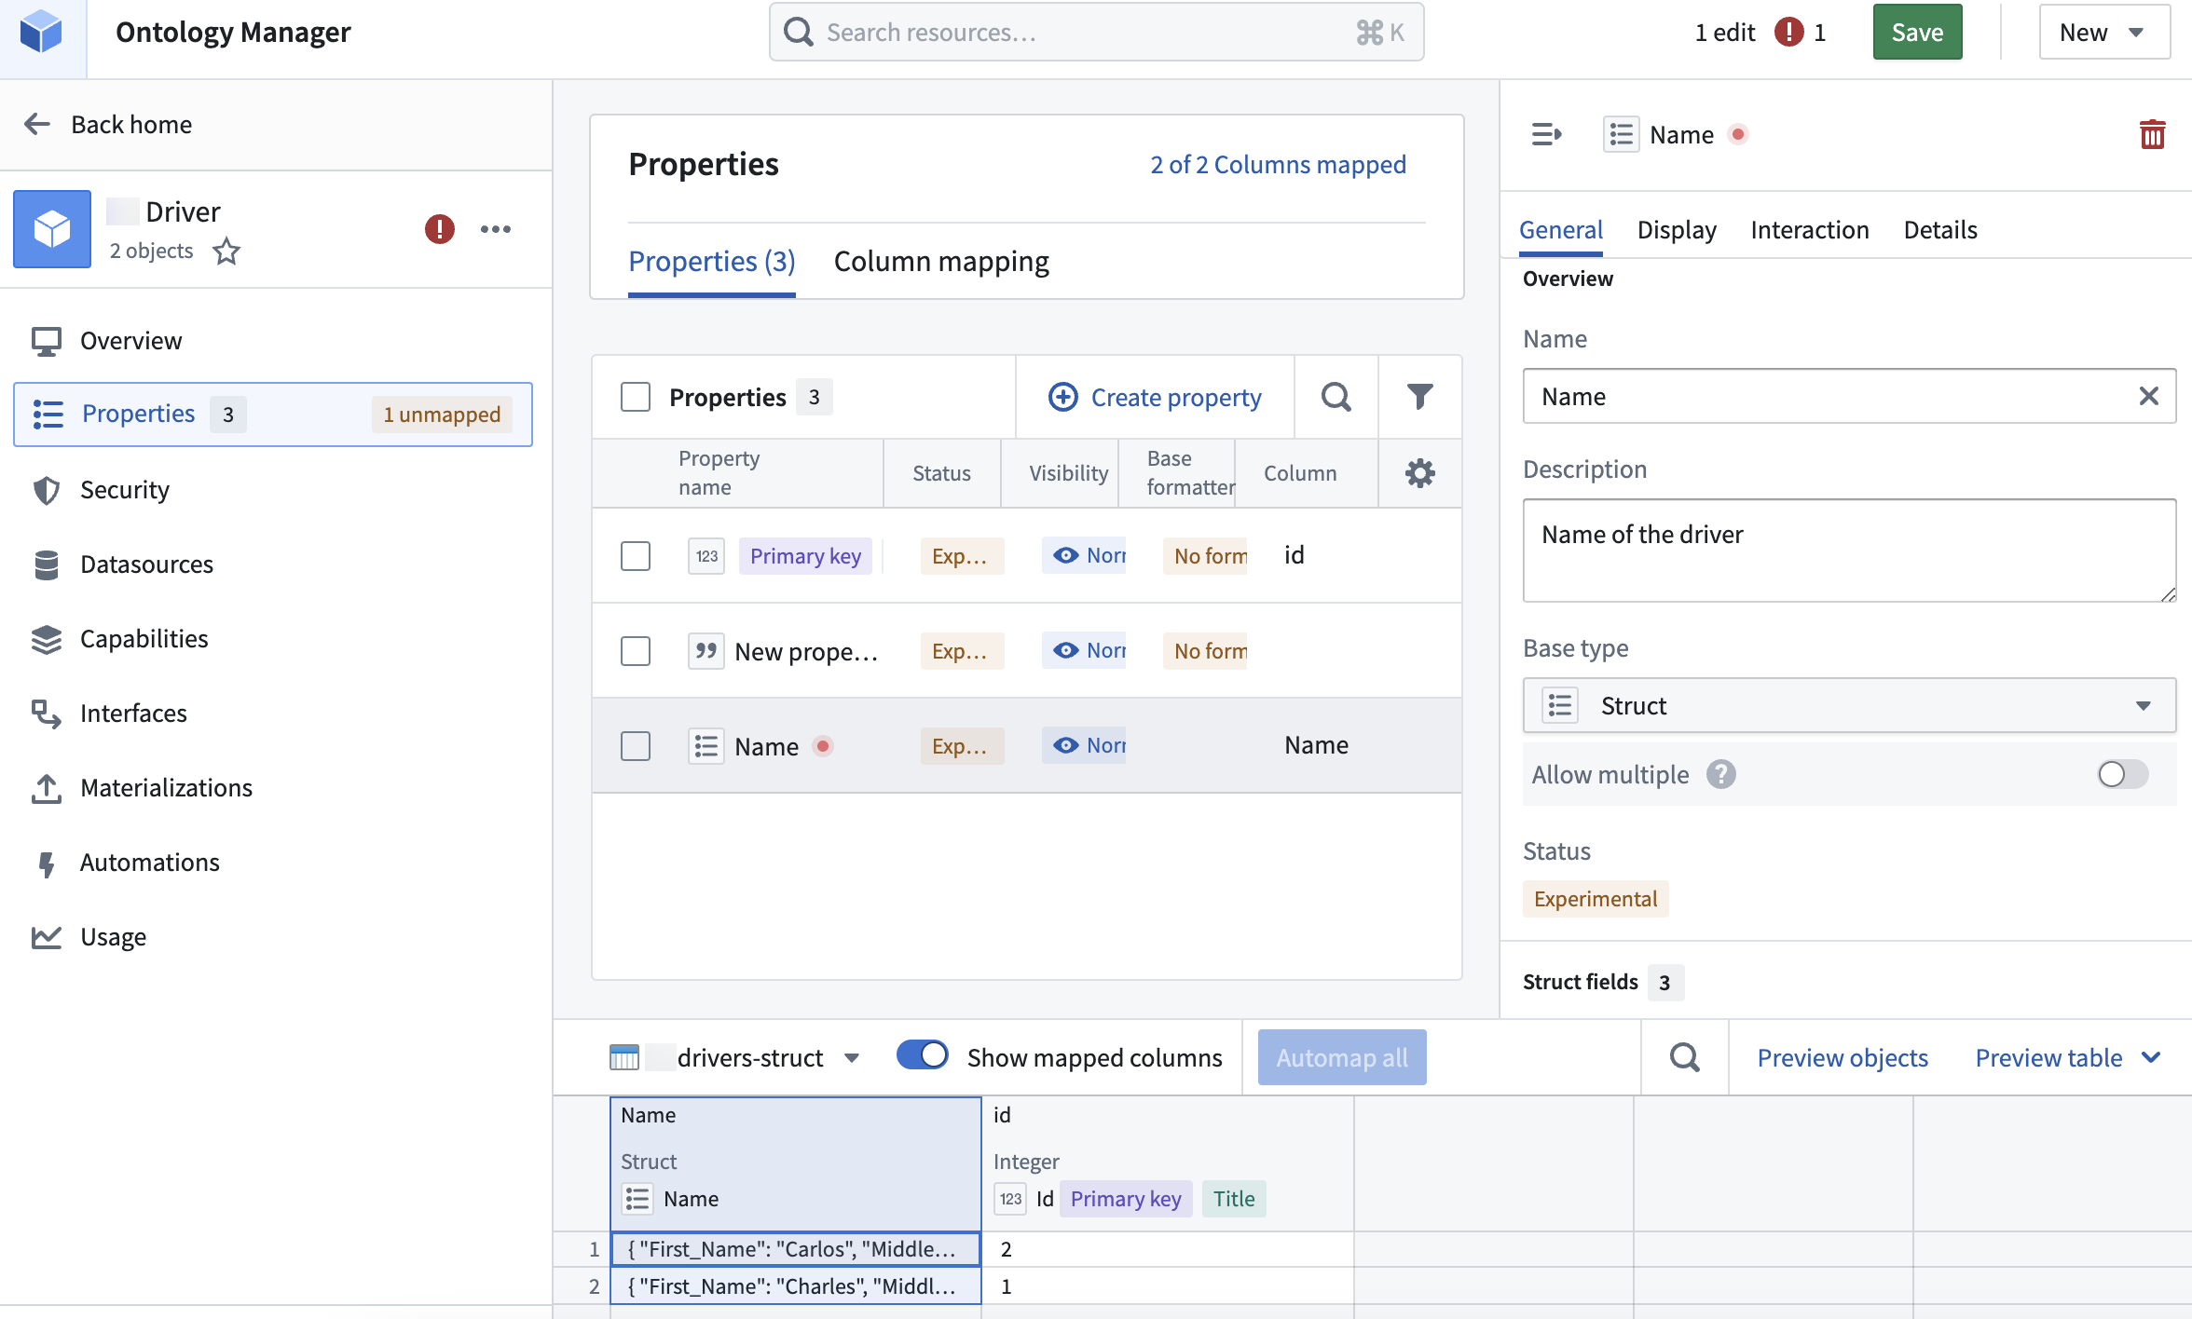
- 在属性编辑器面板中，添加名称和描述，并从基础类型下拉菜单中选择结构。
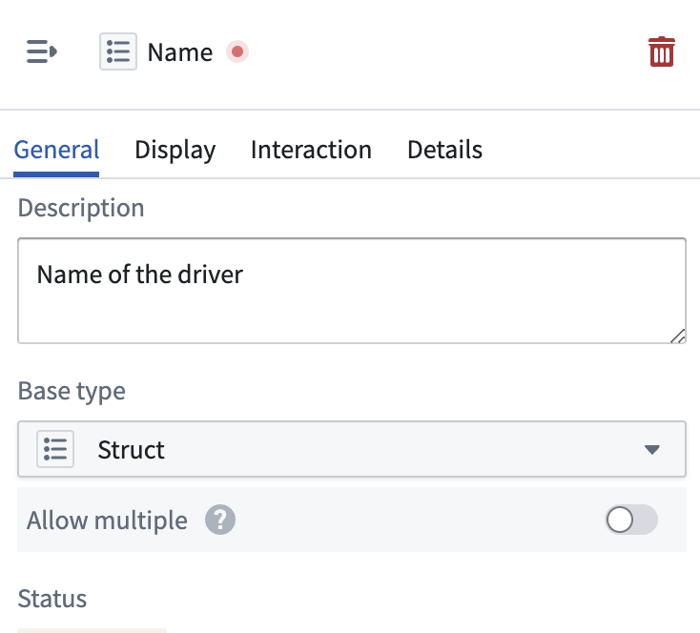
- 向下滚动到数据部分，并从下拉菜单中选择一个支持列。
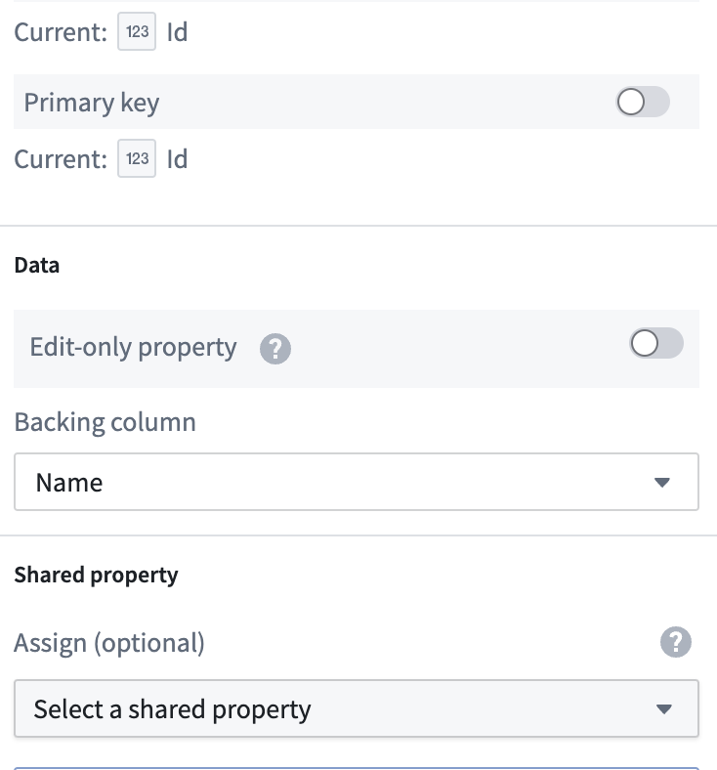
- 在结构字段部分，选择添加字段，然后选择新字段。
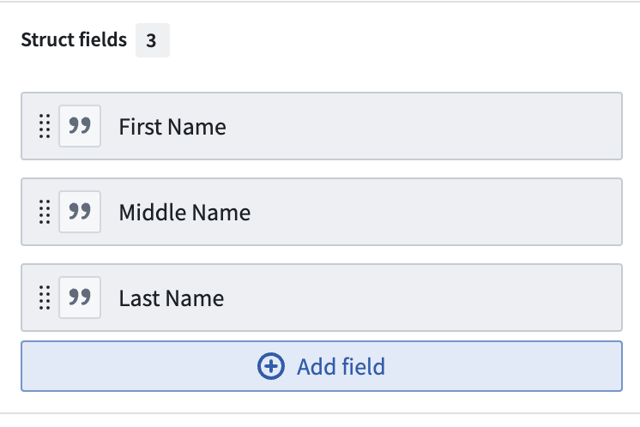
- 为新结构字段命名，并非必填添加描述。
- 最后，将数据源中的一列映射到新的结构字段。

创建值类型
# 创建值类型
按照以下步骤创建一个值类型，以便在您的平台空间中使用。
- 从平台侧边栏导航到值类型管理器应用程序。
- 从左上角的下拉菜单中选择您希望创建值类型的空间。
- 从右上角选择创建新值类型。
- 为您的值类型提供一个清晰的名称、描述和唯一的API名称。
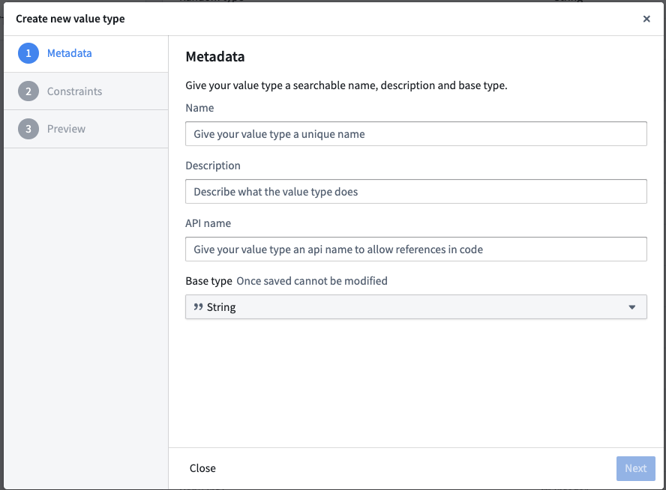
- 为您的值类型选择一个基类型。
- （非必填）为您的值类型定义一个约束。验证器可以是字符串类型的正则表达式、枚举、范围或其他验证方法，具体取决于基类型。
有关基类型支持的约束的完整列表，请查看我们的值类型约束文档。
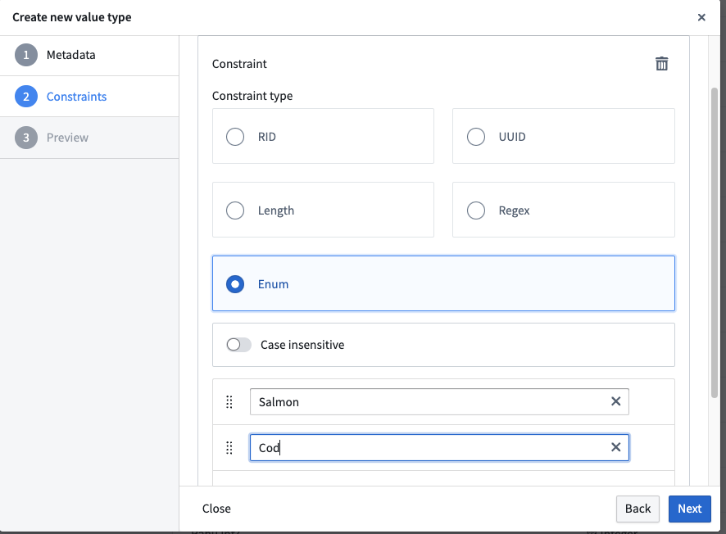
- （非必填但推荐）为您的值类型提供一个示例预览值。
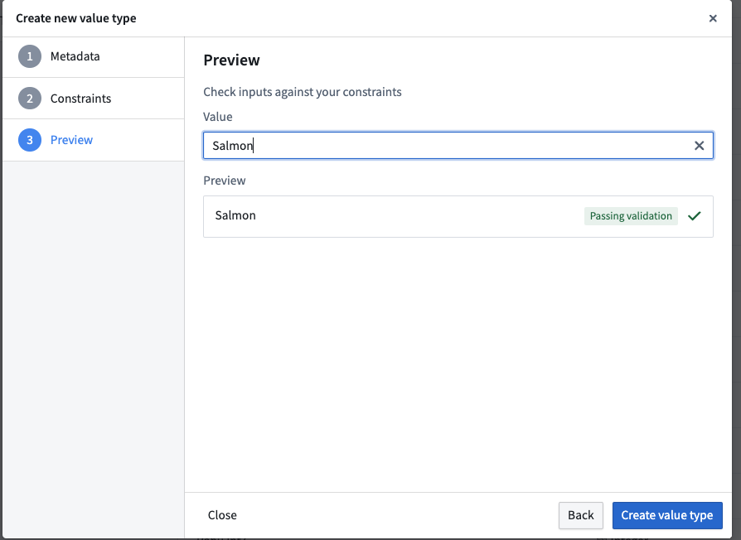
- 保存您的值类型。

编辑链接类型
# 编辑链接类型
编辑链接类型可能会产生应用程序中断的后果，从而破坏用户工作流。在进行任何链接类型编辑之前，请阅读下面关于潜在破坏性更改的部分。

潜在破坏性更改

无数据输出的链接类型
需要 Object Storage V1 (Phonograph) 注销并重新注册链接类型的支持数据源的更改将在重新索引期间使用户应用程序中的该类型链接不可用；这些更改如下所述。
以下更改将在保存时注销并重新注册（或删除）链接类型的支持数据源：
- 更改多对多链接类型的支持数据源。
- 更改链接类型的基数。
- 更改链接类型的外键。
- 删除链接类型。
当您尝试保存这些更改时，系统会警告您这些更改对用户应用程序的潜在影响。
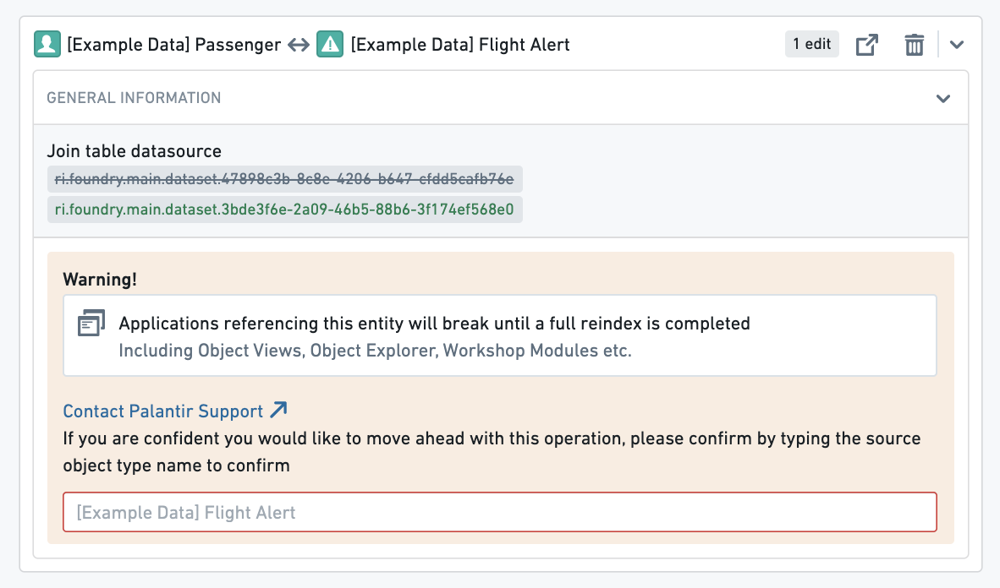
例如，如果在 Workshop 应用程序中使用了链接类型进行周边搜索，该 Workshop 应用程序将在重新索引完成之前中断。您可以在其 Datasources 页面上的 Phonograph 面板中跟踪链接类型重新索引的进度。
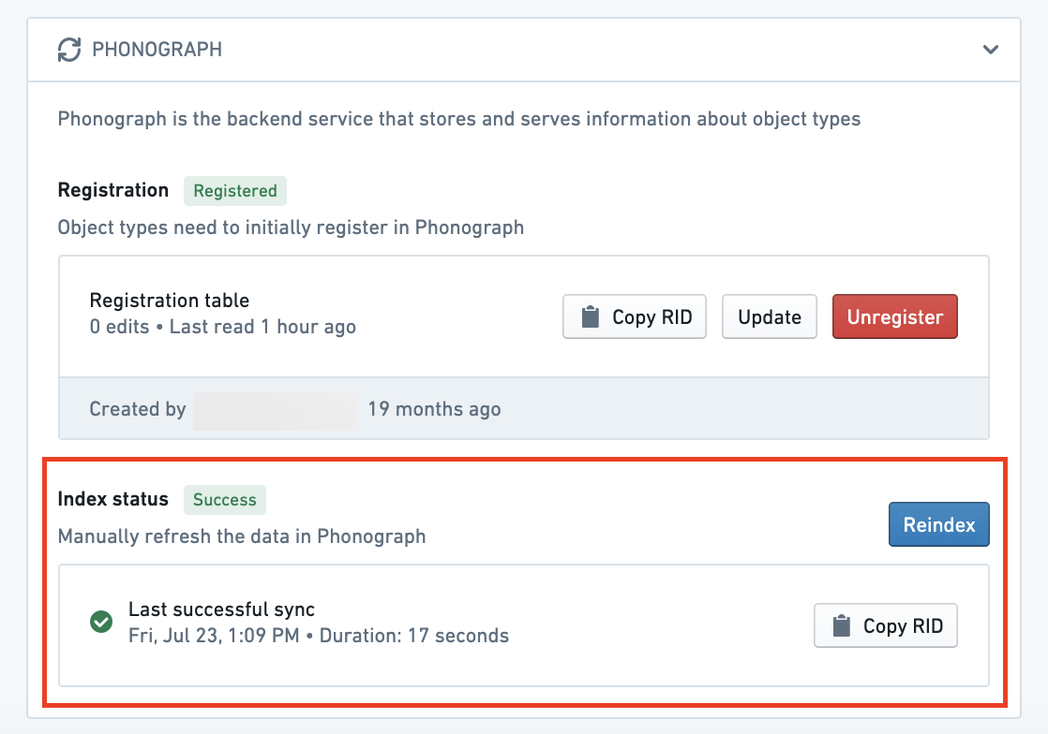
了解更多关于 Object Storage V1 (Phonograph) 的信息。

启用了数据输出的链接类型
如果链接类型启用了数据输出，编辑该链接类型时应格外小心。对链接类型所做编辑的历史记录存储在 Object Storage V1 (Phonograph) 中。每次构建数据输出数据集时，编辑历史记录都会重新应用，以获得数据输出数据集中编辑链接的最终状态。当链接类型的支持数据源从 Object Storage V1 (Phonograph) 注销时，Object Storage V1 (Phonograph) 中的编辑历史记录将被删除，未来的数据输出数据集构建将失败。
除了前述无数据输出的链接类型中列出的需要注销的更改外，当对任何曾经收到编辑的链接类型的支持数据源的列进行架构更改时，即使当前没有接收编辑，也需要注销。架构更改包括对列名称和基本类型的更改。
Object Storage V1 (Phonograph) 不会自动注销链接类型的支持数据源以响应这些架构更改之一。相反，重新索引将失败，只有在撤消保存的架构更改，或在链接类型的 Datasources 页面上的 Phonograph 面板中手动注销并重新注册支持数据源时，重新索引才会成功。
当您尝试保存任何可能擦除编辑历史的更改时，系统会警告您对编辑的潜在影响。
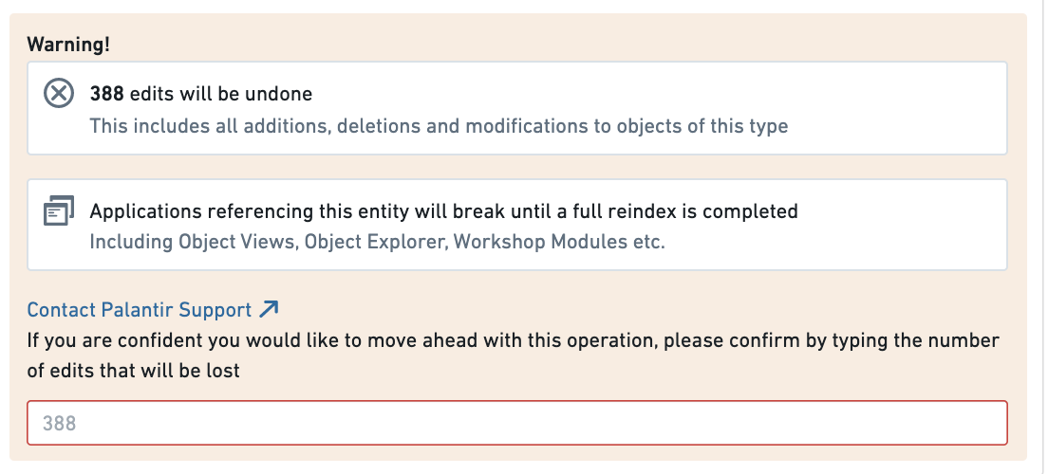
现在您已经了解编辑现有链接类型的注意事项，您可以安全地进行更改。

编辑现有链接类型
- 导航到现有链接类型
- 删除链接类型
- 更改支持数据源
- 编辑链接类型的元数据

导航到现有链接类型
您可以通过从主页侧边栏选择链接类型页面并从列表中选择不同的链接类型来更改正在处理的链接类型。您也可以在应用程序头部的搜索栏中始终搜索新链接类型。阅读更多关于导航的信息。

删除链接类型
您可以通过选择链接类型视图侧边栏右上角的
图：...
（三个点）图标，然后从下拉菜单中选择 删除 选项来删除对象类型。将弹出一个对话框以确认您要暂存链接类型以进行删除。
- 请注意，链接类型的删除仅在保存更改后生效，并将破坏任何引用对象类型的视图或应用程序。
- 请注意，状态为 active 的链接类型无法删除。阅读更多关于状态的信息。
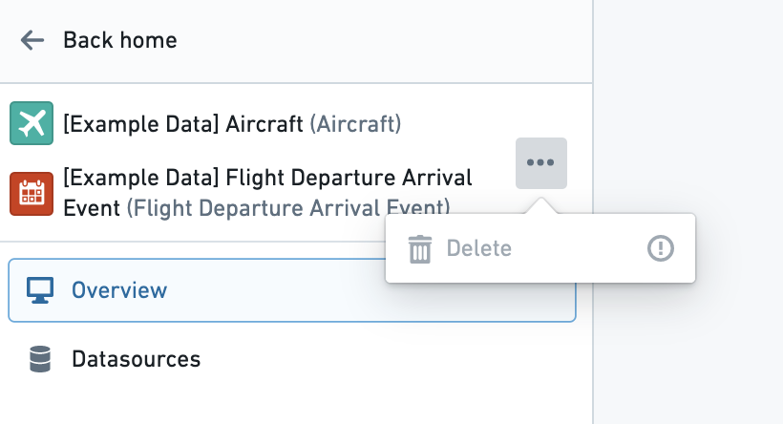

更改支持数据源
您可以更改支持数据源：
- 导航到链接类型视图的 Datasources 页面。
- 选择现有数据源旁边的
图：笔
选择 图标。这将允许您浏览并选择 Foundry 中可用的数据源。
更改链接类型的支持数据源将移除旧数据源中列与定义您链接类型的键之间的任何连接。仅当您更改为与旧数据源具有相同架构的新数据源时，键才会为您自动重新映射。否则，您将需要将键重新映射到新数据源。
图：选择支持数据源
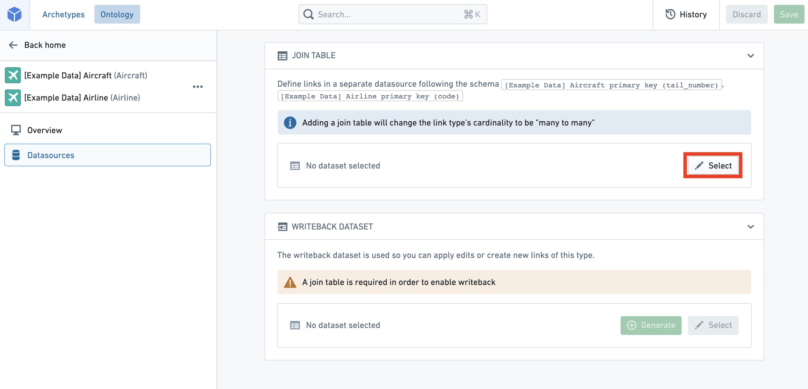

编辑链接类型的元数据
- 状态： 选择链接类型面板顶部的现有状态以打开可用状态的下拉菜单。从 deprecated、experimental 和 active 状态中选择。
- 阅读更多关于状态的信息。
- 键： 从下拉菜单中选择以更改外键或多对多链接类型中的列映射。
- 请注意，在具有多对多基数的链接类型中，支持数据源中的列必须映射到对象类型的主键。如果对象类型主键属性的类型与其在链接类型的支持数据源中映射到的列的类型不同，错误将阻止您保存。
- 在具有任何其他基数的链接类型中，应用程序要求一个对象类型的键必须映射到该对象类型的主键，以确保基数的“一”侧是唯一的。
- 显示名称： 选择现有显示名称以编辑文本。
- 可见性： 从链接可见性列表中检查可见性。一个 重要 的链接类型将导致应用程序首先向用户显示此链接类型。一个 隐藏 的链接类型将不会出现在用户应用程序中。
- API 名称： 选择现有的 API 名称以更改其值。
- 请注意，您不能更改状态为 active 的链接类型的 API 名称。
- 阅读更多关于状态的信息。
- 阅读更多关于有效的 API 名称的信息。
- 类型类： 应用可被应用程序解释的额外元数据类型类。
- 查阅可用类型类列表以获取更多信息。

编辑Object类型
# 编辑Object类型
编辑Object类型及其属性可能会导致应用程序崩溃并中断用户工作流程。在进行任何Object类型或属性编辑之前，请阅读下面有关潜在破坏性更改的部分。

潜在破坏性更改

无数据输出的Object类型
需要Object Storage V1 (Phonograph)注销并重新注册Object类型的支持数据源的更改，将导致在重新索引期间此类型的Object在用户应用程序中不可用；这些更改如下所述。
以下更改将在保存时注销并重新注册（或删除）Object类型的支持数据源：
- 更改Object类型的支持数据源。
- 更改Object类型的主键。
- 删除Object类型。
当您尝试保存这些更改中的任何一项时，系统会警告您对用户应用程序的潜在影响。
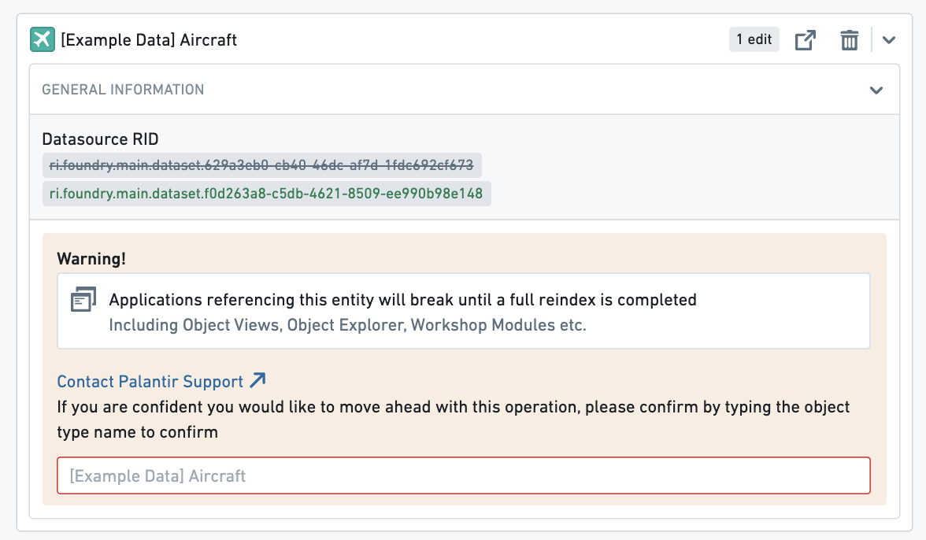
例如，如果Object类型在Workshop应用程序中使用，则该Workshop应用程序将被中断，直到重新索引完成。您可以在其数据源页面的Phonograph窗格中跟踪Object类型重新索引的进度。
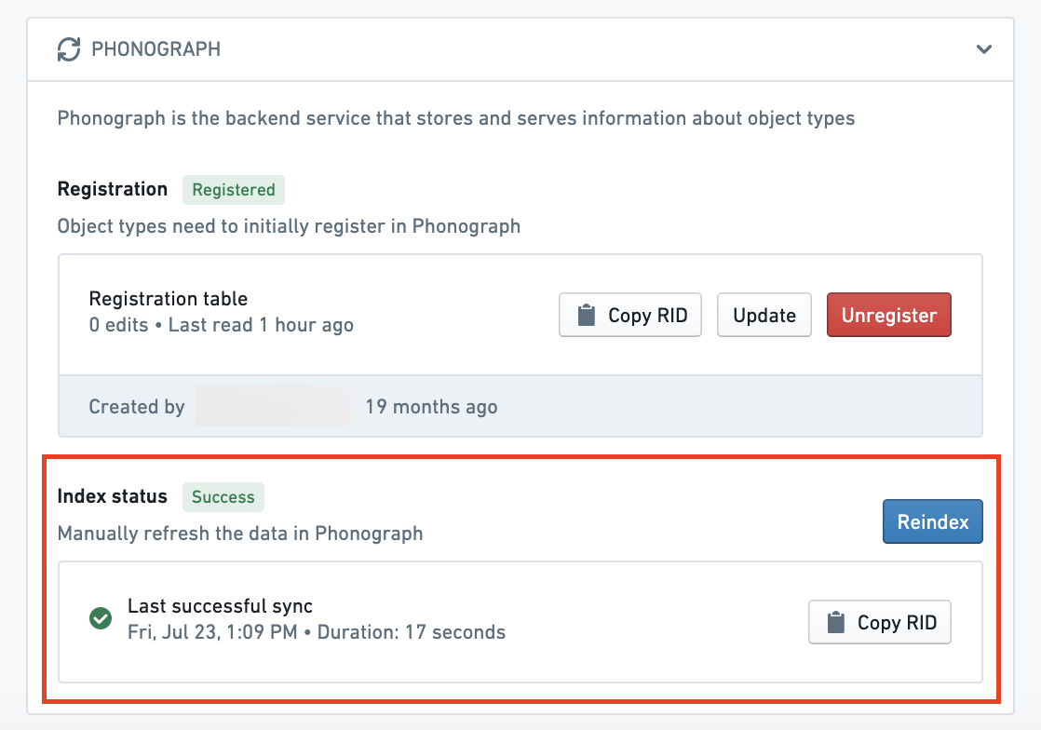
了解有关Object Storage V1 (Phonograph)的更多信息。

具有数据输出的Object类型
如果Object类型启用了数据输出，在对该Object类型进行编辑时应格外小心。对Object类型所做的编辑历史记录存储在Object Storage V1 (Phonograph)中。每次构建数据输出数据集时，都会重新应用编辑历史记录，以获取数据输出数据集中已编辑对象的最终状态。当Object类型的支持数据源从Object Storage V1 (Phonograph)中注销时，Object Storage V1 (Phonograph)中的编辑历史记录将被删除，未来的数据输出数据集构建将失败。
除了上一节中列出的需要注销的更改外，对曾经接收过编辑的Object类型的任何属性进行模式更改时，具有数据输出的Object类型也需要注销，即使它当前未接收编辑。模式更改包括对属性的ID和基础类型的更改。
以下更&#x6539;*不需要*&#x6CE8;销，因此不会丢失编辑历史记录：
- 更改已接收编辑的属性的显示名称、标题键、渲染提示、类型类和可见&#x6027;*不需要*&#x4F7F;Object类型注销。
- 删除字段或对从未接收过编辑的字段进行模式更&#x6539;*不需要*&#x4F7F;Object类型注销，因此不会擦除或撤销正在接收编辑的其他字段上的编辑。
Object Storage V1 (Phonograph)不会自动注销Object类型的支持数据源以响应这些模式更改之一。相反，重新索引将失败，并且只有在撤销保存的模式更改或您手动注销并重新注册Object类型的支持数据源时，才能成功。
属性编辑器中的属性窗格突出显示了字段是否曾经接收过编辑。
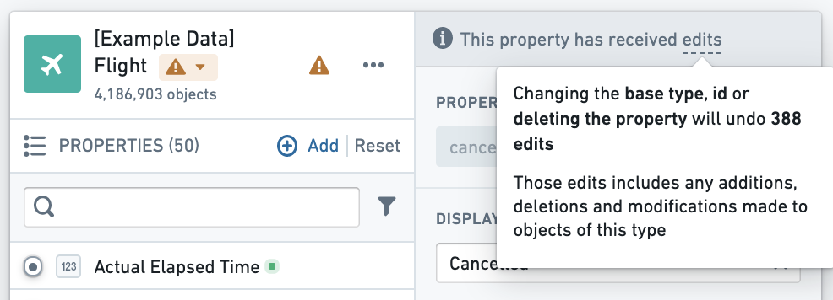
此外，当您尝试保存可能导致擦除编辑历史记录的任何更改时，系统会警告您对编辑的潜在影响。

现在您了解了编辑现有Object类型和属性的注意事项，您可以安全地进行更改。

编辑现有的Object类型
- 导航到现有Object类型
- 删除Object类型
- 更改支持数据源
- 编辑Object类型的元数据

导航到现有Object类型
您可以通过从主页侧边栏选择Object类型页面并从列表中选择不同的Object类型，随时更改正在处理的Object类型。您还可以在应用程序标题中的搜索栏中随时搜索新的Object类型。阅读更多关于导航的信息。

删除Object类型
您可以通过选择Object类型视图侧边栏右上角的
图：...
（三个点）图标（见下图），然后从下拉列表中选择删除选项来删除Object类型。将弹出一个对话框，以确认您要将Object类型及其所有关联的链接类型标记为删除。
- 请注意，Object类型的删除仅在您保存更改后生效，并将破坏任何引用该Object类型的视图或应用程序。
- 具有active状态的Object类型无法删除。阅读更多关于状态的信息。
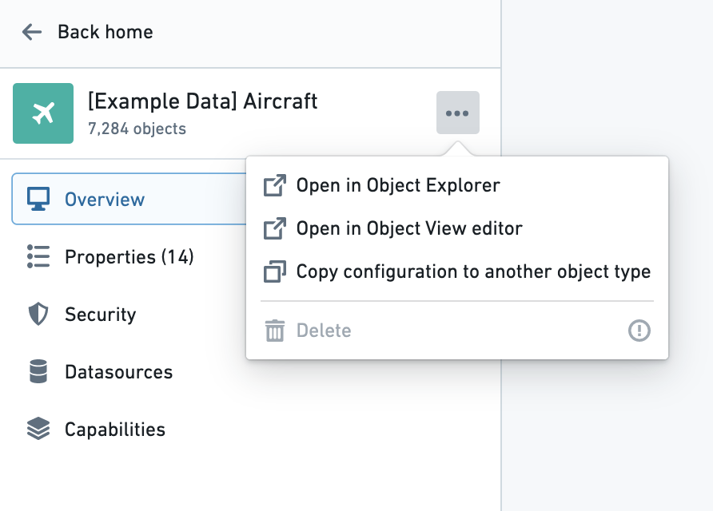

更改支持数据源
您可以通过以下步骤更改支持数据源：
- 通过选择Object类型的属性页面顶部的编辑属性映射，导航到属性编辑器。
- 选择数据源窗格顶部的
图：pen
替换按钮。这将允许您浏览和选择Foundry中的可用数据源。
更改Object类型的支持数据源将删除旧数据源中的列与Object类型属性之间的任何连接。只有当您更改为与旧数据源具有相同模式的新数据源时，属性才会自动重新映射。否则，您将需要将Object类型的属性重新映射到新数据源。
图：支持数据源
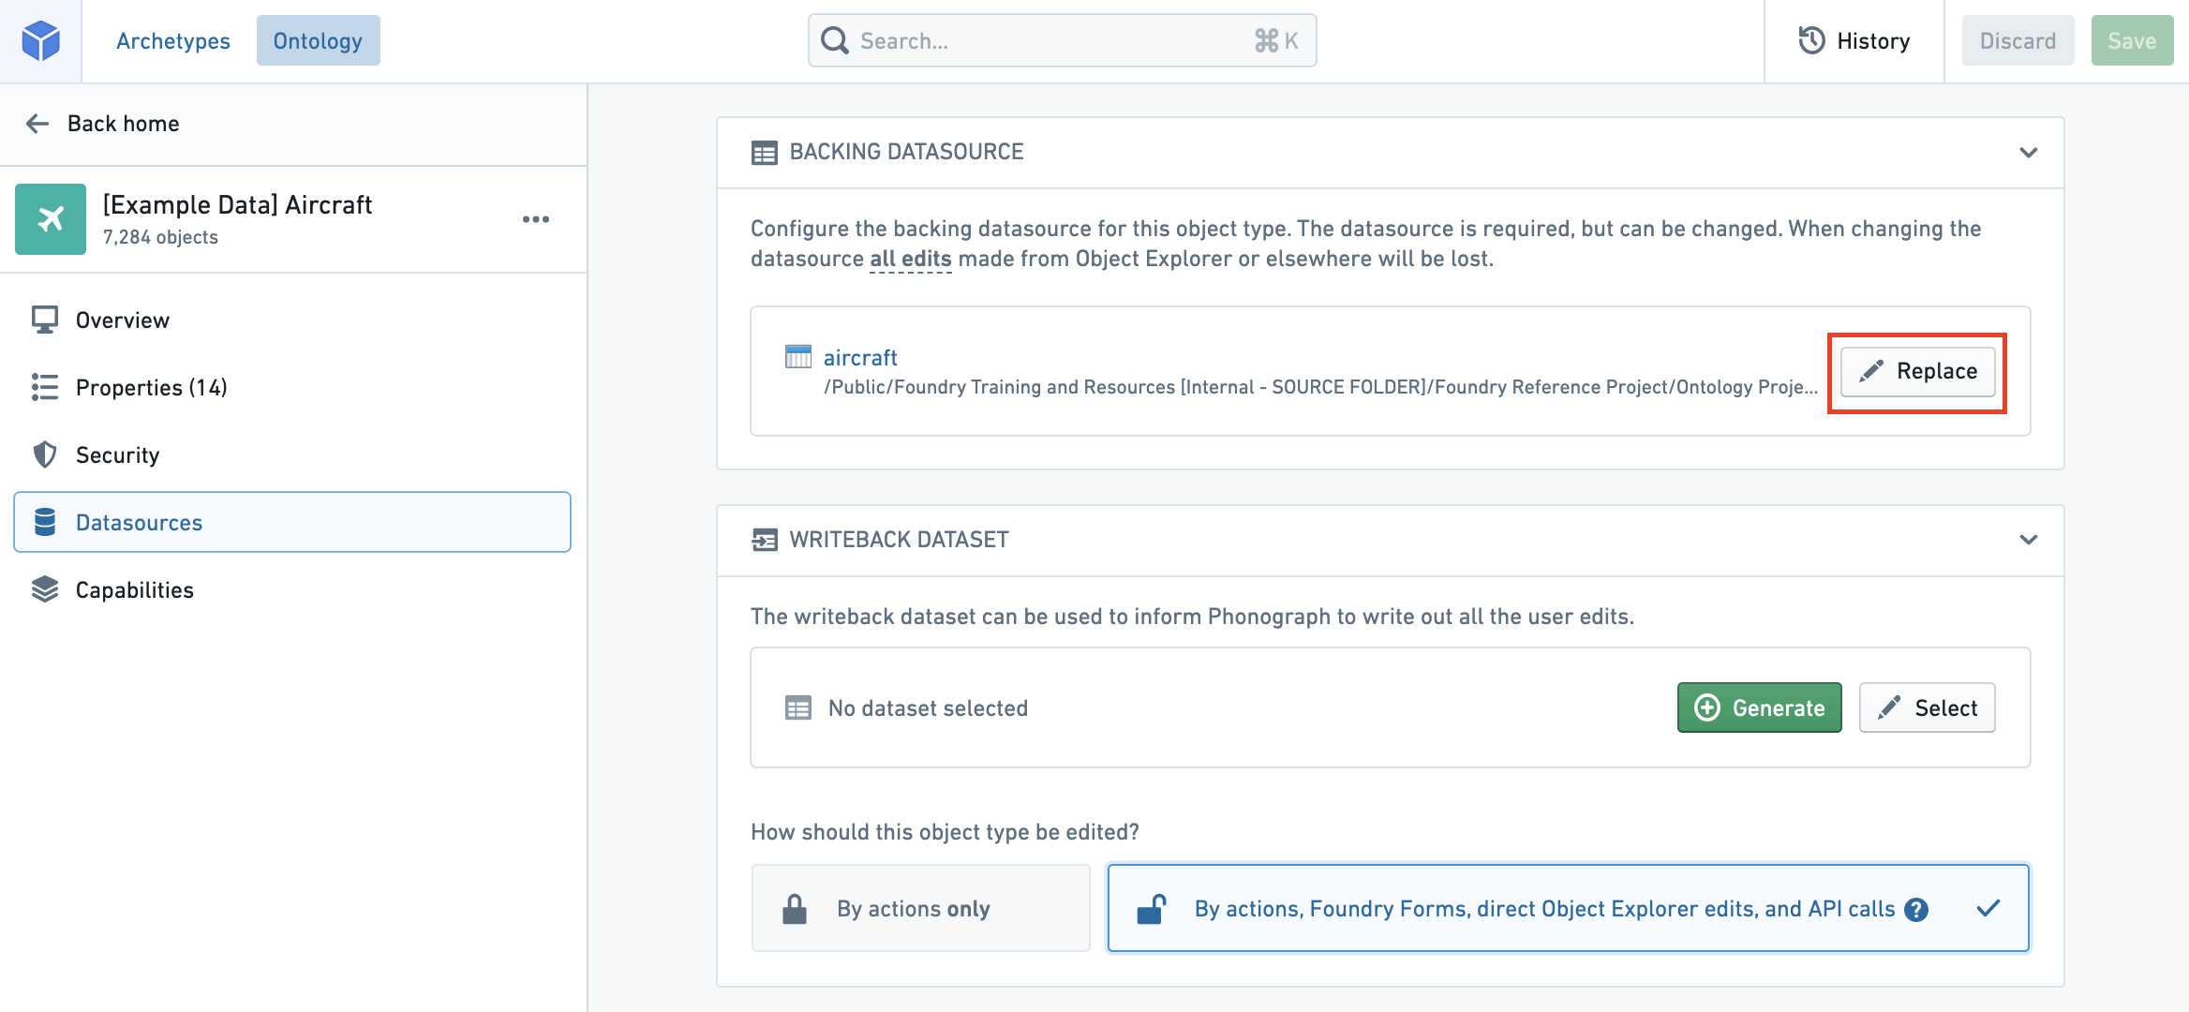

编辑Object类型的元数据
图：编辑Object类型元数据
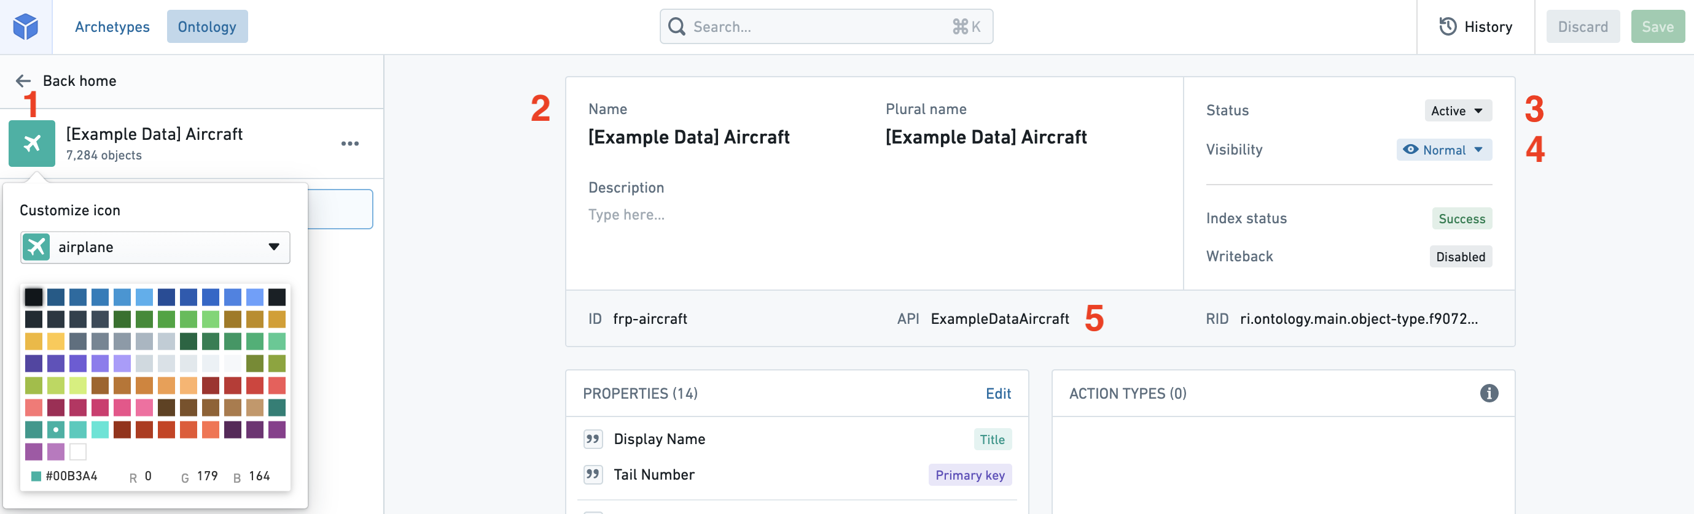
- 图标： 选择默认图标来自定义用户在应用程序中查看此类型Object时出现的图标和颜色。
- 显示名称和描述： 选择现有的显示名称或描述以编辑文本。
- 状态： 选择现有状态以打开可用状态的下拉列表。从deprecated、experimental和active状态中选择。
- 阅读更多关于状态的信息。
- 可见性： 选择现有可见性以打开可用可见性的下拉列表。一个重要的Object类型将引导应用程序首先向用户显示此Object类型。一个隐藏的Object类型将不会出现在用户应用程序中。
- API名称： 选择现有API名称以更改其值。
- 请注意，您不能更改具有active状态的Object类型的API名称。
- 阅读更多关于状态的信息。
- 阅读更多关于有效API名称的信息。
Object类型的Object ID在初始Object类型创建过程后无法编辑。

故障排除
#### 错误：Phonograph2:FoundryColumnNameNotFound
如果您收到错误Phonograph2:FoundryColumnNameNotFound，则说明您尝试保存的Object类型的支持数据源中删除了某个列，并且某个属性未映射。需要将该属性映射或删除。
#### 错误：Phonograph2:InvalidColumnRemoval
如果您收到错误Phonograph2:InvalidColumnRemoval，则说明删除了支持某个已接收编辑的属性的列。要么需要将该列添加回数据源，要么需要注销并重新注册Object类型。
请参阅上面的潜在破坏性更改部分以了解更多信息。
#### 错误：Phonograph2:InvalidColumnFieldSchemaChange
如果您收到错误Phonograph2:InvalidColumnFieldSchemaChange，则说明某个已接收编辑的属性的ID或键已更改。要么需要撤销更改，要么需要注销并重新注册Object类型。
请参阅上面的潜在破坏性更改部分以了解更多信息。
#### 错误：OntologyMetadata:IncompatibleFoundryFieldSchemaForPropertyType
如果您收到错误OntologyMetadata:IncompatibleFoundryFieldSchemaForPropertyType，则说明您尝试保存的属性的基础类型与支持它的列类型不兼容。例如，列X的类型可能已更改为“字符串”，但映射到基础类型为“整数”的属性X。
#### 错误：Phonograph2:SchemaMismatch
如果您收到错误Phonograph2:SchemaMismatch，您可能对支持Object的模式进行了有意更改，但尚未更新Ontology Manager中的Object属性类型。通过编辑属性的数据类型以接受新类型来修改Ontology。发布更改并重建数据集，然后启动Object的重新索引。
#### 错误：FieldTypeIncompatibleWithOntologyPropertyType
如果您收到错误FieldTypeIncompatibleWithOntologyPropertyType或收到消息“Failed to Update Object Type in Phonograph”，则说明数据集中支持您的Object的数据类型与Ontology期望的数据类型不匹配。您必须确保任何模式更新都在数据集和Ontology中得到反映。
如果您确实对Ontology或数据集进行了有意更改，请与Object及其支持数据源的所有者沟通以了解最近的更改。

仅编辑属性
# 仅编辑属性
仅编辑属性允许您定义Ontology属性，这些属性不会直接映射到Object类型的支持数据集中的列。这在您希望在不修改底层数据集的情况下存储额外信息时特别有用。

仅编辑属性概述
使用仅编辑属性时，请注意以下几点：
- 不映射到支持数据集中的列： 仅编辑属性不需要映射到支持数据集中的特定列。这使您可以在支持列存在之前轻松创建新属性，或者创建仅通过Ontology编辑的属性。
- 需要权限授予给支持Object类型的数据集之一： 为确保数据一致性和安全性，仅编辑属性必须被授权给支持Object类型的数据集之一。
- 仅在Object存储V2中可用： 仅编辑属性是一个专用于利用Object存储V2的Object类型的功能。

创建仅编辑属性
- 导航到 Ontology Manager。
- 选择要添加仅编辑属性的Object类型。
- 选择 创建属性 并填写所需的详细信息，包括属性名称、类型和描述。
- 在 数据 部分，切换开启 仅编辑属性 开关，并选择一个要授权的数据集（如果您有多个数据集支持Object类型）。
- 保存 更改以创建仅编辑属性。
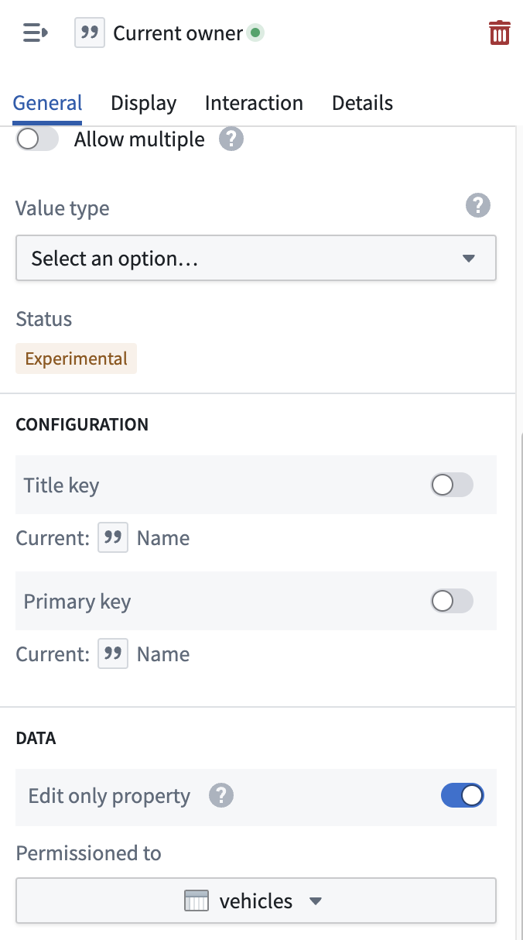

将仅编辑属性映射到数据集列
如果您稍后决定向支持数据集中添加一个与当前仅编辑属性对应的列，您可以轻松地将该属性映射到新列。
- 导航到 Ontology Manager。
- 选择具有您想映射的仅编辑属性的Object类型。
- 选择仅编辑属性以打开其详细信息。
- 在 数据 部分，取消切换仅编辑属性，并从支持数据集之一中选择一个列。
- 保存 更改。

编辑Object类型属性
# 编辑Object类型属性

删除属性
在属性编辑器中，在属性窗格中将鼠标悬停在您想要删除的属性上，然后选择删除属性。
- 请注意，属性的删除只有在保存更改后才生效，并且会中断任何引用该属性的视图或应用程序。
- 具有active状态的属性不能被删除。
- 阅读更多关于状态的信息。

更改属性对应的列
在属性编辑器中，在属性窗格中将鼠标悬停在您想要取消映射的属性上，然后选择取消链接属性。要将属性链接到新列，将鼠标悬停在属性上并选择映射到列。
图：映射到列
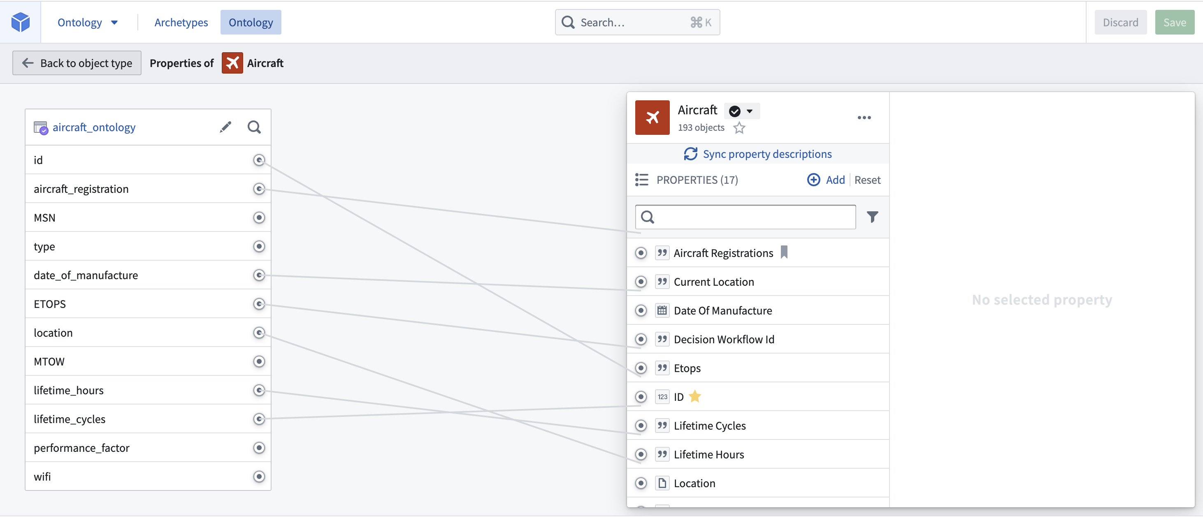

编辑属性类型的元数据
您可以通过选择属性类型来编辑其元数据，如下图所示。
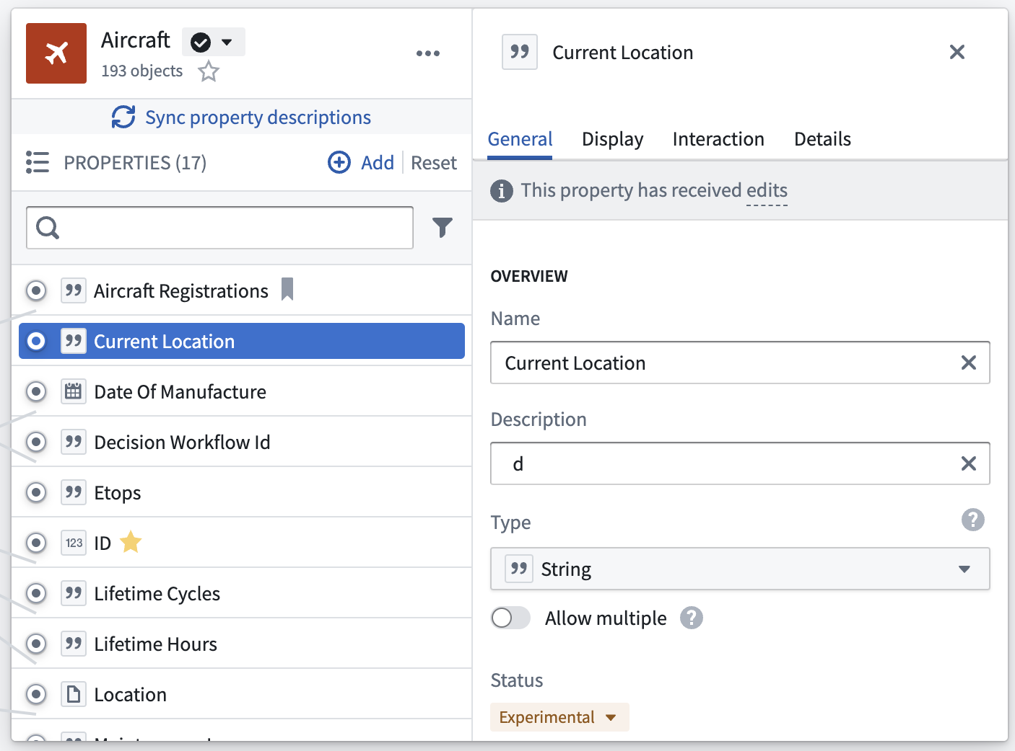
可用于编辑属性元数据的选项被聚集在四个不同的选项卡中，提供以下配置：
- 显示名称和描述： 选择现有的显示名称或描述来编辑文本。
- 状态： 选择现有状态以打开可用状态的下拉菜单。从deprecated、experimental和active状态中选择。
- 阅读更多关于状态的信息。
- API名称： 选择现有的API名称以更改其值。
- 请注意，对于具有active状态的属性，您不能更改API名称。
- 阅读更多关于状态的信息。
- 阅读更多关于有效API名称的信息。
- 键： 指示属性是否为Object类型的标题键或主键。
- 请注意，对于具有active状态的Object类型，您不能更改主键。
- 阅读更多关于键和状态的信息。
- 值格式化： 对属性的值应用特殊格式化器，以使其在应用程序中更易读。
- 阅读更多关于值格式化器的信息。
- 条件格式化： 对属性应用规则，规定其在应用程序中的呈现方式。
- 阅读更多关于条件格式化的信息。
- 属性基本类型： 从下拉菜单中选择属性的基本类型。属性的类型限制了可以对属性值进行的操作集合。
- 例如，具有基本类型timestamp的属性可以在Object Explorer中显示在时间线微件中。
- 如果属性的类型与其对应列的类型不兼容，您将收到出错信息。
如果您更改了Object属性类型，您还必须更新与该Object上的属性交互的操作所期望的类型。为此，请在Ontology Manager中打开操作并编辑预期类型。
- 类型类： 应用类型类作为可由应用程序解释的附加元数据。
- 查看类型类文档以获取可用类型类的列表。
- 渲染提示： 从提供的检查清单中选择渲染提示，您希望将这些提示应用于属性，以改善属性值的呈现和在Object Storage V1 (Phonograph)中的索引。
- 查看渲染提示文档以了解可用渲染提示的描述。
- 可见性： 选择现有可见性以打开可用可见性的下拉菜单。一个重要的属性会引导应用程序首先向用户显示此属性。一个隐藏的属性将不会出现在用户应用程序中。
在更改属性元数据后，启动受影响Object的重新索引以更新Ontology。

批量编辑多个属性
您可以通过按住Cmd/Ctrl键选择属性，在属性编辑器中选择多个属性。一旦选择了多个属性，以下批量编辑操作将可用：
- 更改基本类型。
- 添加/删除类型类。
- 更改渲染提示。
- 更改可见性。
- 添加/删除值格式化。
图：编辑属性元数据
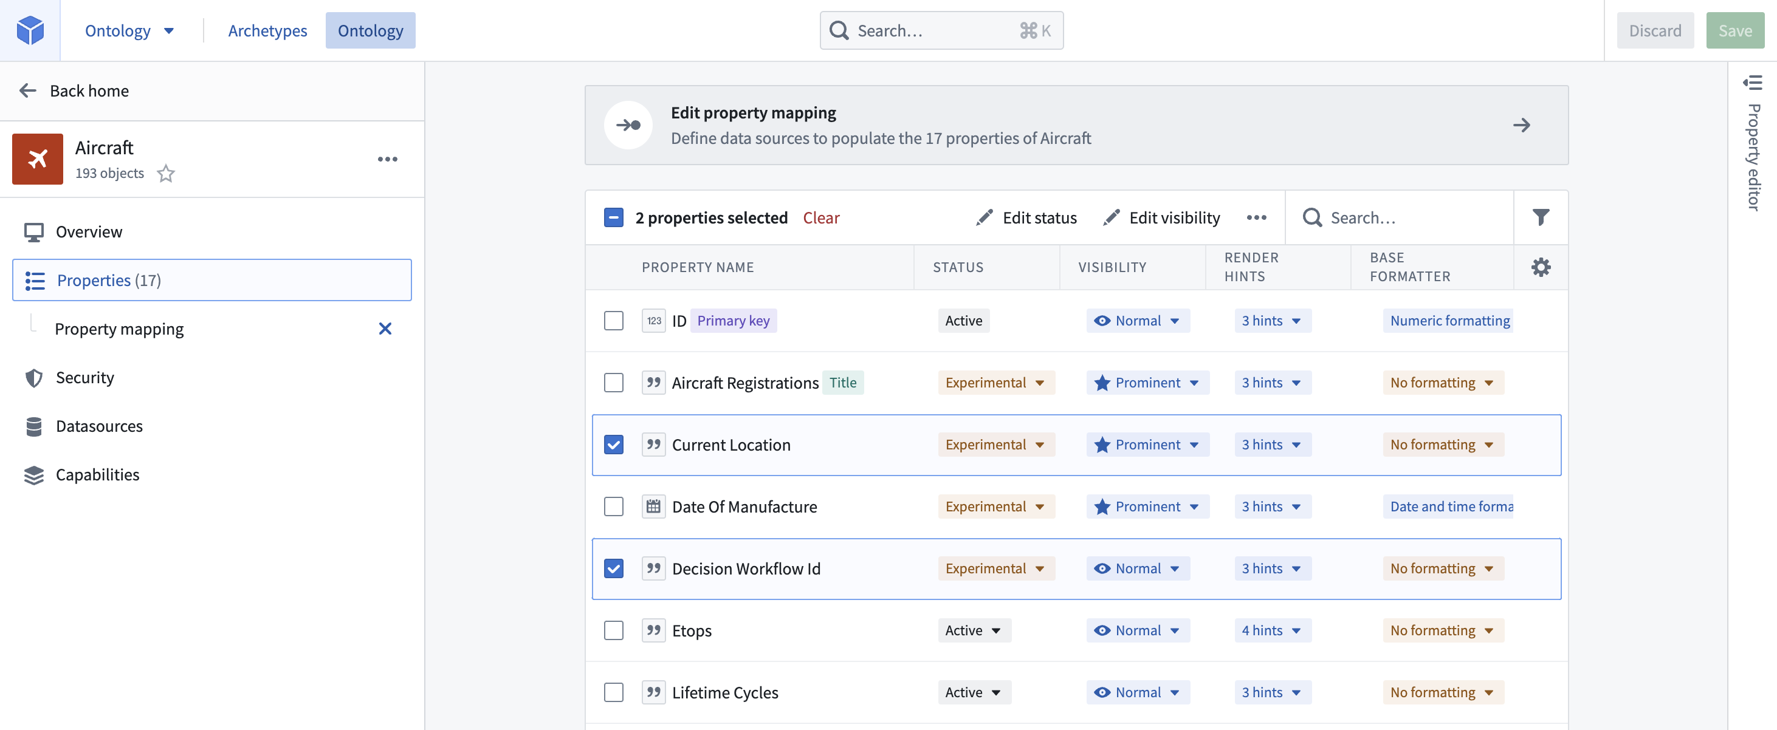
您还可以在属性编辑器之外批量编辑上述某些字段，通过从Object类型视图的侧边栏中选择属性页面。只需选中您想要编辑的属性旁边的复选框，表格顶部将出现新行，提供批量编辑选项。

编辑共享属性
# 编辑共享属性

编辑共享属性元数据
您可以通过首先从Ontology Manager的共享属性页面中选择要编辑的共享属性来编辑其元数据。
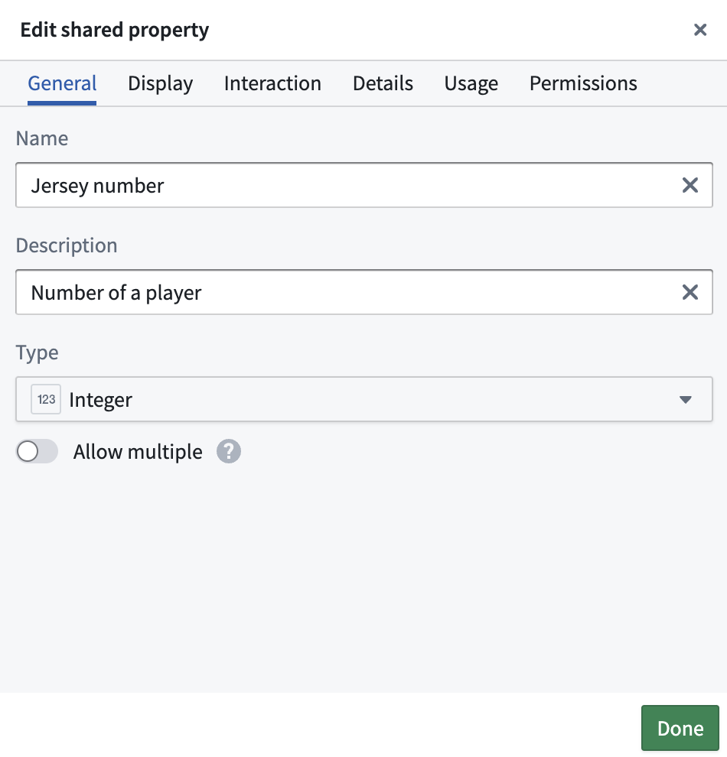
由于共享属性可以被用于在Ontology中的多个Object类型上，拥有共享属性Ontology Editor权限的用户可能没有在使用该共享属性的所有Object类型上的Ontology Viewer权限。因此，如果更改共享属性（如更改基础类型）会破坏任何Object类型，无论可见或不可见，都会抛出出错。这是为了防止对具有不兼容模式的Object类型产生无意的影响。只有当使用该共享属性的所有Object类型的模式与共享属性编辑兼容时，才允许进行此类更改。
编辑共享属性元数据的可用选项分为四个不同的选项卡：常规、显示、交互和详细信息。这些选项卡包含以下配置：
- 名称： 共享属性的名称。
- 描述： 关于共享属性的解释性文本。例如，起始日期共享属性的描述可以是员工或承包商开始工作的日期。
- 基础类型： 指示此属性的值类型，并确定用户应用程序中可用的操作集。例如，起始日期属性将具有基础类型date。用户应用程序将允许您使用此属性配置时间线微件。
- 值格式化： 根据属性的基础类型，可应用数值格式化、日期和时间格式化、用户ID和资源ID格式化，将其原始值转换为用户应用程序中更可读的版本。了解更多关于值格式化的信息。
- 类型类： 用户应用程序解释的附加元数据。了解更多关于类型类的信息。
- 渲染提示： 向用户应用程序指示如何渲染属性，这可能与大多数具有相同基础类型的属性不同。许多渲染提示可以影响定义属性的Object类型的重新索引性能。例如，如果您不希望用户在用户应用程序中搜索或排序起始日期属性，可以取消选择可搜索和可排序渲染提示，从而提高Employee Object类型的重新索引性能。了解更多关于渲染提示的信息。
- 可见性： 向用户应用程序指示如何重要地显示属性。一个重要属性将使应用程序优先向用户显示此属性。一个隐藏属性将不会出现在用户应用程序中。默认情况下，起始日期属性的可见性为正常。
此外，您可以在使用情况选项卡中查看使用此共享属性的Object类型，并在权限选项卡中更新共享属性的权限。

删除共享属性
要删除共享属性，请完成以下步骤：
- 导航到Ontology Manager的共享属性页面。
- 选择一个或多个要删除的共享属性，然后选择删除属性。
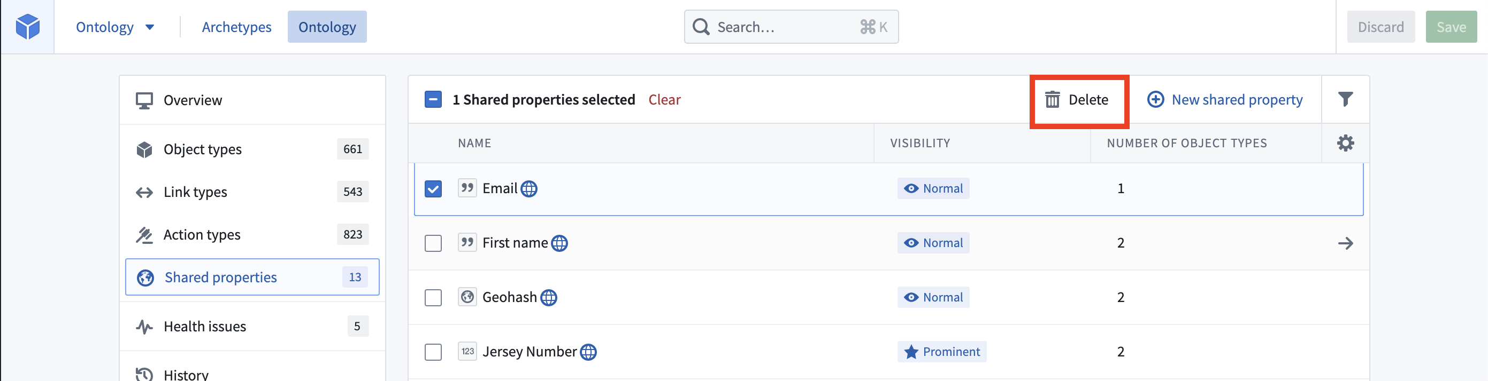
- 在模式中确认删除操作。
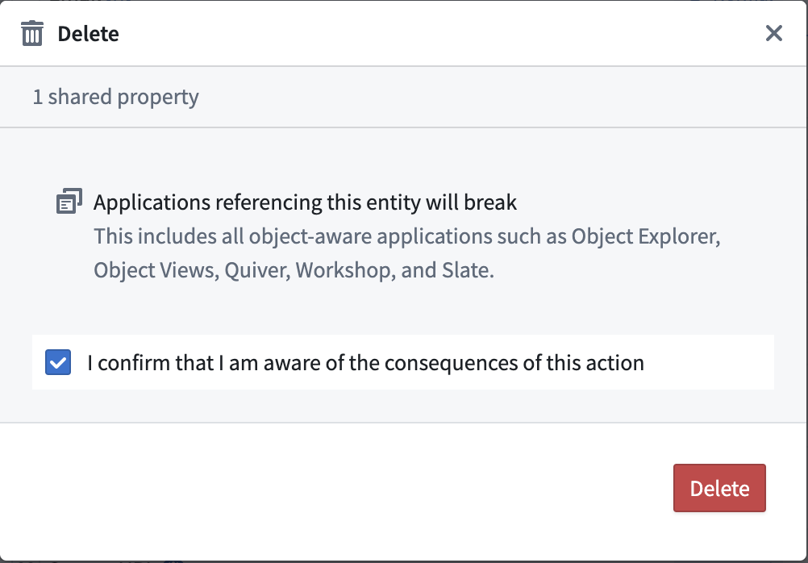
- 选择右上角的保存。
当共享属性被删除时，所有使用此共享属性的Object类型将恢复为常规属性。

编辑结构属性类型
# 编辑结构属性类型
结构属性类型目前正在开发中，将于2024年9月全面推出。
- 在Ontology Manager中，打开左侧边栏的Object类型选项卡，并选择一个现有的Object类型。
- 在Object类型详情页面中，打开左侧边栏的属性选项卡，并从属性表中选择相关的结构属性类型。
- 在属性编辑器面板中，滚动到结构字段部分并选择您想要编辑的结构字段。编辑次数将显示在Ontology Manager界面的右上角。
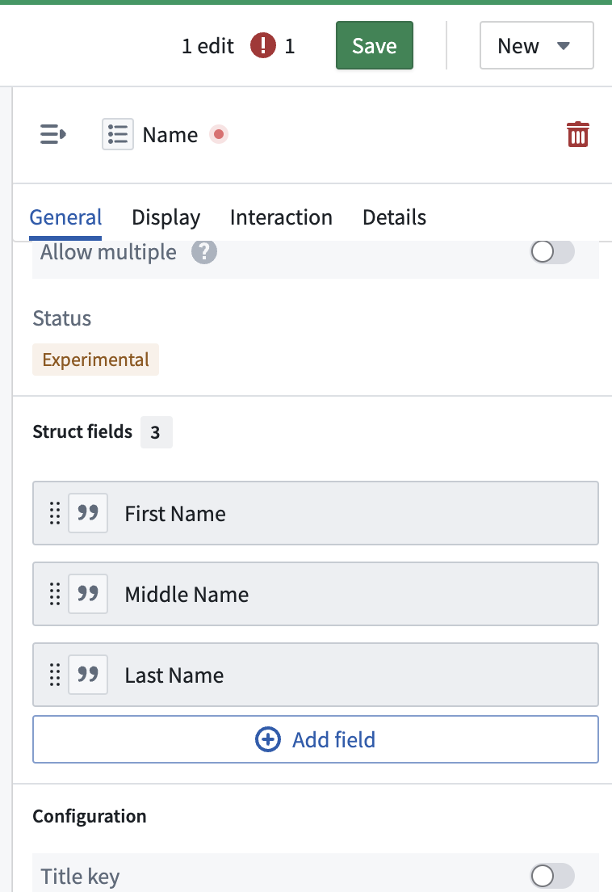
- 在编辑结构字段对话框中进行必要的编辑，然后选择确认。
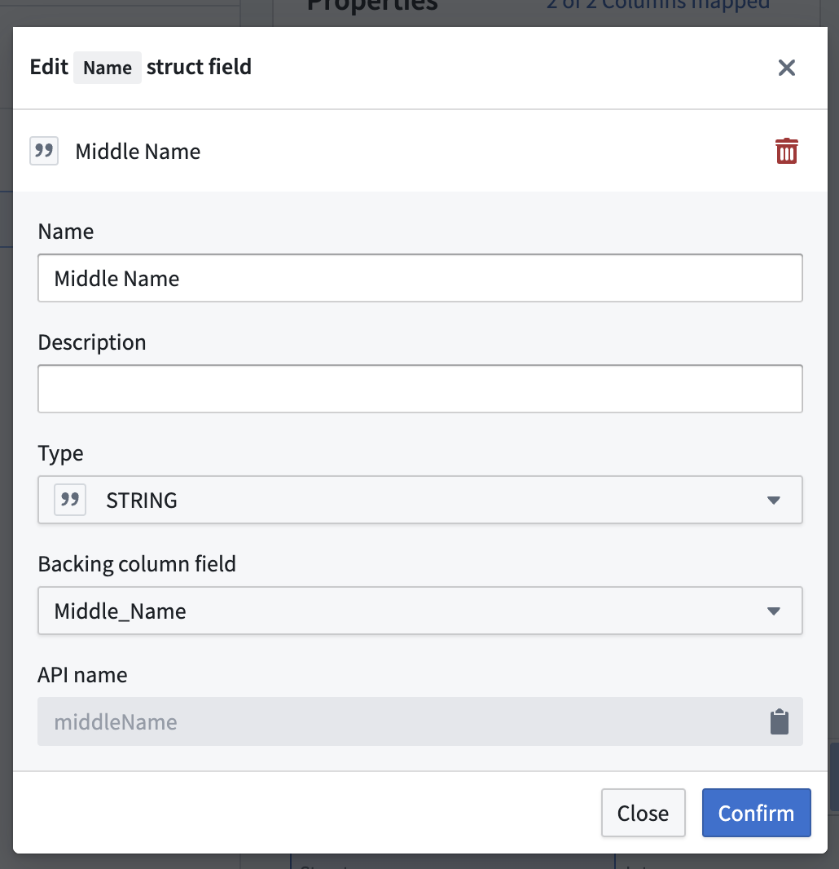

通过类型映射启用 Gotham 集成
# 通过类型映射启用 Gotham 集成
类型映射使用户能够在 Foundry 和 Gotham 中通过 Foundry 的 Ontology Manager 应用程序管理一个统一的 Ontology 表示。用户可以基于现有的 Foundry Object 类型、属性类型和共享属性类型创建新的 Gotham 类型，并在 Ontology 随时间演变时保持同步。完成类型映射过程后，Gotham 将能够通过 Object Set Service 查询 Foundry Object 类型及其元数据——这是一个支持 Object 数据搜索、筛选、聚合和加载的 Foundry 后端服务。
类型映射仅适用于同时使用 Foundry 和 Gotham 的注册用户，必须由平台管理员启用后方可使用。一旦为 Foundry Ontology 启用类型映射，则无法禁用。每个 Gotham 安装只能有一个 Foundry Ontology 启用类型映射。请联系 Palantir 客服支持以获取有关启用类型映射的帮助。

在 Foundry 的 Ontology Manager 中开启类型映射
要将 Foundry Ontology 中的数据与 Gotham 集成，您首先需要在 Foundry 的 Ontology Manager 中为您感兴趣的 Object 类型开启类型映射，步骤如下：
- 从您的主屏幕启动 Ontology Manager。
- 找到并选择您要类型映射的 Object 类型。
- 在 Object 类型的左侧面板中选择 功能。
- 向下滚动到 Gotham 集成 面板，并开启 允许此类型的对象从 Gotham 应用程序访问。
图：用户可以在 Foundry 的 Ontology Manager 应用程序中为 Object 类型开启 Gotham 集成。
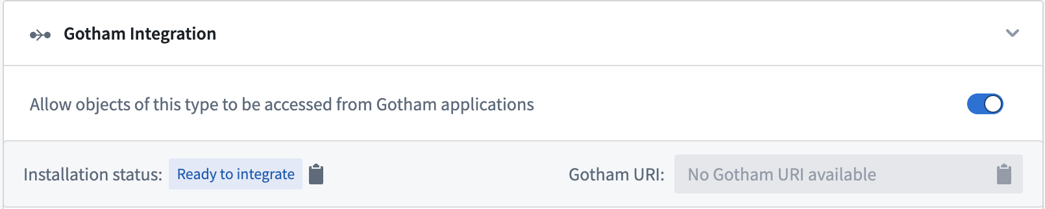
类型映射的对象必须包含一个 Geohash 属性才能在 Gaia 地图上显示。该属性可以是 Object 类型的支持数据集中的本地属性，或使用 Pipeline Builder 的 Convert GeoPoint to Geohash 变换功能从纬度/经度对或 GeoPoint 派生而来。

配置 Object 类型的父类别和 Gotham 属性类型
一旦开启 Gotham 集成，您可以按照以下步骤创建一个从现有 Foundry Object 类型派生的新 Gotham Object 类型，指定 Object 类型的 父类别，并配置其 属性类型：
- 在 Gotham 集成 的 Object 类型 部分中选择 创建新的 Object 类型，以从现有 Foundry Object 类型创建新的 Gotham Object 类型。
- 通过选择 实体（例如人、组织或车辆）、事件（例如航班、会议或演唱会）或 文档（例如 PDF 文件、文本文档或报告）来识别新 Object 类型在 Gotham 中的 父类别，这基于您的应用案例。
- 使用 属性类型 部分将 Foundry Object 类型属性映射到 Gotham - 属性可以是共享的或克隆到 Gotham Ontology 中。一旦您在给定属性上完成配置，您将看到属性名称旁边的蓝色 映射 标签。
- 指派到共享属性 使您能够选择一个*现有的*共享属性进行映射。
- 提升为共享属性 创建一个*新的*共享属性供其他对象使用。
- 在 Gotham 中创建属性的本地克隆 在 Gotham 中创建兼容其应用程序的所选属性的副本。
- 不将属性映射到 Gotham 是默认选项 - 您未映射的 Foundry 属性不会在 Gotham Ontology 中传播。
- 在屏幕顶部的右侧带状区选择绿色的 保存 按钮并查看。
- 查看对您的 Object 类型所做的更改并选择 保存到 Ontology。
图：用户可以创建新的 Object 类型或接管现有类型，通过一个允许他们选择 Object 类型父类别的标准面板来集成其 Foundry 和 Gotham Ontology。
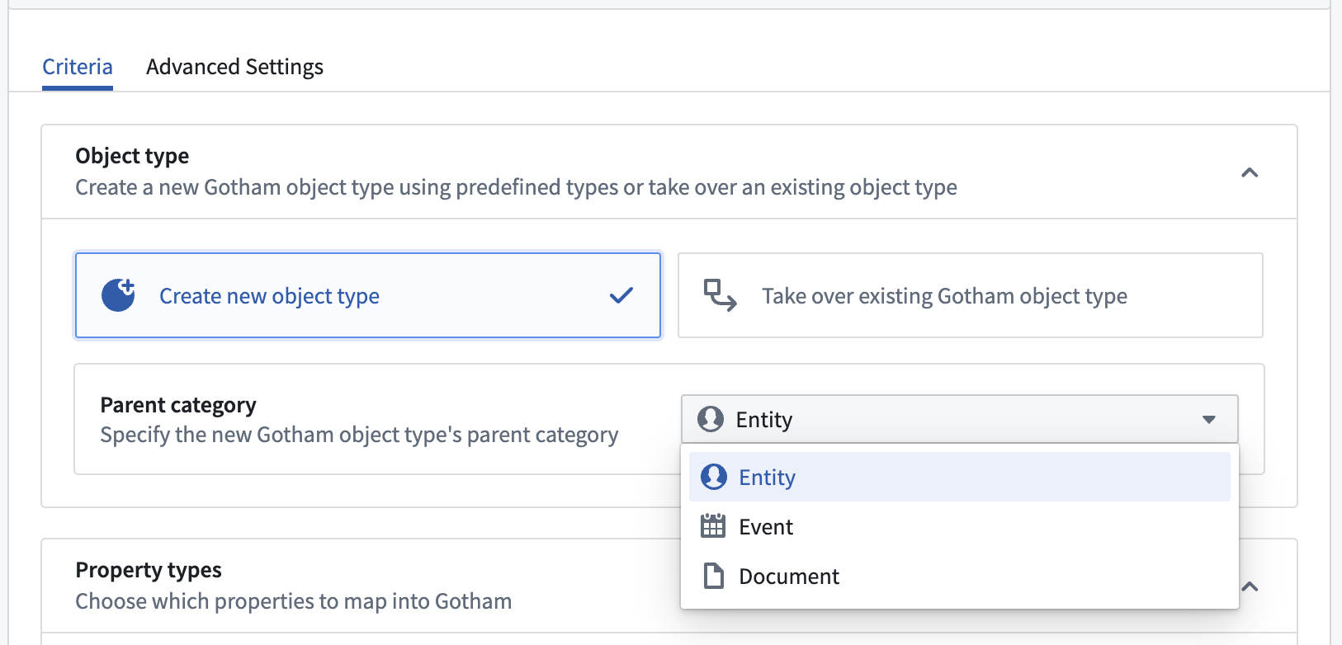
在您将更改保存到 Ontology 后，向上滚动回到 Object 类型的 功能 页面的 Gotham 集成 部分。您现在将看到分配给 Object 类型的 Gotham URI 并能够查看由 Gotham 报告的 安装状态。
Foundry 的 Ontology Manager 将显示以下安装状态之一：
- 准备集成: Object 类型已准备好进行类型映射以启用 Gotham 集成。
- 安装进行中: Object 类型的安装过程正在进行中。
- 安装完成: 安装过程已完成，因此 Object 类型可在 Gotham 中使用。
- 安装失败: {failureMessage}: Object 类型的安装至少失败过一次，并将在下次安装运行时重试。{failureMessage} 阐明了失败的原因。常见的安装失败包括：
- *实时重建索引*: 如果 Gotham 上正在运行实时重建索引，则无法更新 Ontology。在此期间，安装将失败并在实时重建索引完成后自动重试。
- *所需类型未安装*: Object 类型成功安装的所有相关属性安装或映射必须完成，包括共享属性类型。
- *其他 Ontology 更新*: 如果有 Ontology 更新同时运行，则类型映射器将无法更新 Ontology 并将自动重试。
一旦您的 Object 类型的安装状态显示 安装完成，您将能够在 Gotham 的应用程序中搜索并使用您的 Object 类型。
要在 Gotham 中废弃一个类型映射的 Object 类型，您可以在 Foundry 的 Ontology Manager 中删除该 Object 类型。一旦在 Foundry 中删除，Gotham 中的对应 Object 类型及其属性类型将无法访问或被其应用程序使用。
Gotham 模仿了 Foundry 数据集的安全性和权限标记，这意味着通过类型映射在 Gotham 中可用的 Foundry 数据将携带相同的访问控制和分类。

元数据参考
# 元数据参考
一个链接类型在 Foundry Ontology 中由以下元数据表示：
- ID： 链接类型的唯一标识符，主要用于在配置应用时引用此类型的链接。例如，employee-employer 可能是定义在 Employee 和 Company Object 类型之间的链接类型的 ID。
- RID： Foundry 中每个资源自动生成的唯一标识符。链接类型的 RID 将在平台上的出错信息中被引用。
- 状态： 向用户和其他 Ontology 构建者指示链接类型处于开发过程中的哪个阶段。它可以是 active、experimental 或 deprecated。默认情况下，Employee → Employer 链接类型的状态为 experimental。阅读更多关于状态的信息。
- Object 类型： 通过链接类型定义相关的 Object 类型。例如，Employee → Employer 链接类型将引用 Employee 和 Company Object 类型。
- 基数： 指示应用程序每个链接类型中的 Object 类型是一个还是多个对象。例如，在链接类型 Employee → Employer 中，Employee Object 类型的基数为 many，而 Company Object 类型的基数为 one，因为许多员工链接到一个雇主。如果直接报告可以有多个经理，而经理可以有多个直接报告，那么在链接类型 Direct Report ↔ Manager 中，每个 Employee Object 类型的基数将为 many。
- 键： 用于创建链接的属性或列。
- 在一对一或一对多基数的链接类型中，一个 Object 类型的属性（外键）引用另一个 Object 类型的主键属性。外键和主键之间的引用定义了对象之间的链接。例如，在 Employee → Employer 链接类型中，Employee Object 类型可能有一个 employer ID 属性（外键），它引用 Company Object 类型的 company ID 属性（主键）。
- 在多对多基数的链接类型中，包含主键对的表定义了两个对象之间的链接。这些链接类型需要指定一个合并表，并映射这些键以告诉应用程序合并表中的哪些列引用链接类型中哪些 Object 类型的主键。例如，支持 Direct Report ↔ Manager 链接类型的合并表可能包含 employee numbers 对，每对代表一个 Direct Report ↔ Manager 链接。
- 显示名称： 在用户应用程序中访问此类型链接的任何人显示的名称。链接类型的每一侧都有一个显示名称。链接类型的一侧代表链接*到*该 Object 类型。例如，在 Employee → Employer 链接类型中，Employee Object 类型的显示名称为 Employee，而 Company Object 类型的显示名称为 Employer。
- 复数显示名称： 在用户应用程序中访问此类型链接的多个链接 Object 类型的任何人显示的名称。例如，在 Employee → Employer 链接类型中，Employee Object 类型的复数显示名称为 Employees，而 Company Object 类型没有复数显示名称，因为每个员工只能有一个公司。
- API 名称： 在代码中以编程方式引用链接类型时使用的名称。链接类型一侧的 API 名称可用于返回该类型的对象。例如，如果 Employee → Employer 链接类型的 Employee 侧的 API 名称是 employee，那么调用 Company.employee.get() 将返回链接到这些 Company 对象的 Employee 对象。阅读更多关于API 名称的信息。
- 可见性： 向用户应用程序指示链接类型一侧的显示重要程度（指链接*到*该侧 Object 类型的链接）。prominent 的链接类型一侧将导致应用程序首先向用户显示该侧的链接类型。hidden 的链接类型一侧将不会出现在用户应用程序中。默认情况下，链接类型的 Employee 和 Company 侧的可见性为 normal。
- 类型类： 用户应用程序解释的附加元数据。阅读更多关于类型类的信息。
了解更多关于在 Ontology 中创建和配置链接类型以及链接类型元数据的验证要求的信息。
了解更多关于属性（Object 类型的特征）的信息。

将Object和链接类型添加到Marketplace产品
# 将Object和链接类型添加到Marketplace产品 \[Beta]
使用Foundry DevOps将您的Object和链接类型包含在Marketplace产品中，以供其他用户安装和重用。了解如何创建您的第一个产品。

支持的功能
大多数Object属性类型在Marketplace产品中是支持的，但以下内容尚不可用：
- Cipher
- 地理时间
- 向量
Marketplace产品尚不支持以下内容：
- 具有流数据源的Object类型
- 没有数据源的Object类型
- 架构迁移
如果您需要上述任何功能的支持，请联系您的Palantir代表。

将Object类型添加到产品中
要将Object类型添加到产品中，首先创建一个产品，然后选择Object类型内容类型。
图：add object type
[图片未找到：/resources/foundry/object-link-types/marketplace-add-shared-property.png]
然后系统会提示您选择一个Object类型。选择Object类型后，您将看到关于您可能想要添加到产品中的链接Object类型的建议。
图：add object type
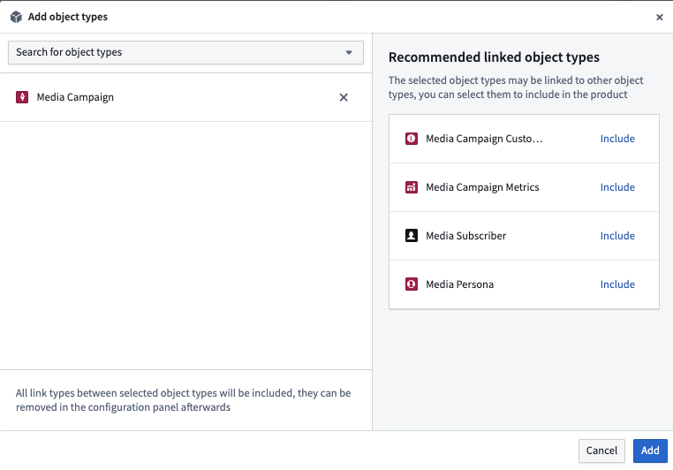

将链接类型添加到产品中
要将链接类型添加到产品中，首先创建一个产品，然后选择链接类型内容类型。
然后系统会提示您选择一个链接类型，如下所示。
图：add link type
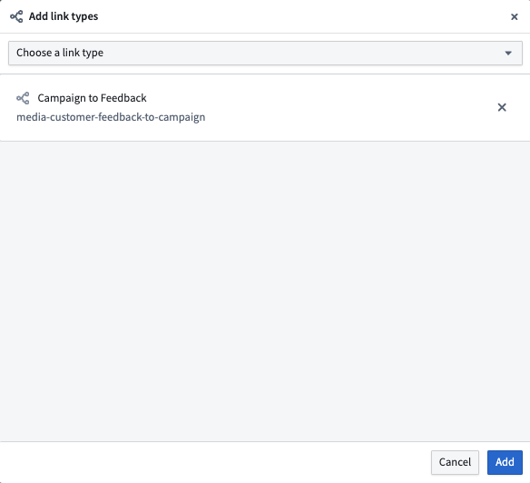
虽然您可以直接选择链接类型，但我们建议先添加您的Object类型，然后通过信息面板选择相关链接，如下所示。
图：add link type via panel
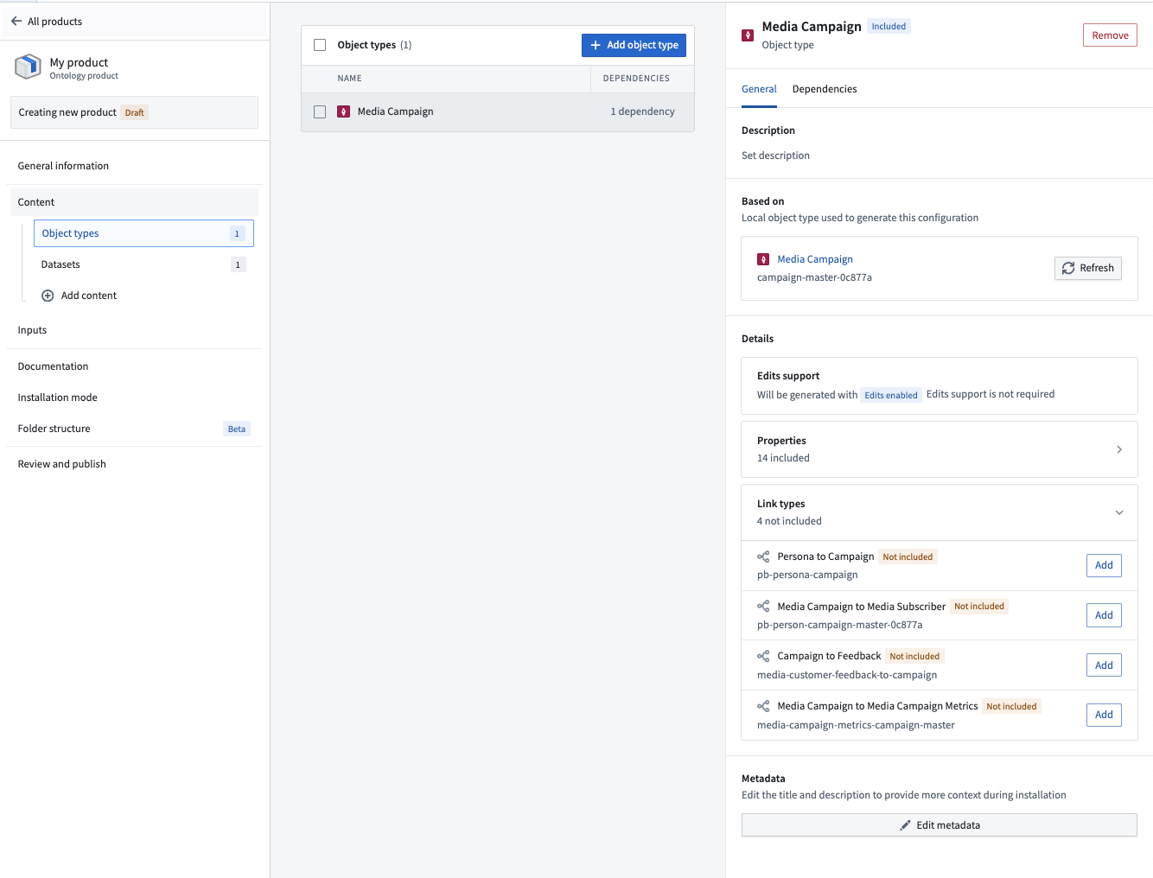

将共享属性添加到产品中
要将共享属性类型添加到产品中，首先创建一个产品。然后选择如下所示的共享属性内容类型。
然后系统会提示您选择一个共享属性。
图：Add a shared property to a Marketplace product.
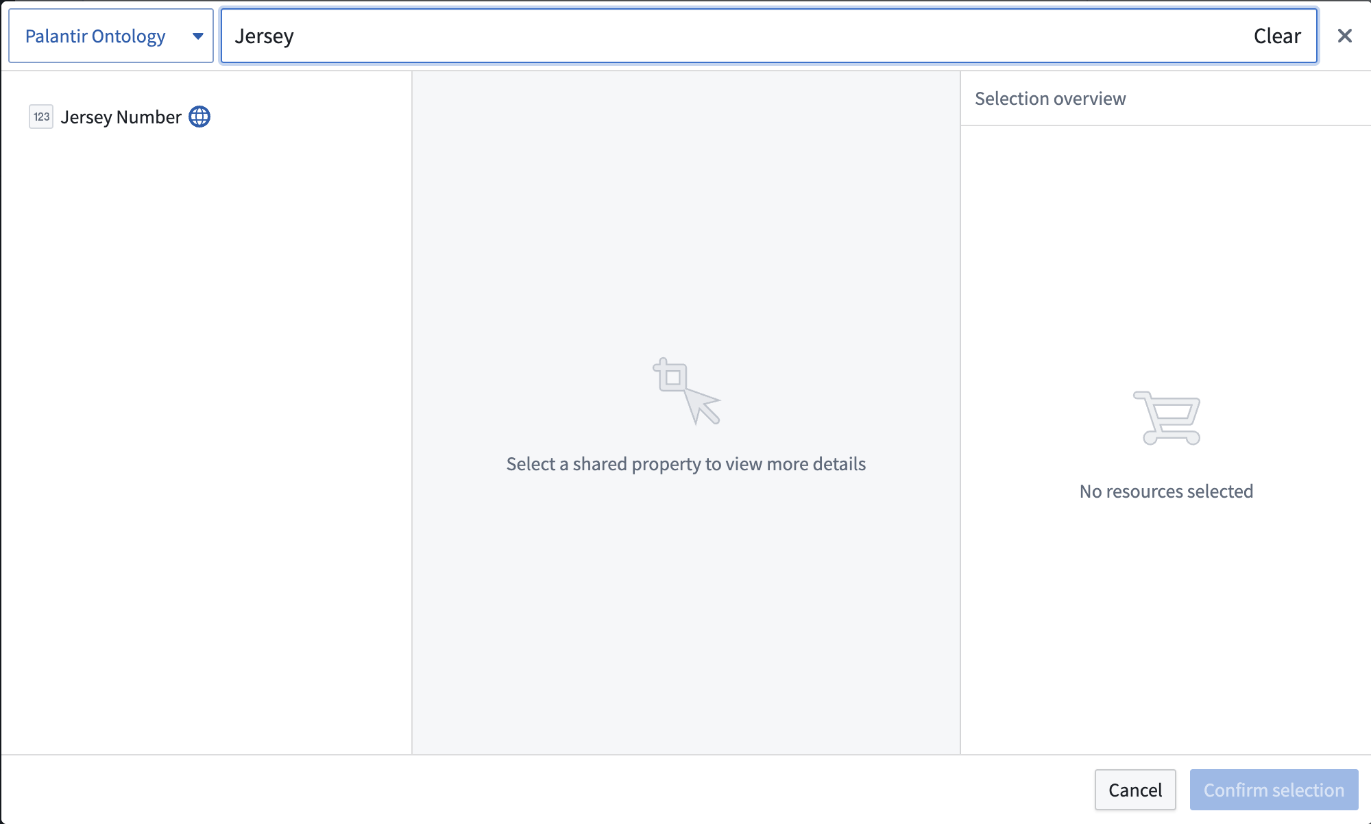

将接口类型添加到产品中
要将接口类型添加到产品中，首先创建一个产品。然后选择如下所示的接口内容类型。
然后系统会提示您选择一个接口。
图：Add an interface type to a Marketplace product.
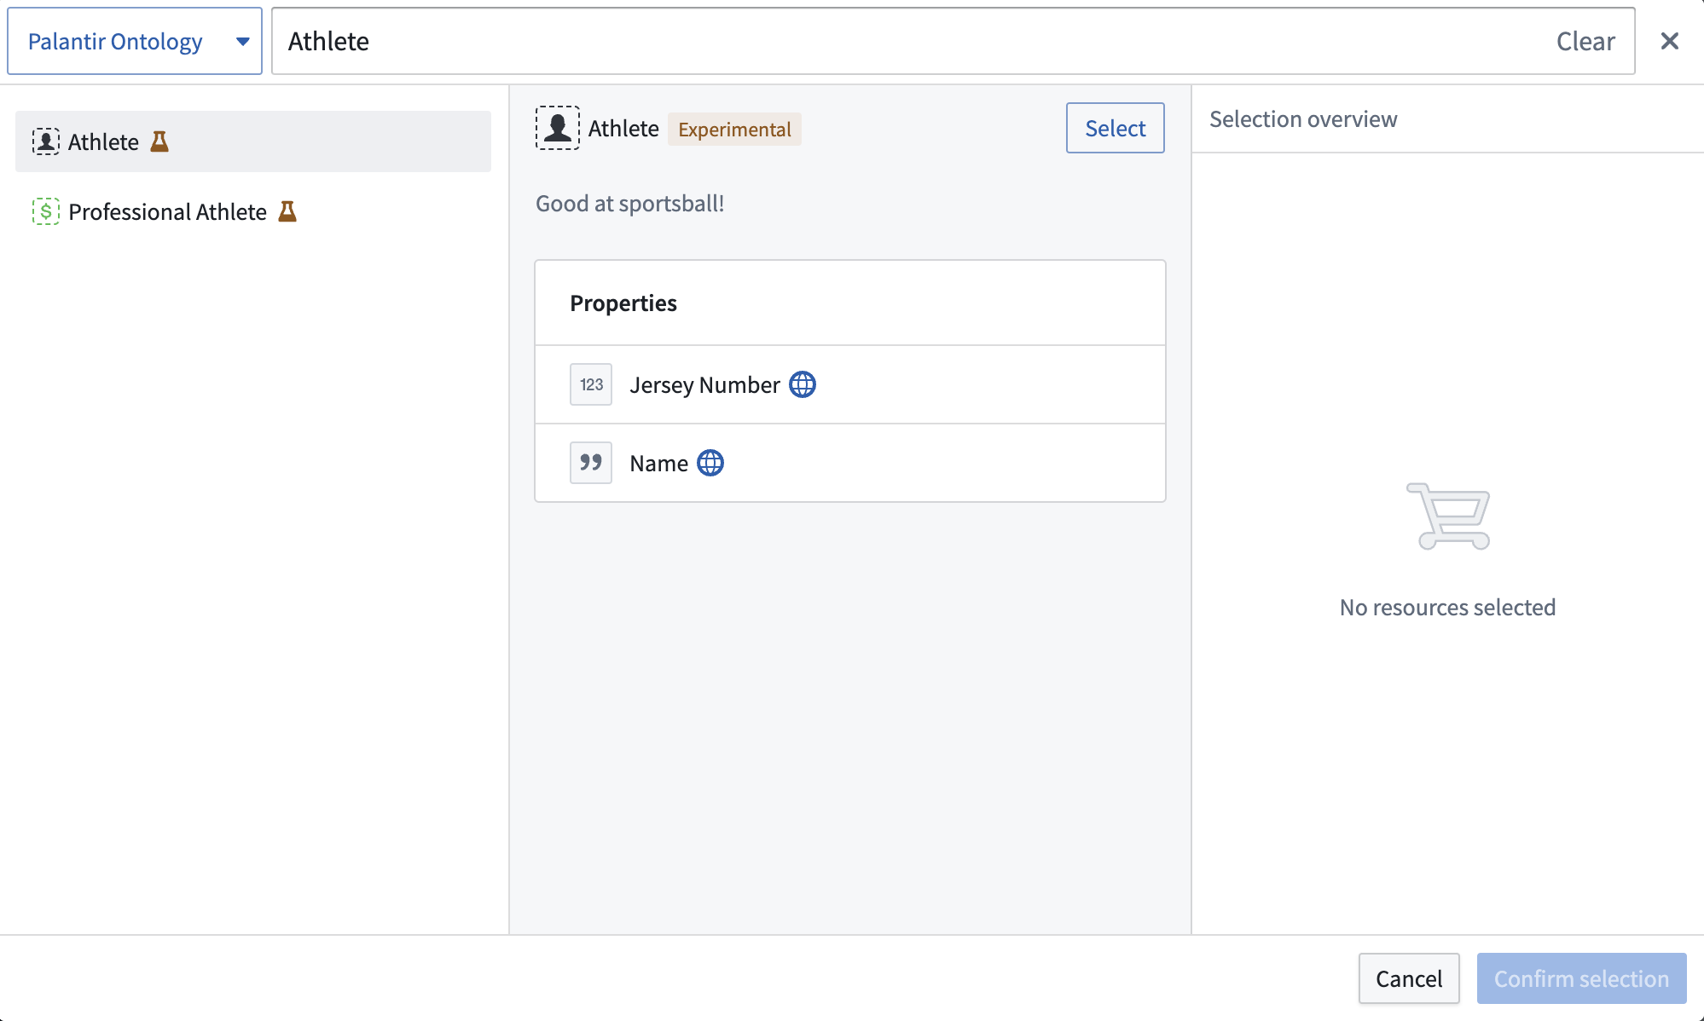

渲染提示
# 渲染提示
Foundry 使用渲染提示来传达有关在平台上使用 Ontology 属性到 Object Storage V1 (Phonograph)和用户应用程序的信息。例如，字符串属性上的 sortable 渲染提示告诉应用程序允许用户对该属性进行排序，如在时间轴或图表中。
许多渲染提示与对象类型的重新索引性能相关。例如，您可以使用渲染提示向 Object Storage V1 (Phonograph) 指示某个属性不需要在应用程序中进行聚合或排序，从而使 Object Storage V1 在索引这些属性时的工作量减少。
您可以在属性编辑器的属性窗格中选择和取消选择渲染提示（参见下图）。
图：渲染提示
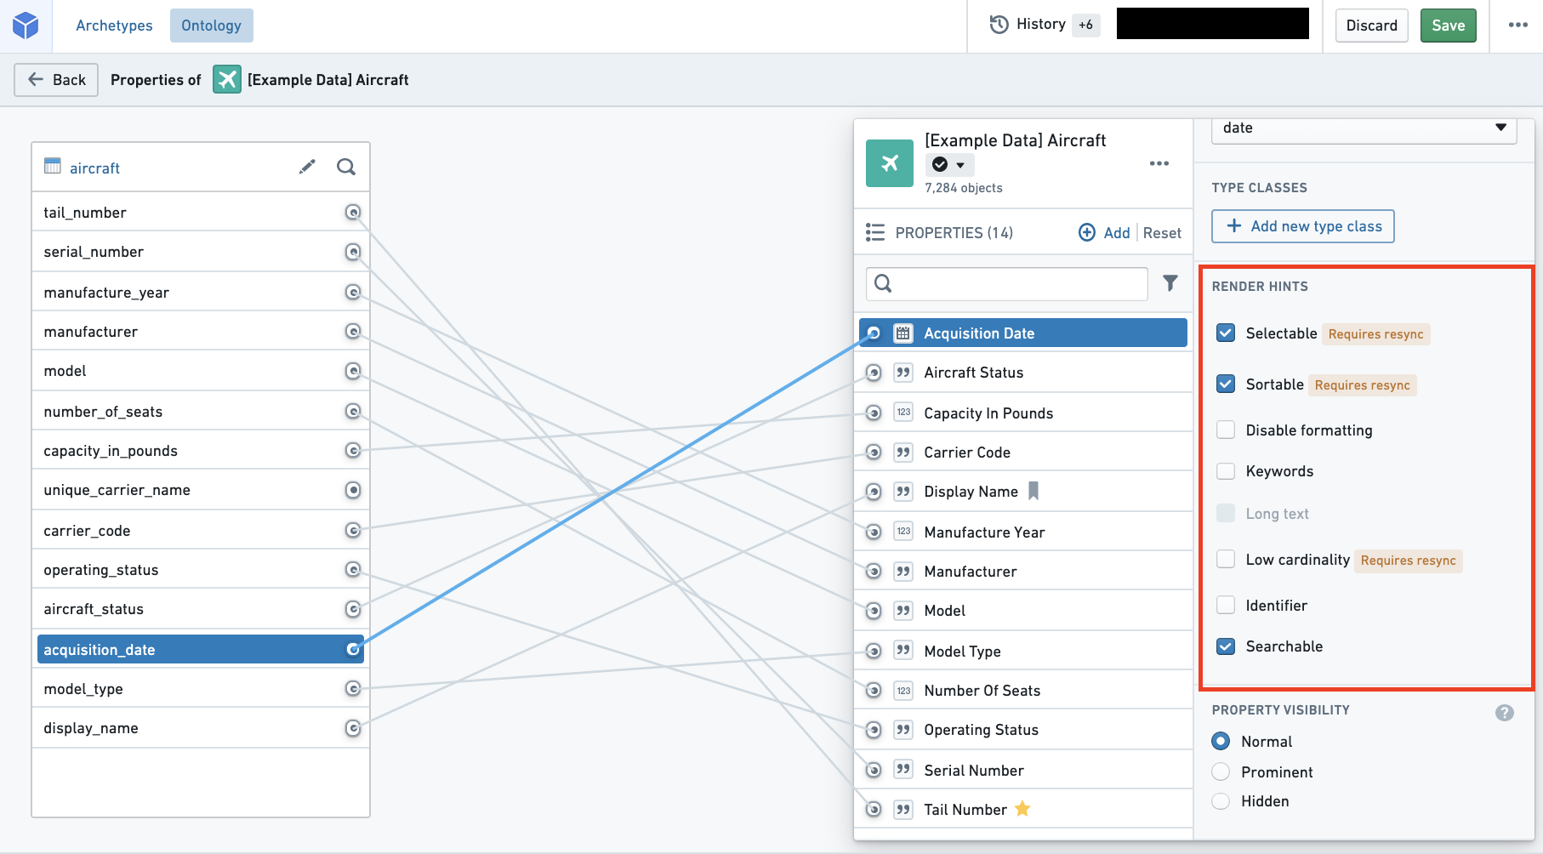
下表分享了每个可用渲染提示的名称和描述。该表还提供了有关渲染提示的两个技术方面的信息：“是否添加原始索引？”和“是否需要重新索引？”（如下面所述）。
- 是否添加原始索引？
- 为了应用添加原始索引的渲染提示，Object Storage V1 (Phonograph) 通过在存储支持的数据集时创建另一个索引来存储渲染提示信息。
- 由于这个额外的索引，对于应用了渲染提示的属性，将有两列被计入索引到 Object Storage V1 (Phonograph) 中的总列数。
- 这解释了为什么取消选择这些渲染提示可以提高重新索引到 Object Storage V1 (Phonograph) 的性能。
- 是否需要重新索引？
- 一些渲染提示将在其选择保存在 Ontology 管理器中后立即在用户应用程序中应用。
- 对于需要重新索引的其他渲染提示，必须将对象类型的支持数据源重新索引到 Object Storage V1 (Phonograph) 中，才能在用户应用程序中反映更改。
- 您可以等待下次触发的重新索引，或者可以通过导航到对象类型的 数据源 选项卡并在 Phonograph 窗格中选择蓝色 重新索引 按钮来手动启动重新索引。
名称 | 描述 | 是否添加原始索引？ | 是否需要重新索引？
禁用格式化 | - **启用** 如果属性值不应根据浏览器位置的本地数字格式标准在 Object 视图中格式化。
标识符 | - **启用** 以提高重新索引性能并指定具有数字基类型且不需要格式化或作为数字处理的主键和外键。 <br> - 例如，Object 视图将不会将属性值格式化为数字，Object Explorer 将不会启用通过范围筛选键。
关键词 | - **启用** 以在显示属性时在 Object 视图中突出显示此属性。
长文本 | - **启用** 如果属性值包含大量文本。 <br> - 例如，Object 视图将以更易读的格式显示此属性的值。
低基数 | - **启用** 以指示应用程序此属性的可能值不多。 <br> - 例如，某些 Object 视图微件将仅允许筛选可能值不多的属性。 <br>- 搜索渲染提示 **还必须选择** 低基数。 | 是 | 是
可选择 | - **启用** 在字符串属性上以允许用户对该属性执行聚合。 <br> - 例如，此属性将在 Object Explorer 直方图和 Object 视图图表中聚合。 <br>- **启用** 在数字和日期属性上以允许用户对精确项值执行聚合，而不仅仅是分布。 <br>- **禁用** 以提高重新索引性能如果该属性不会在应用程序中被聚合。 <br>- **启用** 以使用精确匹配筛选功能。 <br>- <br>- 搜索渲染提示 **还必须选择** 可选择。 | 是 | 是
可排序 | - **启用** 在字符串属性上以允许用户对该属性进行排序。 <br> - 数字和日期属性始终可排序。 <br> - 例如，Object 视图中的时间轴和图表将根据此属性进行排序。 <br>- **禁用** 以提高重新索引性能如果该属性不会在应用程序中被排序。 <br>- **不推荐用于数组**，它将根据数组中的最小值进行排序。 <br>- 搜索渲染提示 **还必须选择** 可排序。 | 是 | 是
可搜索 | - **禁用** 以提高重新索引性能如果该属性不会在应用程序中被搜索或排序。 <br> - 如果属性包含大字符串，性能改进将尤其显著。 <br>- 搜索 **必须选择** 以便应用程序应用可选择、可排序或低基数渲染提示。 | 是 | 是

状态
# 状态
Ontology中的每个Object类型、属性、链接类型、操作或接口都有一个状态，指示其开发状态。一个本体资源的状态可以是活跃、实验性、已弃用或示例。状态元数据帮助Ontology编辑用户了解哪些资源被用户应用程序积极依赖。这些状态可在**Object Explorer**、**Object Views**和**Workshop**中查看，以提供关于哪些Object类型是用于用户应用程序的更多信息。
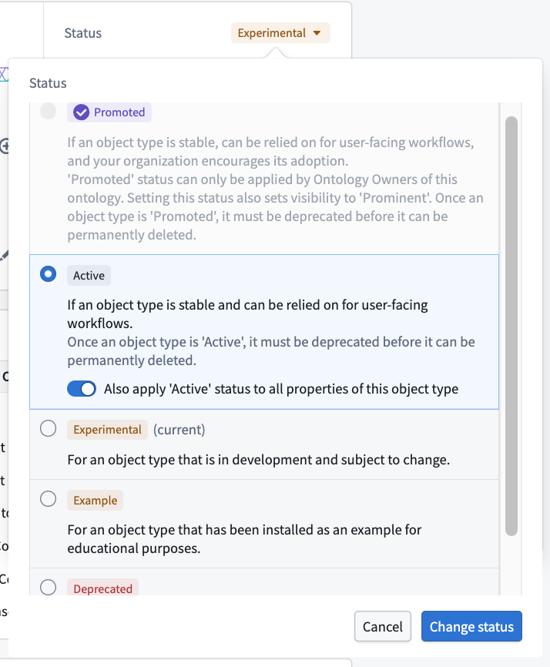
状态可以取以下四个值之一：
- 活跃： 表示资源正在用户应用程序中积极使用，并且不会在Ontology Manager中进行重大破坏性更改。
- 实验性： 表示资源仍在开发中。可能会进行更改，使实验性项目在用户应用程序中不可用。
- 已弃用： 表示资源即将被删除。不应在用户应用程序中依赖已弃用的项目。
- 一个已弃用的资源也包含以下元数据：
- 关于其为何被弃用的描述；
- 预计将其从系统中删除的截止日期；以及
- 旨在替换被弃用资源的资源。
- 示例： 表示资源已作为示例安装。示例资源是概念性的，仅适用于培训或早期阶段的探索性使用。示例*不*用于生产工作流。

不允许的操作
鉴于应用程序依赖于本体资源，当资源的状态为活跃时，有几种潜在的破坏性操作是不允许的：
- 不能被删除。资源的状态必须为实验性或已弃用，才能被删除。
- 活跃Object类型的主键不能更改。仅标记为实验性的Object类型可以更改主键。
- 活跃资源的API名称不能更改。仅标记为实验性的资源可以更改API名称。
状态为已弃用的资源不能通过状态选择器再次设为实验性、活跃或示例。相反，您需要使用编辑历史对话框将Ontology资源恢复到具有所需状态的版本。

编辑状态
默认情况下，任何新的本体资源将被赋予实验性状态。要更改状态：
- 选择当前状态旁边的下拉菜单。
- 选择新状态。
当将资源更改为已弃用状态时，您将被提示：
- 填写关于为何被弃用的描述，
- 输入预计将其从系统中删除的截止日期，以及
- 非必填地，选择一个旨在替换您要弃用的资源的资源。
这些状态可在Object Explorer、Object Views和Workshop中查看，以提供关于哪些Object类型是用于用户应用程序的更多信息。
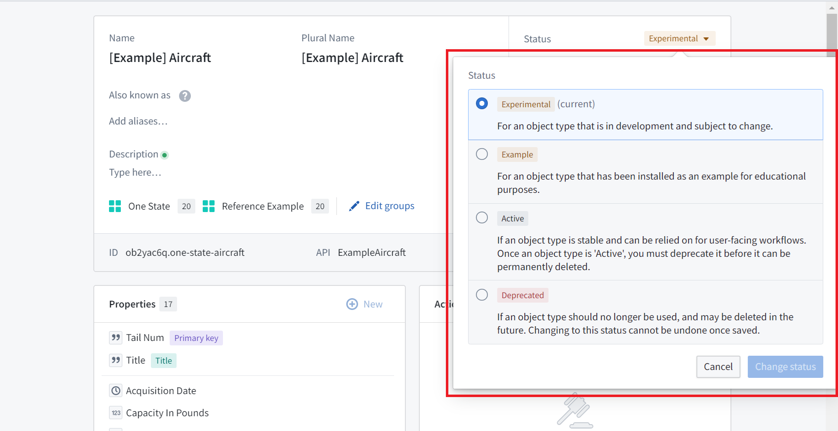
Ontology Manager确保Object类型及其相关属性或链接类型之间的状态一致性。例如，如果一个Object类型从活跃更改为实验性，其所有属性也将被标记为实验性。
下表指示了不同状态的Object类型之间的链接类型可用状态。总体而言：
- 如果链接类型中的至少一个Object类型更改为实验性，则链接类型将自动更改为实验性。
- 如果链接类型中的至少一个Object类型更改为示例，则链接类型将自动更改为示例。
- 如果链接类型中的至少一个Object类型更改为已弃用，则链接类型将自动更改为已弃用。
*如果Object类型A是…* | 而Object类型B是…
 | 实验性
*实验性* | 仅限实验性
*活跃* | 仅限实验性
*已弃用* | 仅限已弃用

链接类型的外键也有相同的要求。当更改属性时，应用程序会更改链接类型的状态：
- 如果外键属性更改为实验性，其链接类型将更改为实验性。
- 如果外键属性更改为示例，其链接类型将更改为示例。
- 如果外键属性更改为已弃用，其链接类型将更改为已弃用。
应用程序更改状态以防止无效状态。如果外键属性为实验性且仍在开发中，其链接类型不应标记为活跃并在生产中依赖。相反，当将属性标记为活跃时，应用程序不会将引用该属性作为外键的链接类型更改为活跃，因为外键属性在生产中是有效的，而链接类型及其支持数据源仍在开发中。

批量编辑状态

属性
当将Object类型从实验性更改为活跃时，可以选择将活跃状态也应用于Object类型的所有属性：
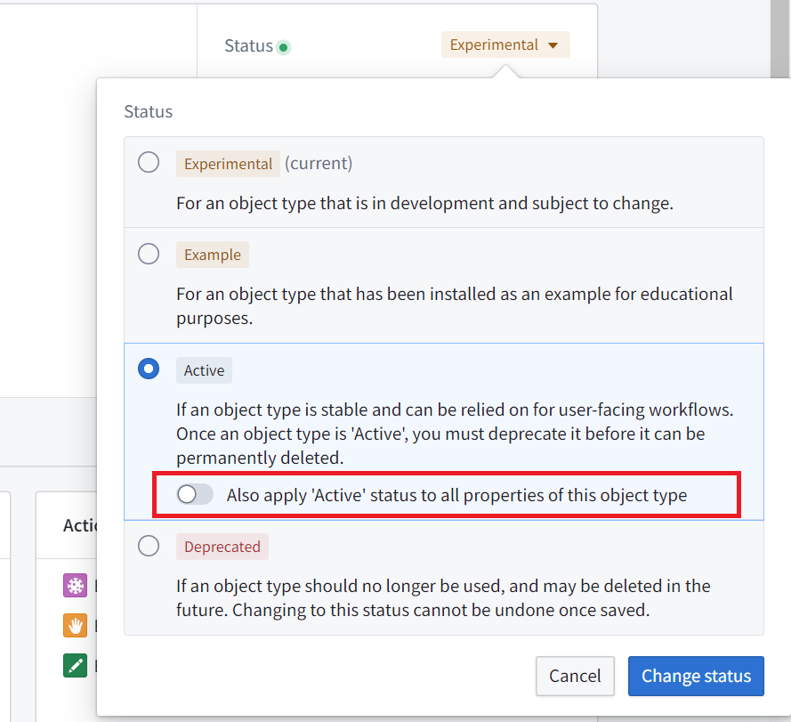
当您将Object类型更改为示例时，其所有属性将自动变为示例。
Object类型属性的状态也可以在Object类型的属性页面中批量编辑。阅读更多关于批量编辑属性的信息。

Object类型
Object类型的状态也可以从主页Object视图页面批量编辑，方法是选择要编辑的Object类型的复选框，并在表格右上方选择编辑状态按钮。
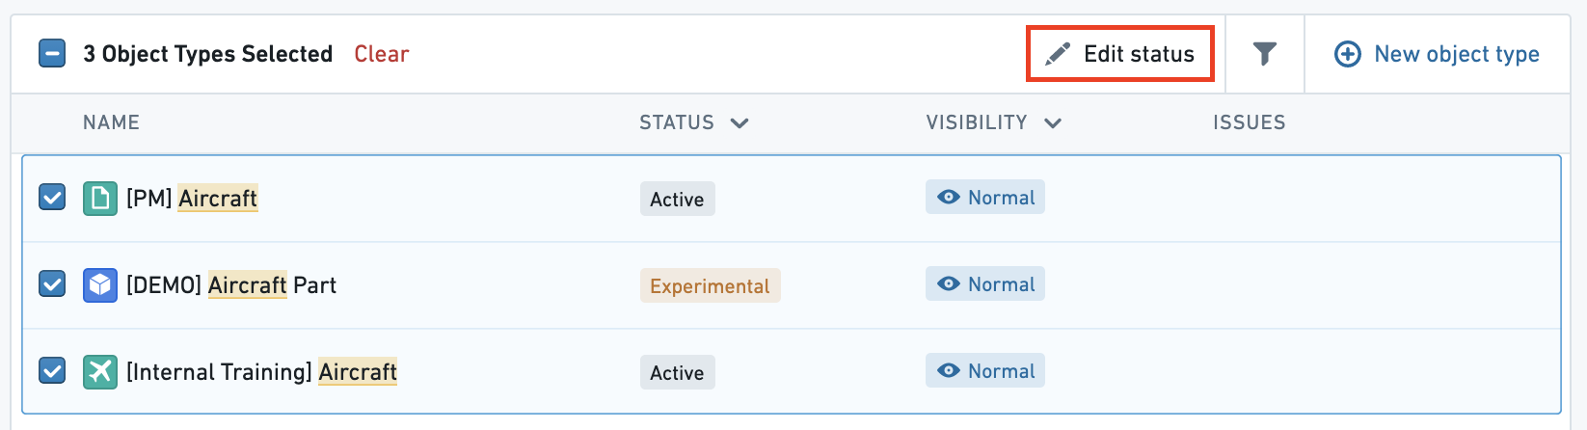

故障排除

属性状态与链接类型状态之间的冲突
如果您收到错误OntologyMetadata:ConflictBetweenLinkTypeStatusAndPropertyTypeStatus，则表示链接类型状态与属性状态之间存在冲突。例如，如果外键是已弃用，则引用该外键的链接类型也应该是已弃用。

Object类型状态与链接类型状态之间的冲突
如果您收到错误OntologyMetadata:ConflictBetweenLinkTypeStatusAndObjectTypeStatus，则表示链接类型状态与其相关联的某个Object类型的状态之间存在冲突。这可能发生在根据上述表格的无效Object类型-链接类型情况下。例如，实验性Object类型不能有活跃链接类型。

类型类
# 类型类
类型类可应用于属性、链接类型和操作类型。它们定义了可由与Ontology交互的用户应用程序解释的附加元数据。例如，某些hubble属性类型类的规范会影响属性值在Object视图中的呈现方式。其他类型类的规范，如analyzer，会影响属性值在Object存储V1 (Phonograph)中被索引时的处理方式。
下表提供了已知类型类的列表。此表中的列如下：
- 已弃用列指示类型类是否仍受支持。
- 已弃用列还指示是否应在功能页面中配置类型类。
- 在Ontology管理器中，对象类型现在有一个功能页面，用于配置历史上定义为类型类的特性。所有受支持的类型类的配置将移至功能页面。
- 类型列指示类型类是应用于属性、链接类型（以前称为关系）还是操作类型。
- 种类和名称列包含在Ontology管理器中添加类型类时设置的两个用户定义字段的字符串值。这些值被Foundry产品用于标记类型类。
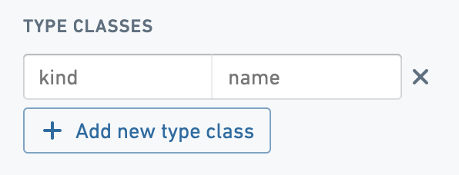
- 描述列描述了用户应用程序在与添加了列出的类型类的属性值、链接或操作交互时的预期行为。
- Object Explorer是一个使用hubble类型类的应用程序。
- Object存储V1 (Phonograph)是一个使用analyzer类型类的服务。
- Quiver是一个使用timeseries类型类的应用程序。
已弃用 | 类型 | 种类 | 名称 | 描述
 | 属性 | hubble | media\_url | 当属性出现在Object视图中时，将其呈现为媒体项目。
已弃用 | 属性 | hubble | editable | 允许用户在Object视图中编辑属性。请改用[行内编辑](/zh/foundry/action-types/inline-edits/#object-explorer-inline-edits)。
 | 属性 | hubble | icon | 指示存储为属性值的URL包含Object的图标。
已弃用 | 关系 | hubble | creatable | 允许用户从Object视图内的Linked Objects视图微件中创建特定链接类型的新Object。类型类放置在关系上，允许用户在一对多关系的“多”侧创建对象。有关支持用户创建新链接的方式，请参阅[操作](/zh/foundry/action-types/overview/)。
已弃用 | 属性 | hubble | endorsement\_status:<br>endorsed | 在Object Explorer和Object视图中，将Object标记为`endorsed`，当添加到对象类型的主键属性时。
已弃用 | 属性 | hubble | endorsement\_status:<br>not\_endorsed | 在Object Explorer和Object视图中，将Object标记为`工作进展中`，当添加到对象类型的主键属性时。
已弃用 | 属性 | hubble | thumbnail | 使用存储为属性值的URL作为搜索结果卡片中的缩略图。<br><br>这仅在之前的Object Explorer版本中相关。
已弃用 | 属性 | hubble | array | 此类型类以前用于确保属性格式化为数组，但数组现在在Ontology管理器中被正确支持为属性基本类型。
已弃用 | 属性 | hubble | default\_sort\_descending | 会自动在Object Explorer中按降序排序列。<br><br>这仅在之前的Object Explorer版本中相关。
已弃用 | 属性 | hubble | quick\_filter | 在Object Explorer列表视图中，这些属性可用作默认筛选。<br><br>这仅在之前的Object Explorer版本中相关。
 | 关系 | hierarchy | parent | 表示在链接类型中，链接方向代表层次结构中的父级。Object视图将在层次结构的Object视图顶部显示面包屑（例如，'Europe -> France -> Paris -> Rue Cler'）。
 | 属性 | choropleth\_map\_<br>config\_id | \<map\_config\_id> | 可以为包含地理区域值（即国家代码）的任何属性类型创建等值线图，这些值可以在地图上绘制。所需的类型类`kind`是`choropleth_map_config_id`，而`name`取决于属性包含的区域代码类型。<br><br>例如：<br>- 对于国家，使用`countries`<br>- 美国州 → `us_states`<br>- 美国县 → `us_counties`<br>- 美国邮政编码 → `us_zip_codes`<br><br>有关其他区域边界选项或添加此类型类的其他帮助，请联系您的Palantir代表。<br><br>配置选项包括更改聚合类型以及使用的颜色比例。<br><br>要使用此类型类，必须将`selectable`或`sortable`渲染提示应用于属性。
已弃用 | 属性 | oe\_home\_page\_<br> object\_type\_group | \<your\_object\_type\_ <br> group\_name> | 将此类型类添加到对象类型的主键属性中，以将所述对象类型添加到一个组中。<br><br>确保拼写正确以避免组重复。这些配置的对象类型组显示在Object Explorer的主页上。<br><br>如果您配置了组，任何未添加到组的非隐藏对象类型将被放置在页面底部的“其他”组下。这已被对象类型组功能所取代。
 | 操作类型 | hubble-oe | hide-action | 隐藏Object Explorer和Object视图中的操作类型；否则它们会自动在`操作`按钮下拉菜单中被发现。
 | 操作类型 | hubble-oe-object-set-rid | \<object\_type\_RID> | 实验性功能，允许创建动态对象集。
 | 操作类型 | hubble-oe-security-rid | \<compass\_RID> | 实验性功能，允许创建动态对象集。
 | 操作类型 | actions | generate\_uuid | 用UUID替换字符串参数。
 | 操作类型 | actions | prefill\_current\_user | 用当前用户替换字符串参数。
 | 操作类型 | actions | view\_object\_with\_type | 在成功提示中显示创建/修改的Object。
 | 属性 | analyzer | not\_analyzed | 阻止Phonograph/Elasticsearch对属性进行词元化；用于包含破折号等标识符属性。<br><br>类型类中支持的几个[ES内置分析器 ↗](https://www.elastic.co/guide/en/elasticsearch/reference/current/analysis-analyzers.html)，包括：<br>-`simple`<br>-`standard`<br>-`whitespace`<br>-`french`<br>-`japanese`<br>-`arabic`<br>-`combined_arabic_english`
已弃用 | 属性 | analyzer | not\_indexed | 阻止Phonograph/Elasticsearch对属性进行索引；用于不需要可搜索或可聚合的属性。<br><br>此类型类不再用于管理属性是否应被索引，因为这种功能现在由`searchable` [渲染提示](/zh/foundry/object-link-types/metadata-render-hints/)管理。
已弃用 | 属性 | multipass | user\_id | 当应用于包含Multipass UID的属性时，属性将在Object Explorer和Object视图中呈现为用户的用户名（由multipass:given-name和multipass:family-name属性组成）。<br><br>此类型类不再用于确保属性格式化为用户名，Multipass UID现在在Ontology管理器中的值格式化功能中支持。
已弃用 | 属性 | global | \<your\_property\_id> | 可以被用于在将属性标记为全局。这允许通过一个公共属性筛选多个对象类型，只要这些属性在每个应通过此属性筛选的对象类型上具有相同的property\_id和全局类型类。<br><br>这仅在之前的Object Explorer版本中相关。
已弃用 | 属性 | geo | geojson | 表示属性包含GeoJSON数据（例如，多边形、线条等）。[Map应用程序](/zh/foundry/map/overview/)将在地图上呈现此GeoJSON。已弃用：请改用`geoshape`属性类型。
已弃用 | 属性 | geo | latitude | 表示属性包含在[Map应用程序](/zh/foundry/map/overview/)中使用的纬度。已弃用：请改用`geohash`属性类型。
已弃用 | 属性 | geo | longitude | 表示属性包含在[Map应用程序](/zh/foundry/map/overview/)中使用的经度。已弃用：请改用`geohash`属性类型。
在对象类型的<br>**功能**页面中配置 | 属性 | geo | altitude | 表示属性包含在[Map应用程序](/zh/foundry/map/overview/)中3D模式下使用的海拔/高度（以相对于海平面的米为单位）。
 | 属性 | vertex | link\_merge | 对于Vertex & Vortex相关对象搜索周围，总是将此对象视为中介——此对象将不再出现在相关对象列表中，但其第二度链接将会出现，并在图表上呈现为一条边。在对象的主键上放置类型类。
 | 关系 | vertex | link\_merge\_incoming | 与`link_merge`相同，但仅针对此特定关系——链接合并对象是此关系的目标/至侧。
 | 关系 | vertex | link\_merge\_outgoing | 与`link_merge`相同，但仅针对此特定关系——链接合并对象是此关系的源/从侧。
 | 关系 | vertex | component | 对于Vertex图表，指示链接到基对象的对象将在图表中使用。
 | 属性 | vertex | component\_subtype | 对于Vertex，允许比对象类型更细粒度的分组。在对象的主键上放置类型类。
 | 属性 | vertex | event\_intent.\<intent\_> | 将此设置在事件的主键属性上，以在Vertex & Vortex中使用，其中`intent`表示事件/警报的颜色/严重性（危险、警告、主要或成功）。例如：`event_intent.danger`
 | 属性 | vertex | event\_value | 表示事件的数值的属性。
 | 属性 | vertex | event\_value\_unit.\<unit\_> | 与`event_value`一起设置，其中`unit`是事件数值的度量单位。例如：`event_value_unit.Kilograms`
 | 属性 | vertex | event\_property | 在Vertex & Vortex事件卡片中显示此属性。
 | 属性 | vertex | min | 对于时间序列对象：当系列值低于此最小值时，Vertex将发出警报。
 | 属性 | vertex | max | 对于时间序列对象：当系列值超过此最大值时，Vertex将发出警报。
 | 属性 | vertex | threshold\_measure.\<measure\_> | 对于Vertex，将此设置在对象的主键属性上以指示用于阈值的度量。例如：`threshold_measure.Temperature`
 | 属性 | vertex | threshold\_high\_limit | 与`threshold_measure`一起使用以指示哪个属性代表上阈值界限。
 | 属性 | vertex | threshold\_low\_limit | 与`threshold_measure`一起使用以指示哪个属性代表下阈值界限。
 | 属性 | vertex | threshold\_exceed\_intent.\<intent\_> | 在对象的主键属性上与`threshold_measure`一起设置，其中`intent`表示阈值突破的颜色/严重性（危险、警告、主要或成功）。例如：`threshold_exceed_intent.danger`
 | 属性 | vertex | key\_measure.\<measure\_> | 列在这里的度量将在Vertex主页上显示。例如：`key_measure.Temperature`
已弃用 | 属性 | vertex | enum\_values | 对于时间序列对象：从数值到字符串值的JSON映射。类型类不再受支持。
在对象类型的<br>**功能**页面中配置 | 属性 | timeseries | timeseries\_id | 当应用于时间序列对象的主键时，此类型类指定该对象的*系列标识符* (`seriesId`)。该属性在所有时间序列对象中必须是全局唯一的，并且是您的对象在Quiver中可发现的唯一必需类型类。
在对象类型的<br>**功能**页面中配置 | 属性 | timeseries | timeseries\_measure | 指定时间序列对象[度量](/zh/foundry/quiver/timeseries-overview/#create-time-series-in-quiver)的属性。<br><br>注意：类型类`timeseries.timeseries_sensor_type`以前用于相同目的；这将继续有效，但使用`timeseries.timeseries_measure`以保持一致性。
已弃用 | 属性 | timeseries | timeseries\_sensor\_type | 请参阅上面的`timeseries_measure`。
在对象类型的<br>**功能**页面中配置 | 属性 | timeseries | timeseries\_units | 指定时间序列对象*值*单位的属性（例如，股票价格时间序列可能将`美元`作为值单位）。
在对象类型的<br>**功能**页面中配置 | 属性 | timeseries | timeseries\_internal\_interpolation | 指定时间序列对象默认*内部插值*的属性。内部插值是Quiver在相邻数据点之间推断系列值的方式。
在对象类型的<br>**功能**页面中配置 | 属性 | timeseries | timeseries\_root\_object\_id | 指定时间序列对象[根对象](/zh/foundry/quiver/timeseries-overview/#create-time-series-in-quiver)的属性。每个时间序列对象只能有一个根对象。
在对象类型的<br>**功能**页面中配置 | 属性 | timeseries | timeseries\_is\_enum | 任何具有枚举值的时间序列必须设置为`true`的布尔属性。<br><br>注意：此要求是临时的，可能会在未来更改。
在对象类型的<br>**功能**页面中配置 | 属性 | timeseries | timeseries\_is\_deprecated | 当设置为`true`时，布尔属性将从Object Explorer和Object视图搜索结果中过滤出时间序列。<br><br>注意：这只会在Quiver中后筛选出这些时间序列。这不会影响其他应用程序的搜索结果。
 | 关系 | timeseries | parent | 描述时间序列对象与每个父级之间的链接，类似于`hierarchy.parent`。
 | 属性 | timeseries | timeseries\_is\_value\_inverted | 当设置为true时，此布尔属性将自动反转Quiver中时间序列的y轴值，使得值向下上升。这对于绘制时间与深度序列非常有用，例如在跟踪地下钻探操作的进展时。
 | 属性 | timeseries | timeseries\_depth\_units | 放置在包含复杂序列（深度序列、完井序列和光纤序列）深度单位的属性上。常规的`timeseries.timeseries_units`属性用于深度序列和完井序列的值单位。
在对象类型的<br>**功能**页面中配置 | 属性 | timeseries | event\_id | 指定事件对象*事件标识符*（`eventId`）的属性。应在所有事件对象中全局唯一。
在对象类型的<br>**功能**页面中配置 | 属性 | timeseries | event\_start\_time | 指定事件对象起始时间的属性。该字段应为时间值（例如`TIMESTAMP）`。
在对象类型的<br>**功能**页面中配置 | 属性 | timeseries | event\_end\_time | 指定事件对象结束时间的属性。该字段应为时间值（例如`TIMESTAMP）`。
在对象类型的<br>**功能**页面中配置 | 属性 | timeseries | event\_description | 指定事件对象字符串描述的属性。如果事件对象类型将被用于[注释数据输出](/zh/foundry/quiver/timeseries-overview/#traditional-time-series-ontology)，这是必需的。
在对象类型的<br>**功能**页面中配置 | 属性 | timeseries | event\_root\_object\_id | 指定事件对象[根对象](/zh/foundry/quiver/timeseries-overview/#create-time-series-in-quiver)的属性。每个事件对象只能有一个根对象。
在对象类型的<br>**功能**页面中配置 | 属性 | timeseries | event\_linked\_series\_id | 指定事件对象关联的[系列对象](/zh/foundry/quiver/timeseries-overview/#create-time-series-in-quiver)的属性。支持字符串数组和单个字符串。

元数据参考
# 元数据参考
在Ontology中，一个Object类型由以下元数据表示：
- ID： Object类型的唯一标识符，主要用于在配置应用程序时引用此类型的对象。例如，employee可能是Employee Object类型的ID。
- RID： Foundry中每个资源自动生成的唯一标识符。Object类型的RID将在平台上的错误消息中引用。
- 图标： 用于作为Object类型的视觉标识符的图片和颜色，当用户查看此类型的对象时将在用户应用程序中出现。例如，人物图标可能用于描绘Employee Object类型。
- 显示名称： 在用户应用程序中访问此类型对象的任何人显示的名称。例如，Employee Object类型的显示名称可能是Employee。
- 复数显示名称： 在用户应用程序中访问多个此类型对象的任何人显示的名称。例如，Employee Object类型的复数显示名称可能是Employees。
- 描述： 关于Object类型的解释性文本，任何人都可以在用户应用程序中阅读。例如，Employee Object类型的描述可能是Organization X的所有全职和兼职员工。
- 组： 组是帮助您对Object类型进行分类的标签。例如，Employee Object类型可能属于组HR和Employee 360。
- API名称： 在代码中以编程方式引用Object类型时使用的名称。例如，Employee Object类型的API名称可能是Employee。阅读更多关于API名称。
- 可见性： 向用户应用程序指示如何重要地显示Object类型。一个重要的Object类型将使应用程序首先向用户显示此Object类型。一个隐藏的Object类型将不会出现在用户应用程序中。默认情况下，Employee Object类型的可见性为normal。
- 状态： 向用户和其他Ontology构建者发出Object类型在开发过程中的位置的信号。它可以是active，experimental或deprecated。默认情况下，Employee Object类型的状态为experimental。阅读更多关于状态。
- 索引状态： Object类型及其支持数据源的最后一次重新索引状态。它可以是success，失败或not started。阅读更多关于索引状态。
- 数据输出： 指示Object类型是否生成了数据输出数据集，以及是否允许最终用户对这种类型的对象进行编辑是enabled还是disabled。阅读更多关于数据输出数据集。
了解更多关于在Ontology中创建和配置Object类型以及Object类型元数据的验证要求。
了解更多关于属性（Object类型的特征）。

元数据参考
# 元数据参考
在Ontology中，一个属性由以下元数据表示：
- ID： 属性的唯一标识符，主要用于在配置应用程序时引用该属性。例如，start-date 可能是起始日期属性的ID。
- 显示名称： 在用户应用程序中访问此属性值时显示的名称。例如，start date 属性的显示名称可能是 Start date。
- 描述： 用户应用程序中任何人都可以阅读的关于该属性的解释性文本。例如，start date 属性的描述可能是 The day the employee began new hire training。
- RID： Foundry中每个资源自动生成的唯一标识符。属性的RID将在平台的错误消息中被引用。
- 状态： 向用户和其他Ontology构建者发出该属性在开发过程中的位置信号。可以是 active、experimental 或 deprecated。默认情况下，start date 属性的状态将是 experimental。阅读更多关于状态的信息。
- API名称： 在代码中以编程方式引用属性时使用的名称。例如，start date 属性的API名称可能是 startDate。阅读更多关于API名称的信息。
- 键： 指示属性是否是对象类型的标题键或主键。
- 标题键 是作为此类型对象显示名称的属性。例如，将 full name 属性设置为 Employee 对象类型的标题键，将使用该属性的值，如假想员工“Melissa Chang”和“Diego Rodriguez”作为每个相应Employee对象的显示名称。
- 主键 是作为对象类型每个实例唯一标识符的属性，这意味着在支持的数据源中每行必须对此属性有不同的值。例如，employee number 属性的值可用于在组织中唯一识别“Melissa Chang”。
- 基本类型： 指示此属性值的类型并确定用户应用程序中可用的操作集。例如，start date 属性将具有基本类型 date。用户应用程序将允许您使用此属性配置时间线微件。
- 值格式化： 根据属性的基本类型，可用数字格式化、日期和时间格式化、用户ID和资源ID格式化，以便在用户应用程序中将其原始值转换为更易读的版本。阅读更多关于值格式化的信息。
- 条件格式化： 在属性上设置的规则，指示该属性值在面向用户的应用程序中如何呈现（例如，着色、对齐等）。例如，您可以在 full name 属性上设置一个规则，如果 start date 属性的值小于2周前，则其值着色为绿色，以在用户应用程序中指示新员工。阅读更多关于条件格式化的信息。
- 类型类： 由用户应用程序解释的附加元数据。阅读更多关于类型类的信息。
- 渲染提示： 向用户应用程序指示如何呈现属性，这可能与相同基本类型的大多数属性不同。许多渲染提示可用于影响定义属性的对象类型的重新索引性能。例如，如果您不希望任何用户在用户应用程序中搜索或排序 start date 属性，您可以取消选择 searchable 和 sortable 渲染提示，从而提高 Employee 对象类型的重新索引性能。阅读更多关于渲染提示的信息。
- 可见性： 向用户应用程序指示如何重要地显示属性。重要 属性将导致应用程序首先向用户显示此属性。隐藏 属性不会在用户应用程序中出现。默认情况下，start date 属性的可见性将为 normal。
了解更多关于在Ontology中创建和配置属性以及属性元数据验证要求的信息。

支持有限的属性基本类型
某些属性基本类型的支持有限。这些类型在属性基本类型选择器中以 Limited support 标签表示。
- byte：
- 此类型的属性不能用于操作类型中。
- decimal：
- 此类型的属性不能用于操作类型中，因为由于JSON和Java之间的转换，无法保证更新此数据类型时的精度。
- 此类型在Object Storage V2中也不支持。
- float：
- 此类型的属性不能用于操作类型中。
- short：
- 此类型的属性不能用于操作类型中。
- vector：
- 此类型的属性不能用于操作类型中。
- 具有此类型属性的对象类型不能用于操作类型中。
- 向量只能通过KNN查询。
- 最大向量维度为2048。
有关属性基本类型在操作类型中限制的更多信息，请参见支持的属性类型的文档。

必填属性
# 必填属性
必填属性是必须有值的Object类型属性。您可以使用此Object类型属性以验证该属性没有空值的对象，或者在其为数组属性时验证没有空数组。此验证适用于来自支持数据源的数据和通过操作进行的编辑。

必填属性摘要
在处理必填属性时，请记住以下几点：
- 在数据索引到对象时进行验证： 当支持数据源被索引到Object存储时，会检查空值。这意味着如果支持必填属性的列包含空值，则本体论更改本身将成功。
- 数组属性不能为空： 将数组属性设置为必填可确保至少有一个项目存在。
- 通过操作进行的更改在应用时进行验证： 如果您尝试通过操作写入空或空值到属性，操作将无法执行。
- 仅在Object存储V2中可用： 必填属性仅由利用Object存储V2的对象类型支持。

创建必填属性
- 导航到Ontology Manager。
- 选择对象类型，然后选择要设置为必填的属性。
- 选择创建属性，并填写必填详细信息，包括属性名称、类型和描述。
- 在配置部分，开启必填开关。
- 保存您对Ontology的更改，并等待重新索引完成。
请注意，如果当前在属性的支持列上设置了任何空值，重新索引将失败。要解决此问题，您必须更新支持数据源以不再在列中有空值，或者取消设置属性为必填。
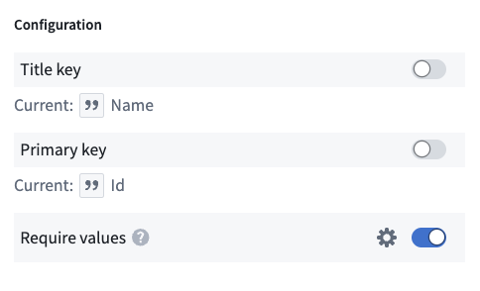

多个支持数据源的对象类型的必填属性
您可能会偶尔遇到这种情况：由多个数据源支持的对象类型的必填属性中出现空值。当某个对象的记录在某些数据源中存在，但在提供必填属性的数据源中不存在时，就会出现这种现象。
以下示例说明了这种行为。假设有一个Movie对象类型，有两个支持数据源和一个必填的Genre属性。
数据源1
Movie Id | Title | Box office | Regions
101 | The Adventure Begins | 200m | \["USA", "Canada", "UK"]
102 | Love in the City | 75m | \[]
103 | Galactic Battles | 500m | \["USA", "UK", "Australia"]

数据源2
Movie Id | Budget | Genre (Required) | Director
101 | 50m | Adventure | Michael John Smith
102 | 20m | Romance | Jane Doe
103 | 150m | Sci-Fi

如果将一个新的Movie同时添加到两个支持数据源中，而没有为Genre提供值，它将无法索引到Ontology。
然而，假设只有数据源1有新Movie对象的行。
数据源1
Movie Id | Title | Box office | Regions
101 | The Adventure Begins | 200m | \["USA", "Canada", "UK"]
102 | Love in the City | 75m | \[]
103 | Galactic Battles | 500m | \["USA", "UK", "Australia"]
104 | Happy Ending | 150m | \["UK", "FRANCE"]

数据源2
Movie Id | Budget | Genre (Required) | Director
101 | 50m | Adventure | Michael John Smith
102 | 20m | Romance | Jane Doe
103 | 150m | Sci-Fi

上述示例将成功索引到Ontology中，尽管结果对象没有必填属性的值。
Property | Value
Movie Id | 104
Title | Happy Ending
Box Office | 150m
Regions | \["UK", "FRANCE"]
Budget
Genre (Required)
Director

同样适用于通过操作编辑创建的对象。Movie对象可以成功创建或修改，如果它们只包含与数据源1中的列相关联的属性。然而，如果操作向对象添加了来自数据源2的属性，例如Budget，那么该操作将无效并无法执行。这是因为对象现在将存在于数据源2中，因此必须设置Genre。

元数据参考
# 元数据参考
共享属性在Ontology中由以下元数据表示：
- 名称： 共享属性的名称。
- 描述： 用户应用程序中任何人都可以阅读的关于共享属性的解释性文本。例如，start date共享属性的描述可以是员工开始新员工培训的日期。
- RID： Foundry中每个资源自动生成的唯一标识符。属性的RID将在平台的错误信息中被引用。
- 基础类型： 指示此属性值的类型，并确定用户应用程序中可用的操作集。例如，start date属性将具有基础类型date。用户应用程序将允许您使用此属性配置时间线微件。
- 值格式化： 根据属性的基础类型，可以对属性应用数字格式化、日期和时间格式化、用户ID和资源ID格式化，将其原始值转换为用户应用程序中更易读的版本。了解更多关于值格式化的信息。
- 类型类： 用户应用程序解释的附加元数据。了解更多关于类型类的信息。
- 渲染提示： 给用户应用程序的指示，关于如何渲染可能与大多数具有相同基础类型的属性不同的属性。许多渲染提示可以用于影响定义属性的Object类型的重新索引性能。例如，如果您不希望任何用户在用户应用程序中搜索或排序start date属性，您可以取消选择searchable和sortable渲染提示，并提高Employee Object类型的重新索引性能。了解更多关于渲染提示的信息。
- 可见性： 给用户应用程序的指示，关于如何重要地显示属性。一个重要属性将使应用程序首先向用户显示此属性。一个隐藏属性将不会出现在用户应用程序中。默认情况下，start date属性将具有normal可见性。
- 用法： 共享属性被用于在的Object类型。例如，start date属性可以在Employee、Contractor以及Ontology中的其他Object类型中被使用。

自动映射结构属性
# 自动映射结构属性
结构属性类型目前正在开发中，将于2024年9月普遍可用。
自动映射允许用户自动映射所有列，而不是手动映射。

在Ontology Manager中自动映射结构类型
如果Object已经创建，用户可以使用自动映射全部功能自动映射所有列。
- 在Ontology Manager中，进入属性标签并选择所需的属性。
- 在列映射标签下，选择所需的列。
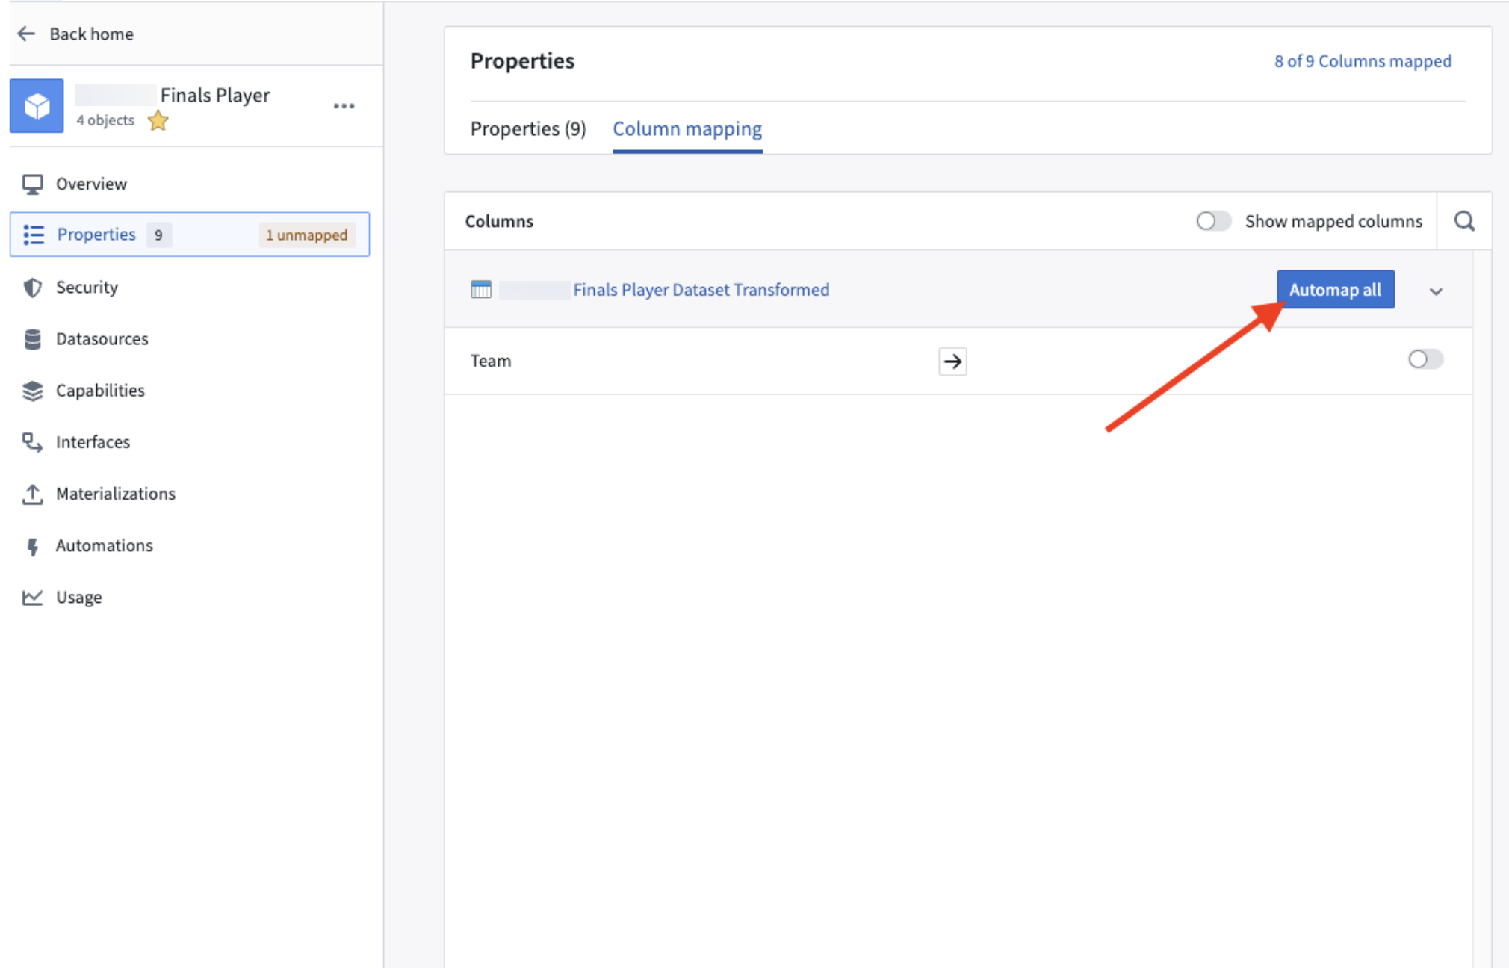
- 选择自动映射全部。

在Pipeline Builder中自动映射结构类型
如果Object尚未创建，可以在Object类型创建向导中进行初始Object创建时进行自动映射。
- 在您的Pipeline Builder管道中，打开相关数据集并选择右上角的所有操作下拉菜单。
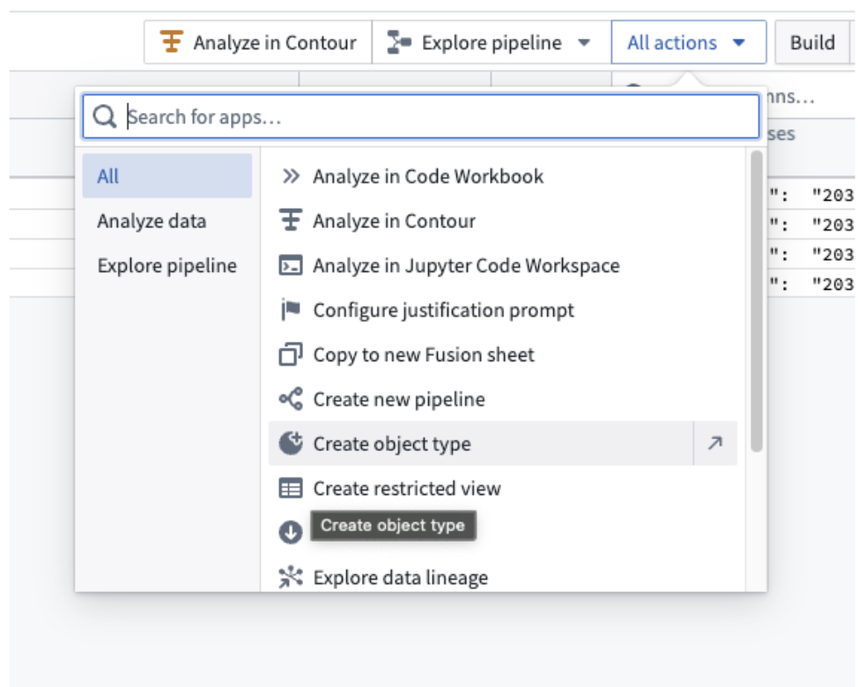
- 选择创建Object类型以创建新的Object。
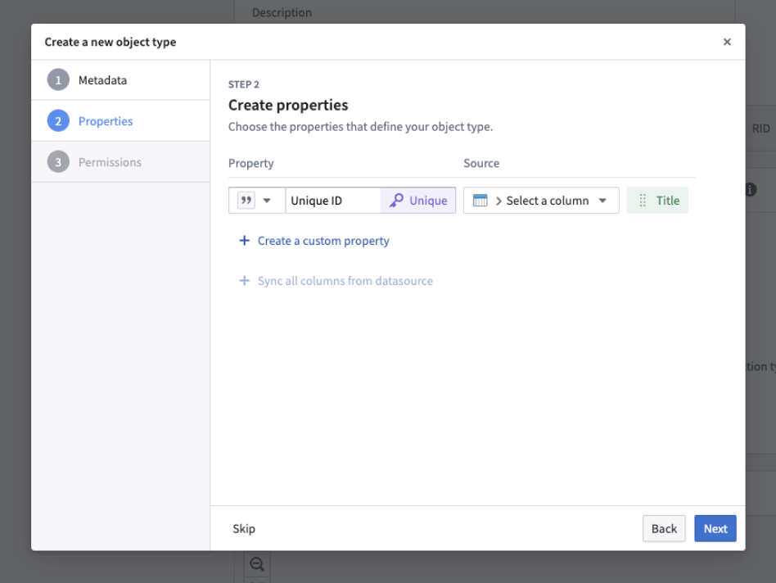
- 在属性下，添加需要映射的属性。
- 选择下一步并完成剩余步骤以创建自动映射的Object类型。

结构属性和共享属性类型
# 结构属性和共享属性类型
结构属性类型目前正在开发中，将于2024年9月全面上线。
结构属性可用于本地和共享属性类型。在将本地属性类型转换或提升为共享属性类型时，需要重新映射结构字段。由共享属性类型支持的本地结构属性类型将继承共享属性类型字段，但结构字段资源标识符（RIDs）除外。结构字段的元数据（显示名称、描述、别名）将从共享属性类型继承，但结构字段将保留其原始的RIDs。

创建一个结构类型的共享属性
- 在Ontology Manager中，选择 共享属性 标签。

- 在主面板中，选择 新建共享属性 按钮。这将打开一个对话框，您可以在其中配置新的共享属性。


附加一个结构类型的共享属性
- 在Ontology Manager中，打开 属性 标签并从 属性 表中选择所需的属性。
- 在右侧的 属性编辑器 中，向下滚动到 共享属性 并在 指派 下选择一个共享属性。这将在两个属性之间共享属性元数据。
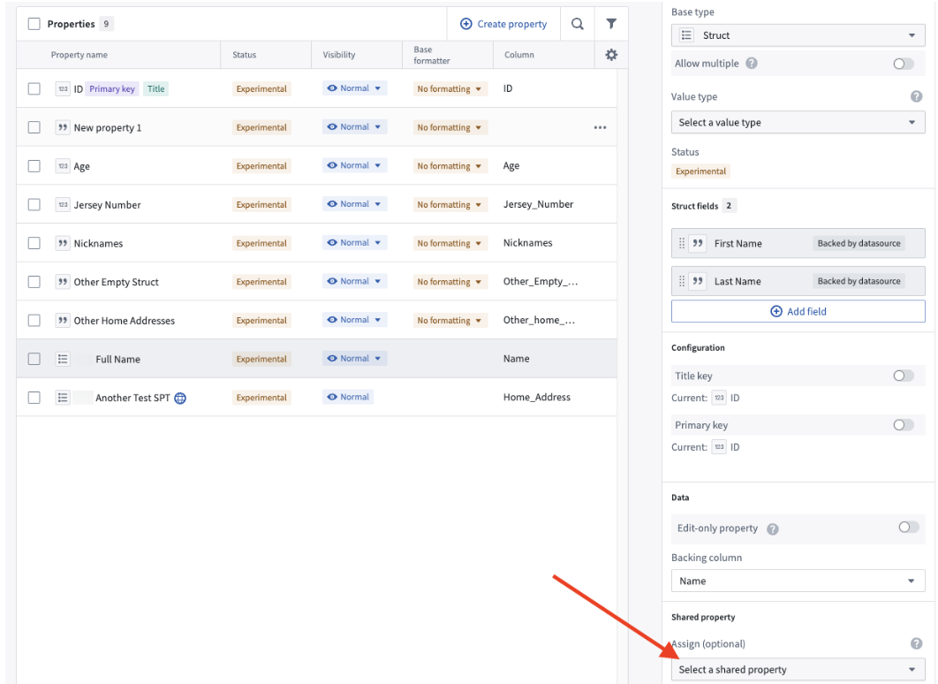
注意：：在将共享属性类型指派给本地结构属性类型后添加新的结构字段，必须将新的结构字段添加到共享属性类型中，并将其映射到所有由共享属性支持的本地结构属性类型的数据源列。

将结构属性类型转换为共享属性
以下说明详细介绍了如何将结构属性转换为由共享属性类型支持的结构属性。
- 在Ontology Manager中，打开 属性 标签并从 属性 表中选择所需的属性。
- 在右侧的 属性编辑器 中，向下滚动并选择 转换为共享属性，这将使结构属性由共享属性类型支持。
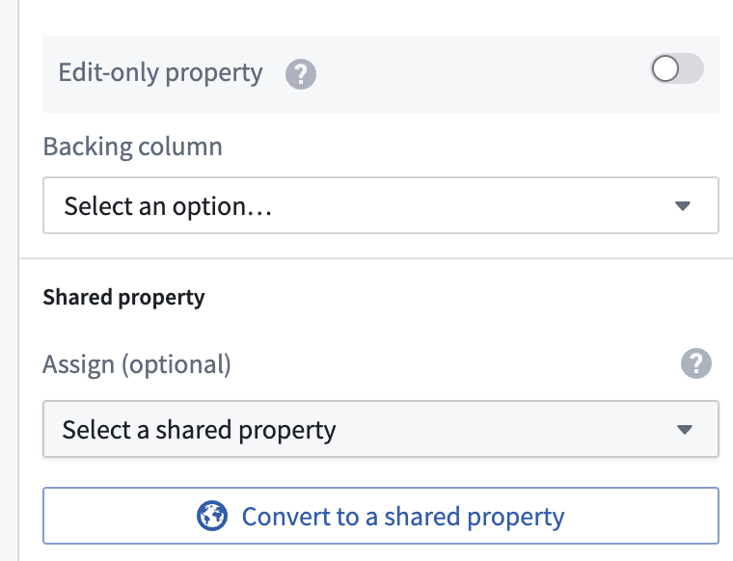

Object 类型组
# Object 类型组
Object 类型组是一种分类原语，可以帮助用户更好地搜索和探索其 Ontology。组通过 Ontology Manager 创建和管理，通常由 Ontology 所有者和编辑者管理。

组配置
组通过 Ontology Manager 侧边栏中的组菜单创建和管理。
图：选择或添加新组
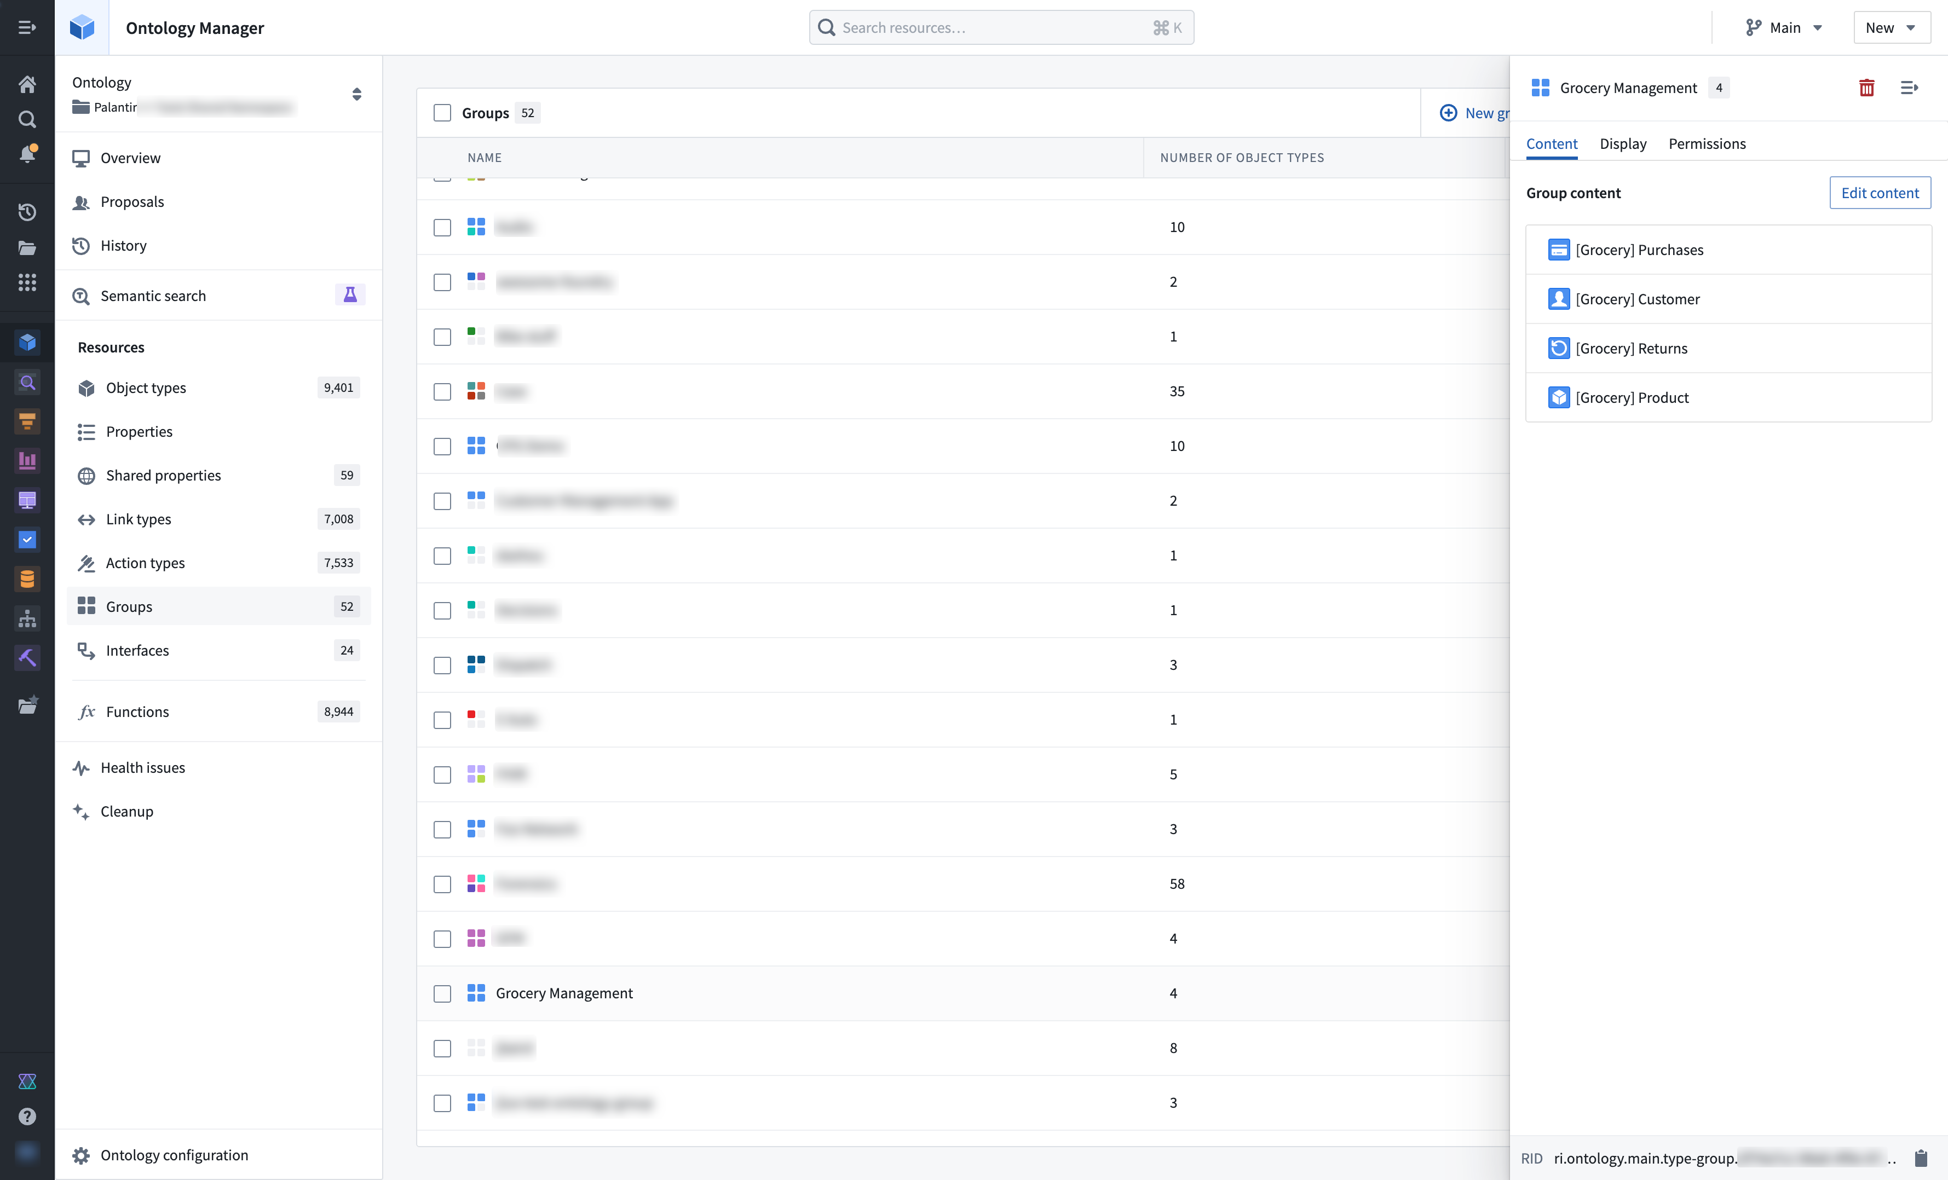
还可以通过在 Object 类型概览页面中选择 编辑组，直接将组添加到 Object 类型中。
图：将组添加到 Object 类型
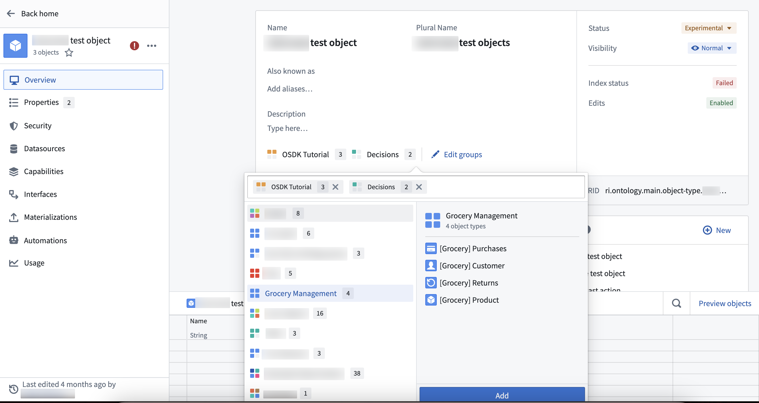

组搜索与发现
组可在 Ontology Manager 的 **搜索**栏和**搜索**栏对话框中进行搜索。Ontology Manager 中的 Object 类型表支持按组显示和筛选。组还显示在 Object Explorer 主页上。
图：按组筛选


组权限
任何可以查看 Ontology 的用户都可以查看组。请注意，某些支持资源权限标记的传统 Ontology 可能包含所有用户无法查看的组。
与其他 Ontology 实体一样，可以通过组角色以及默认的 Ontology 范围内角色授予用户与组管理相关的其他操作：
- Ontology 所有者可以在 Ontology 内创建、修改和删除*所有*组。
- Ontology 编辑者可以在 Ontology 内创建新组，并成为每个新创建组的默认所有者。

传统组迁移
截至 2024 年 5 月 22 日，本页面描述的*组*原语已取代传统组的基于标签的系统。
在大多数情况下，传统组在此时自动迁移到 Object 类型组。如果需要手动操作，Ontology 所有者会通过升级助手干预收到通知。

组名称可见性
以前，如果组内的所有 Object 类型对某个用户不可发现（例如，由于对支持数据集的访问控制），该组对该用户也是不可发现的。如上文所述的 组权限部分所述，所有组现在对任何可以查看 Ontology 的用户都是可发现的。此更改使组可见性与其他 Ontology 原语保持一致，以增加治理的清晰度和透明度。

局部可见组的迁移
对一个或多个用户不可发现的传统组不符合自动迁移的条件。在这些情况下，Ontology 所有者会通过升级助手干预收到通知，指出需要手动操作。
在 2024 年 5 月 22 日，无法安全迁移的传统组在所有应用程序（如 Workshop 和 Object Explorer）中对操作用户隐藏。为了提供向后兼容性，传统组的名称仍作为 类型类元数据存储在 Object 类型上。
Ontology 所有者可以继续使用 Ontology Manager 手动迁移这些隐藏的传统组。为此，请导航到左下角的 Ontology 配置菜单，然后选择 批准所有组进行迁移。

类型参考
# 类型参考
当您定义Ontology时，可以使用多种类型来表示您引入Foundry的数据的现实定义。Foundry中使用的类型被分类为*Ontology*类型或*数据*类型：
- Ontology类型用于将现实世界的领域建模为Ontology。
- 数据类型用于表示数据值。Foundry中的数据类型受!RDF ↗、!OWL ↗和!XSD ↗类似概念的启发。

Ontology类型
以下类型可用于搭建和定义您的Ontology。

Object类型
一个Object类型是一个真实世界实体或事件的模式定义，由单个Objects组成。例如，JFK和LHR都可以是Airport Object类型的Objects。
了解更多关于Object类型的信息。

属性
Object类型的一个属性是一个通知现实世界实体或事件的特征。例如，如果LHR是Airports的一个Object类型，那么name和country是Airports的属性。对于LHR Object，属性值如下：
- name: LHR
- country: United Kingdom
了解更多关于属性的信息。

共享属性
一个共享属性是可以在您的Ontology中多个Object类型上使用的属性。共享属性允许在Object类型之间进行一致的数据建模和属性元数据的集中管理。
了解更多关于共享属性的信息。

链接类型
一个链接类型是两个Object类型之间关系的模式定义。一个链接指的是两个Objects之间该关系的一个实例。
了解更多关于链接类型的信息。

操作类型
一个操作类型是用户可以一次性对Objects、属性值和链接进行更改或编辑的一组操作的模式定义。操作类型还包括当操作发生时的副作用行为。一旦操作类型在Ontology中配置好，终端用户可以通过应用操作来更改Objects。
了解更多关于操作类型的信息。

接口
一个接口是一个描述Object类型及其能力的Ontology类型。接口提供Object类型的多态性，允许对具有共同形状的Object类型进行一致的建模和交互。
了解更多关于接口。

数据类型
以下类型可用于表示数据值。

字段类型
字段类型：是数据集中字段支持的一组原始类型。这些类型包括`Boolean`、`字符串`、`Integer`、`Long`、`Array`等。查看我们的文档，了解[支持的字段类型](/zh/foundry/data-integration/datasets/#supported-field-types)的完整列表。

基础类型
基础类型：用于定义Objects上的属性。属性的基础类型决定了用户应用中可用于该属性的一组操作。所有字段类型都是有效的基础类型，除了`Map`、`Struct`、`Decimal`和`Binary`类型。
基础类型还包括以下高级类型：
- \*\*向量：\*\*用于在Objects上存储向量以用于语义搜索的类型。
- \*\*Geohash：\*\*用于定义表示地理点的属性的类型。
- \*\*Geoshape：\*\*用于定义表示地理形状的属性的类型。
- \*\*附件：\*\*用于在Objects上存储文件以用于Objects上的函数的类型。
- \*\*时间序列：\*\*用于将属性定义为时间序列的类型。
- \*\*媒体引用：\*\*用于定义媒体文件引用的类型。
- \*\*加密文本：\*\*用于存储使用密码编码的字符串值的类型。
所有基础类型可以用于数组中，以表示属性的多个值，但不包括向量和时间序列类型。

值类型
值类型：是围绕字段类型的语义包装，由可以增强类型安全性、提高表达性并提供额外上下文的元数据和约束组成。值类型封装特定领域的数据类型，并以平台可重用的方式实施数据验证。常用的值类型包括电子邮件地址、URL、UUID和枚举。
虽然字段类型和基础类型是静态定义的，但值类型是在给定空间的上下文中进行自定义的。因此，用户不能创建新的字段类型或基础类型，但可以动态创建值类型。
了解更多关于值类型的信息。

在对象类型上使用共享属性
# 在对象类型上使用共享属性
要将对象类型上的属性更新为共享属性，请完成以下步骤：
- 在Ontology Manager中导航到对象类型。
- 在面板中选择您想更新的属性，然后向下滚动到配置的共享属性部分。
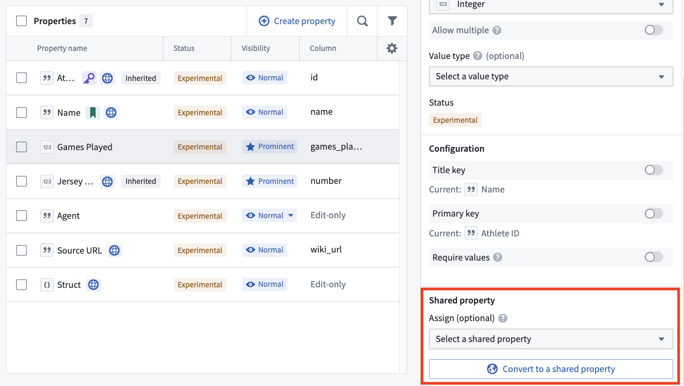
- 使用下拉菜单选择一个现有的共享属性，或通过共享属性创建模态窗口将属性转换为新的共享属性。
然后该属性将显示为共享属性。要将共享属性的使用持久化到Ontology，请在右上角选择保存。
- 在对象上使用共享属性时，对象特定属性的属性ID和API名称将保持不变，以避免破坏利用它们的现有下游工作流。
- 虽然与共享属性关联，但直接编辑从共享属性继承的属性元数据将被禁用。您仍然可以添加、删除或编辑类型类。当属性加载时，结果类型类集将是属性和其关联共享属性中的类型类的并集。
- 如果您使用的共享属性具有与所选属性不同的渲染提示配置值，使用共享属性将覆盖所选属性的配置值。确保您的共享属性已为您的应用案例配置了适当的渲染提示。

从对象中分离共享属性
要从共享属性中分离属性，请在Ontology Manager中的对象类型上使用相同的属性面板并选择分离。
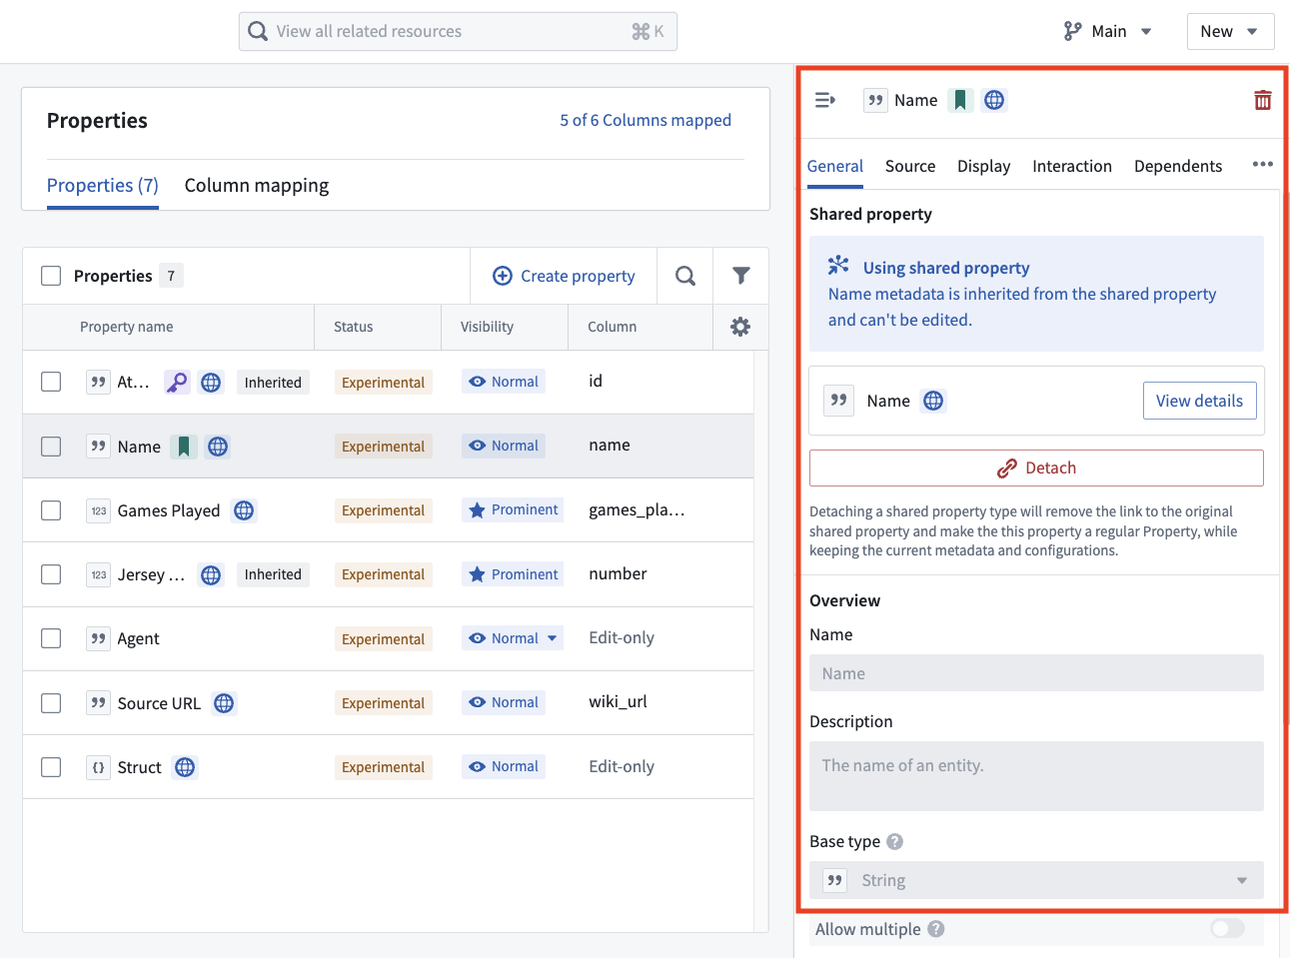
这样做将移除属性与共享属性之间的关联。

使用值类型
# 使用值类型
一旦创建了一个值类型，您可以在Foundry中将其用作数据类型。值类型可以支持以下应用案例。
- 将值类型指派给Object类型属性。
- 将值类型指派给共享属性。
- 将值类型指派给Pipeline Builder管道属性，作为逻辑类型，使用logical type cast表达式，并在写入对象目标时在属性上选择值类型。
要将值类型指派给属性，在属性配置期间从下拉菜单中选择值类型。
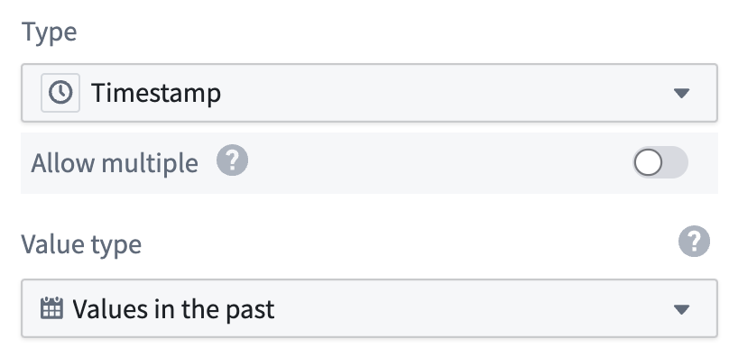
如果您将值类型应用于包含出错验证的属性值的Object属性，该Object类型将无法索引。您可以在Ontology Manager中的Object类型健康状态中查看此类索引失败，您可以在其中更正数据或更新值类型以解决问题。

支持的值格式化
值格式化：是指对属性的值应用一个特殊的格式器，将原始值变换为更易读的版本。在下图中，左侧（**之前**）显示了`weight`和`value`列没有任何格式化。右侧（**之后**）在`weight`列应用了单位（“kg”），而`value`列则以更紧凑的形式显示，并附有货币符号（“$100K”）。这些都是数字格式化的例子。Ontology还支持日期和时间格式化，以及用户ID格式化和资源RID格式化。

支持的值格式化
类型 | 描述
数字格式化 | 添加货币/单位/前缀，各种类型的符号（紧凑，科学）和百分比。查看[数字格式化部分](#numeric-formatting-options)以获取更多详情。
日期和时间格式化 | 以特定格式和特定时区呈现时间戳和日期。
Foundry ID格式化 | 将Foundry ID显示为用户的名字和姓氏或组名。
资源RID格式化 | 将Foundry资源ID（RID）显示为图标和资源名称，并提供可点击的链接以导航到该资源。

添加值格式化
在属性编辑器中：
- 选择您想要添加值格式化的属性。
- 在属性窗格的右侧面板中，您将看到根据属性的基本类型（值格式化，数字格式化，日期和时间格式化等）显示的格式类型。开启格式化。
- 如下所述，数字格式化和日期和时间格式化有附加的格式化选项：
- 数字格式化选项
- 日期和时间格式化选项
- 当您选择可用的格式化选项时，您将看到应用新格式化后属性值的预览。

数字格式化选项
名称 | 描述 | 用法
**数字格式化** | 开关。 | 切换此选项以移除/添加数字格式化。
**基本类型** | 包含可用的各种格式化类型（货币、单位、百分比、前缀/后缀、固定值）以及每种类型的示例和描述。 | 如果`Capacity in Pounds`有一个相关联的单位，请从此下拉菜单中选择“单位”。
**使用分组** | 添加符合区域设置的逗号分隔符。 | 开启此选项以从123456变为123,456。
**符号** | 包含紧凑/科学和工程符号。 | 选择紧凑以近似值，如123K。
**预览结果** | 查看和测试数字格式化。 | 在输入框中添加任何类似于您期望在属性值中看到的数字，以预览格式化效果。

日期和时间格式化选项
名称 | 描述 | 示例
**日期** | 只有日期（无时间） | `Wed, Jul 22, 2020`
**日期和时间（长格式）** | 日期和时间，长格式 | `Wed, July 22, 2020, 1:00:00 PM`
**日期和时间（短格式）** | 日期和时间，短格式 | `Jul 22, 2020, 1:00 PM`
**ISO即时** | 日期和时间（ISO 8601格式） | `2020-07-22T13:00:00.000Z`
**相对于现在** | 相对于当前的日期 | `8 minutes ago`
**时间** | 只有时间（无日期） | `1:00 pm`

当格式化为相对于现在时，应用程序将仅在相对术语中格式化到24小时之前。之后，它将以带有星期几的\*\*日期和时间（短格式）\*\*形式呈现：Wed, Jul 22, 2020, 1:00 PM。
#### 时区
如果您正在格式化时间戳，可以指定在哪个时区呈现时间戳，既可以是您输入的静态时区，也可以是应用程序用户的当前时区。在输入静态时区时，可以通过输入UTC偏移量或区域名称来搜索时区。

用户ID格式化
值格式化可以应用于Foundry/Multipass用户ID或组ID的字符串，并通过选择Multipass用户名选项将其转换为显示用户的名字和姓氏或组名。此值格式化选项通常用于您创建了一个操作来编辑一个属性并在属性字段之一中存储用户ID或组ID时。在后备数据中，此信息将存储为用户的Foundry用户ID或组ID，而值格式化可以应用于呈现用户的名字或组名而不是ID。

常见问题

这会与现有的类型类一起工作吗？
在UI中，值格式化优先于现有的类型类。如果您同时配置了两者，将显示值格式化。不过，您可以在一个属性上使用值格式化，在另一个属性上使用类型类。

这会与Object Views中的可编辑属性一起工作吗？
值格式化支持配置为行内编辑的属性。具有遗留hubble:editable类型类的属性将禁用值格式化。

值类型约束
# 值类型约束
每个值类型可以选择性地定义一个约束来执行数据验证。您可以在 值类型管理器 应用程序中创建新的值类型时配置这些约束。下面按基本类型列出了可用的值类型约束：
- 数组： 表示同一值类型的元素的有序集合。
- 约束： 唯一性、数组大小、元素类型特定约束。
- 布尔： 表示 true 或 false 的布尔值。
- 约束： 枚举（其一）
- 字节： 表示一个有符号字节，覆盖值范围为 -128 到 127 的整数。
- 约束： 唯一性、数组大小、元素特定约束
- 日期： 表示 ISO 8601 日期字符串。
- 约束： 范围
- 小数： 表示由规模和精度定义的任意精度数值。
- 约束： 范围，枚举（其一）
- 双精度： 表示数值范围在 4.9e-324 到 1.7976931348623157e+308 之间。
- 约束： 范围，枚举（其一）
- 浮点： 表示数值范围在 -1.4e-45f 到 3.4028235e+38f 之间。
- 约束： 范围，枚举（其一）
- 整数： 表示数值范围在 2147483648 到 2147483647 之间。
- 约束： 范围，枚举（其一）
- 短整数： 表示数值范围在 -32768 到 32767 之间。
- 约束： 范围，枚举（其一）
- 字符串： 表示字符字符串和 Palantir 特定的字符串类型。
- 约束： 长度、正则表达式、枚举（其一）、RID、UUID。
- 时间戳： 表示 ISO-8601 日历系统中与 UTC 偏移的日期时间，例如 2007-12-03T10:15:30+01:00。
- 约束： 范围

值类型权限
# 值类型权限
值类型的权限管理通过平台空间进行。空间中的任何值类型都会自动导入并可用于关联的Ontology。其他使用者可以将值类型导入到他们的项目范围中，就像用户可以导入变换配置文件或管道输入一样。
具有某个空间查看（读取）权限的用户可以将值类型指派给该空间和关联Ontology中的属性类型或共享属性类型。空间的编辑者或所有者可以在该空间中创建、编辑或删除值类型。

值类型版本
# 值类型版本
值类型具有版本以处理破坏性和非破坏性的编辑。值类型版本包括两个部分：元数据和约束。名称、描述和apiName的元数据值可以根据需要更改。定义类型验证规则的基础类型元数据和约束是不可变的。
如果您选择更新值类型的约束，将创建该值类型的新版本。如果您的值类型没有使用者，您可以自由更改这些约束。但是，如果您对约束进行了破坏性更改，并且您的值类型有使用者，我们建议弃用当前值类型并创建一个新值类型。这样可以避免潜在的运行时出错和数据不一致。
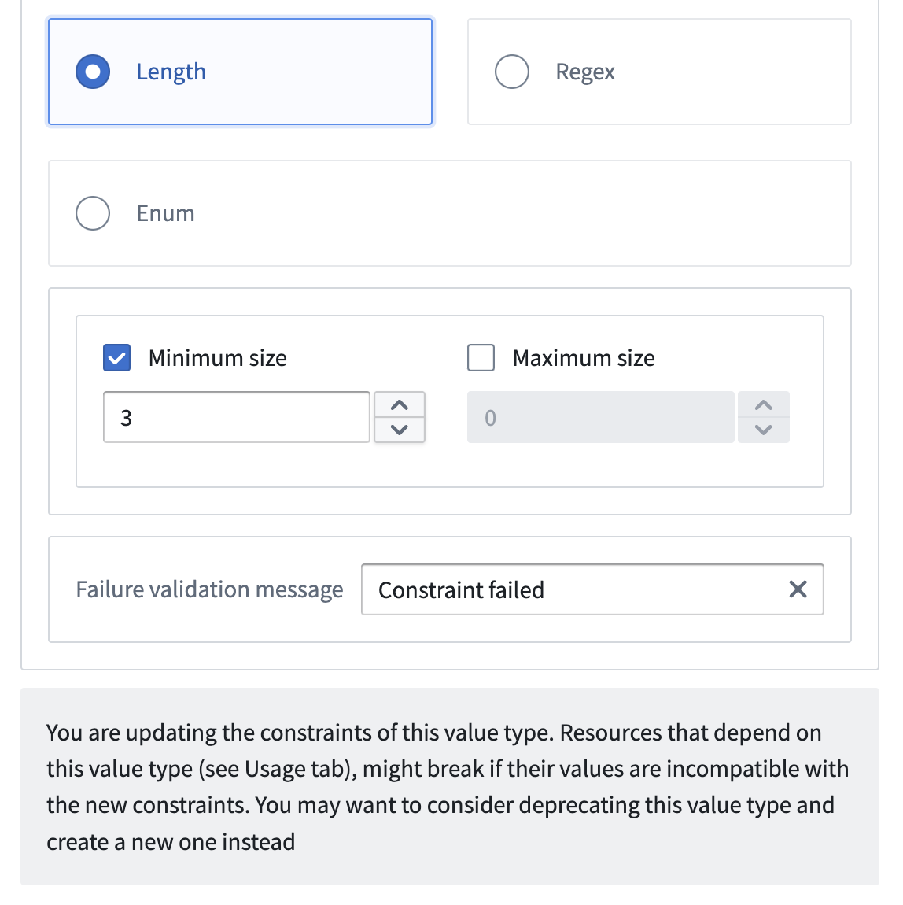
当您对值类型进行非破坏性更改时，也会创建一个新版本。这个新版本会自动传播到Ontology，确保值类型在Ontology中的所有使用都更新到最新版本。

